1. Метели, синоптические и метеорологические условия их образования, классификация и влияние на работу авиации.

**Метель** - перенос снега над поверхностью земли ветром достаточной силы. Различают: общую метель, низовую метель и поземок. Общая метель - перенос снега вдоль земной поверхности достаточно сильным ветром при выпадении снега из облаков; при этом трудно различить, поднимается ли снег ветром с поверхности снежного покрова. Чаще всего наблюдается перед теплым фронтом или фронтом окклюзии.

**условия их образования**

Суть синоптических методов прогноза метелей сводится к прогнозу скорости

ветра и прогнозу температуры с учетом характеристики снежного покрова. В некоторых

методах предиктором является прогнозируемое количество осадков. Однако в виду

того, что количество осадков на АМСГ не измеряют и не прогнозируют, то такие методы

рассматриваться не будут.

Наиболее благоприятными для образования метелей и снежной мглы являются

следующие синоптические ситуации:

а) зоны высоких барических градиентов в пограничных зонах между циклонами и

антициклонами;

б) зоны атмосферных фронтов (особенно после устойчивой морозной погоды

перед теплым фронтом).

Интересно отметить, что метели на теплых фронтах и фронтах окклюзии более

продолжительные, а на холодных (быстродвижущихся) более сильные, но

кратковременные. Это связано с тем, что ливневые осадки на холодном фронте более

интенсивнее и сильнее ухудшают видимость, но быстрее проходят, так как сам фронт в

этом случае довольно быстрый. За холодным фронтом в неустойчивой воздушной массе формируются так называемые «заряды», перемежающиеся с периодами хорошей

видимости. Теплый фронт же движется медленнее, а потому ухудшение МДВ на нем

более стабильное и продолжительное.

в) тыловые (северо-западные и западные) части циклонов. В этом случае при

сильном ветре образуется низовая метель, а при выпадении ливневого снега – общая.

Поземки и низовые метели встречаются преимущественно в тылу циклонов, но

могут образовываться также и на периферии антициклонов (особенно на юго-западной

и западной) при больших горизонтальных градиентах давления, т. е. при сильных

ветрах, после выпадения сухого снега. Такие метели могут быть очень

продолжительными и вызывать большие снежные заносы.

Отметив, что для видимости при снегопадах вообще характерна ее

неустойчивость во времени и в пространстве

**Классификация метелей**

Выделяют метель общую, низовую и поземок.

При достаточно сильном ветре с выпадением снега наблюдается общая метель.

Явление представляет собой сочетание низовой метели и выпадением снега из облаков.

При этом наблюдателю трудно определить, выпадает ли снег из облаков или он

переносится с подстилающей поверхности.

Низовая метель вызывается переносом ранее выпавшего снега также под

воздействием ветра, высотой до двух метров, ухудшая при этом дальность видимости.

А если перенос сухого снега был непосредственно над поверхностью снежного

покрова, то этот случай представляет собой поземок. Видимость при последнем не

ухудшается.Второе и третье указанные явления и связанное с ними ухудшение видимости

однозначно зависят от состояния снежного покрова и от скорости ветра. Причем, чем

рыхлее снежный покров и чем больше скорость ветра, тем более вероятно

возникновение указанных явлений.

При этом поземок возникает при скорости ветра 4-6 м/с, а при более сильном ветре

явление переходит в низовую метель.

Однако существует некоторая связь между скоростью ветра и дальностью

горизонтальной видимости. Например, при скорости ветра 11-14 м/с видимость при

низовой метели обычно колеблется в пределах 2-4 км, при ветре 15-18 м/с в пределах

2,0-0,5 км, а при скорости ветра 20 м/с и более видимость, как правило, ухудшается до

минимальных значений в полтора километра

2. Струйные течения нижнего уровня, условия образования и влияние на полет.

Струйное течение – это перенос воздуха в виде узкого течения с большими скоростями (100 км/ч и более), обычно в верхней тропосфере и нижней стратосфере с осью вблизи тропопаузы.

Максимальные скорости ветра наблюдаются на оси СТ и могут колебаться от 100 км/ч до 250—350 км/ч и более.

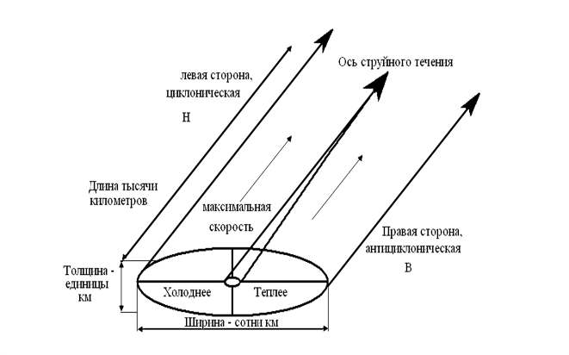Длина струйного течения — тысячи км, ширина — сотни км, толщина — несколько км.

Слева от оси СТ, если смотреть по потоку, располагается циклоническая (холодная) сторона, справа – антициклоническая (теплая).

Струйное течение может существенно влиять на путевую скорость современных самолётов. На полёте сказывается также сильная турбулентность в области струйного течения.

Внетропические струйные течения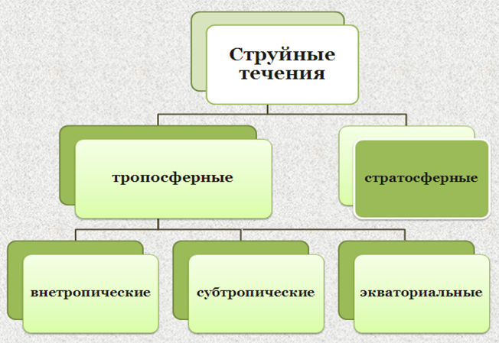

изменяют свое положение в зависимости от изменения положения атмосферных фронтов

ось СТ, как правило, расположена в теплом воздухе, чаще всего на 1-2 км ниже тропопаузы

ширина струйного течения составляет 700-1300 км, вертикальная мощность 6-10 км, а горизонтальная протяженность достигает нескольких тысяч километров

иногда эти струйные течения могут опоясывать весь земной шар

Субтропические струйные течения

наблюдаются зимой в широтном поясе 20-35º с.ш., а летом на широтах 35-45º с.ш.

ось этих СТ находится на высоте около 12 км

более интенсивны и устойчивы по сравнению с внетропическими

их ширина составляет в среднем 1500 км, а вертикальная мощность 8-12 км

особенно значительные скорости ветра в субтропических СТ зафиксированы над Японией (до 650 км/ч) и Тихим океаном (до 750 км/ч)

влияние на полет: Интенсивная турбулентность отмечается в основном на холодной (циклонической) стороне струйного течения, где градиенты температуры и ветра больше.

На оси струйного течения сильная турбулентность бывает значительно реже.

При полетах на высотах, близких к потолку, вертикальные пульсации ветра могут вывести самолет на закритические углы атаки, и, как следствие, - на срыв потока и «проваливание» самолета. Если полет в зоне СТ происходит против ветра, то путевая скорость резко уменьшается, а если по ветру – возрастает.

При полете на большие расстояния можно использовать струйные течения для сокращения времени полета до пункта назначения или для увеличения дальности полета.

3. Устойчивая воздушная масса, условия образования, погода в различное время года.

Устойчивой (УВМ) называют воздушную массу, в которой преобладает устойчивое вертикальное равновесие, т.е. в основной ее толще вертикальный температурный градиент g меньше влажноадиабатического gва.

Устойчивая воздушная масса (УВМ) всегда бывает более тёплой, чем подстилающая поверхность. Это наблюдается, например, при перемещении относительно тёплого воздуха по холодной земной или водной поверхности, а так же при радиационном охлаждении земной поверхности, расположенной под данной воздушной массой, например, летом в ночные часы или круглосуточно в зимнее время.

Вследствие охлаждения снизу в устойчивой воздушной массе отсутствуют условия для развития вертикальных движений воздуха: образуются инверсии, подинверсионные низкие облака (слоистые, слоисто-кучевые), УВМ характеризуется слабыми снегопадами или моросью, дымками, адвективными туманами, мглой, иногда гололёдом.

Если влажность мала, то в устойчивой массе может наблюдаться ясная погода. Полёт в устойчивой воздушной массе обычно спокоен (турбулентность отсутствует). Сложные условия могут наблюдаться от земли до 1-2км. Опасность представляет ограниченная видимость и низкие облака. Выше 1-2км наблюдается ясное небо и облака верхнего или среднего яруса.

Устойчивая ВМ характерна для зимнего периода.

Степень устойчивости и неустойчивости воздуха оказывает большое влияние на формирование вертикальных потоков .

При движении в горах:

устойчивый воздух будет подниматься над горами, затем опускаться на противоположной стороне на прежний уровень. Устойчивость и неустойчивость воздуха зависят от соотношения :

температуры объема поднимающегося или опускающегося воздуха (γ) и

температуры окружающей среды, через которую он поднимается (γса, γва).

Устойчивый воздух:

* облака слоистые
* осадки продолжительные, моросящие
* столбы дыма после ограниченного подъема растекаются
* плохая видимость на низких уровнях из-за скопления дыма и дымки, слои тумана
* ровный ветер, который может заметно измениться с высотой
* полет спокойный, нет вертикальных движений

4. Карты абсолютной барической топографии, сроки составления, содержание и назначение.

Карты абсолютной барической топографии наносятся данные согласно коду КН-04 для определённой изобарической поверхности, на которой атмосферное давление во всех точках одинаково

обозначаются буквами AT с добавлением к ним индекса, соответствующего давлению на этой поверхности, например: АТ500 — обозначение карты абсолютной топографии изобарической поверхности 500 гПа

на картах АТ700 и АТ500 дополнительно может наноситься изменение абсолютного геопотенциала поверхностей 700 и 500 гПа за предыдущие 12 или 24 ч.

Средние высоты основных стандартных изобарических поверхностей:

850 гПа - 1,5 км 150 гПа - 13,5 км

700 гПа – 3 км 100 гПа - 16,0 км

500 гПа - 5,5км 70 гПа - 18,5 км

400 гПа - 7 км 50 гПа - 20,5 км

300 гПа - 9 км 30 гПа - 23,5 км

250 гПа – 10,5 км 20 гПа - 26,5 км

200 гПа - 12 км 10 гПа - 31,0 км

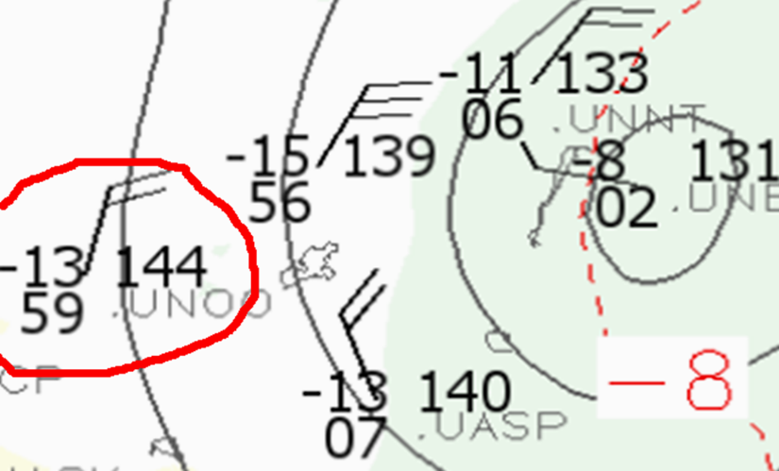АТ850

13 — температура воздуха, 59 — дефицит точки росы (в цифрах кода), стрелка ветра с оперением - направление и скорость ветра, 144 — высота данной изобарической поверхности над уровнем моря (в декаметрах)

С помощью карт АТ можно решать следующие задачи, представляющие интерес для авиации:

* определять направление и скорость ветра на любой заданной высоте
* определять наличие ветровых потоков (струйных течений) на средних и больших высотах
* определять зоны возможной турбулентности
* определять наличие облачности на высотах и вероятность обледенения
* уточнять положение атмосферных фронтов и воздушных масс

Основные карты составляют по данным метеорологических наблюдений в основные сроки: 0, 6, 12 и 18 ч гринвичского времени; кольцевые — за промежуточные или дополнительные сроки наблюдений; карты барической топографии — по данным аэрологических наблюдений в основные сроки — 0 и 12 ч гринвичского времени.

5. Метеорологические наблюдения и сводки.

Авиационные метеорологические станции проводят на аэродромах регулярные наблюдения :

в период полетов через 30 минут (в сроки 00 и 30 минут каждого часа)

при отсутствии полетов через 1 час. Специальные наблюдения проводятся в дополнение регулярным наблюдениям.

перечень критериев для проведения специальных наблюдений составляется метеорологическим полномочным органом по согласованию с органом ОВД, эксплуатантами и другими заинтересованными сторонами.

Сводки о результатах специальных наблюдений выпускаются в виде:

местных специальных сводок только для распространения на аэродроме составления сводки

сводок SPECI для распространения за пределами аэродрома составления сводки.

Сводки о результатах регулярных наблюдений выпускаются в виде:

местных регулярных сводок, распространяемых только на аэродроме составления сводки (предназначены для прибывающих и вылетающих воздушных судов)

сводок METAR, распространяемых за пределами аэродрома составления сводки.

Сводки METAR и SPECI рассылаются международным банкам данных ОРМЕТ и центрам сбора информации

Сводка SPECI об ухудшении условий погоды распространяется немедленно после наблюдения

Сводку SPECI об ухудшении одного элемента и одновременном улучшении другого распространяют сразу после наблюдения

Сводка SPECI об улучшении условий погоды распространяется при условии сохранения улучшения в течение 10 минут

В сводку SPECI об улучшении до ее распространения вносятся коррективы с целью отражения условий погоды, превалировавших в конце 10-минутного периода.

Регулярные и специальные сводки являются официальными данными во время взлета и посадки ВС.

Эти сводки передаются на борт ВС органами ОВД непосредственно и (или) через сеть служб автоматической передачи информации (ATIS, VOLMET)

6. Условия образования орографической турбулентности и влияние на выполнение полетов.

Орографическая турбулентность

Повторяемость сильной турбулентности в горных районах при одних и тех же метеорологических условиях значительно выше, чем в равнинной местности.

*Условия образования:*

воздушный поток направлен перпендикулярно к горному препятствию

скорость ветра у земли 8-10 м/с, и с высотой ветер усиливается

выше горного препятствия наблюдается устойчивая стратификация атмосферы (инверсия, изотермия или слой медленного понижения температуры с высотой).

Встреча с зоной сильной болтанки при любом направлении полета всегда неприятна и опасна.

Особенно опасна встреча с зоной сильной болтанки на высотах, близких к практическому потолку самолета, где устойчивость и управляемость ВС уменьшена, а диапазон возможных скоростей полета и углов атаки ограничен.

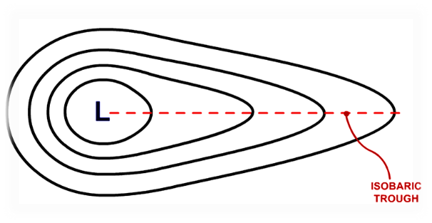7. Ложбина, гребень и седловина. Погода и условия полетов в их зонах в различное время года.

Ложбина – это область вытянутых изобар от центра циклона к его периферии.

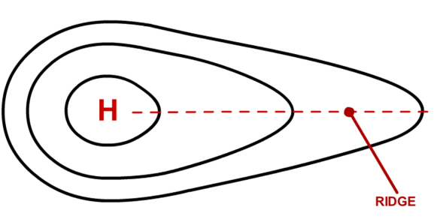

Гребень – это область вытянутых изобар от центра антициклона к его периферии.

В циклоне и ложбине обычно наблюдаются сложные метеорологические условия - сходимость воздушных потоков создает возможность возникновения фронтальных разделов, с которыми связано формирование облачности, выпадение осадков, ухудшение видимости и усиление ветра.

В антициклоне и гребне обычно наблюдаются простые метеорологические условия - расходимость воздушных потоков вызывает в центре антициклона и на оси гребня нисходящие движения, приводящие к нагреванию опускающегося воздуха, уменьшению относительной влажности и, следовательно, к таянию (испарению) облаков.

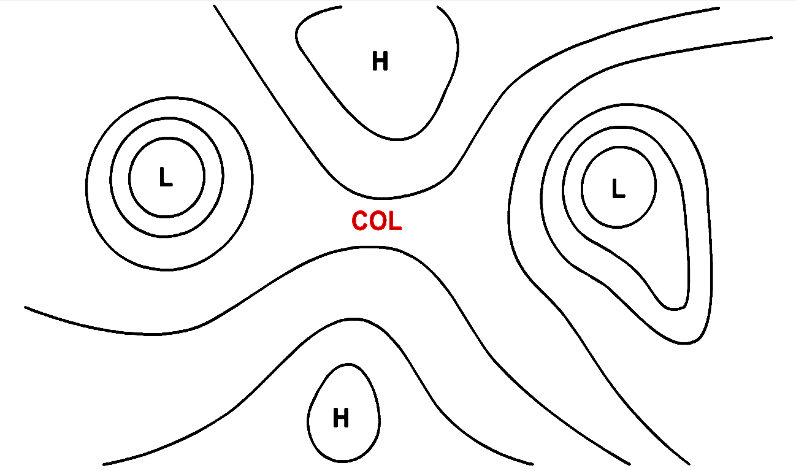Седловина - это промежуточная система, заключенная между двумя циклонами и антициклонами, расположенными накрест. Метеорологические условия в седловине характеризуются:

в теплую половину года развитием кучевых, мощно-кучевых и кучево-дождевых облаков, выпадением ливневых осадков, наличием теплых гроз

в холодную половину года – развитием слоистых и слоисто-кучевых облаков, образованием дымки и тумана; слабыми ветрами неустойчивого направления.

8. Наблюдения и донесения с бортов воздушных судов.

АМО по данным наблюдений с бортов ВС (в комплексе с информацией, получаемой из других источников) обеспечивают:

слежение за изменениями метеорологической обстановки, и

составление коррективов к прогнозам и предупреждений по маршрутам и районам полетов.

Наблюдения с бортов воздушных судов включают:

регулярные наблюдения с борта на этапах набора высоты и полета по маршруту,

специальные и другие нерегулярные наблюдения с борта на любом этапе полета.

Данные наблюдений с борта воздушных судов передаются по линии передачи данных «воздух – земля».

В тех случаях, когда линия передачи данных «воздух – земля» не обеспечивается или ее применение не является целесообразным, данные специальных и других нерегулярных наблюдений с борта воздушных судов в течение полета сообщаются с помощью средств речевой связи.

Данные наблюдений с борта воздушных судов передаются в форме донесений с борта.

Данные наблюдений с борта передаются во время полета в момент осуществления наблюдений или по возможности сразу после их проведения.

При наборе высоты указанные сведения передаются после достижения безопасной высоты, при заходе на посадку после приземления.

При использовании линии передачи данных «воздух - земля» и применении автоматического зависимого наблюдения ADS или режима S вторичного обзорного локатора автоматизированные регулярные наблюдения проводятся:

каждые 15 минут на этапе полета по маршруту, и

каждые 30 секунд на этапе набора высоты в течение первых 10 минут полета.

Экипажи ВС, не оснащенных оборудованием линий передачи данных «воздух-земля», освобождаются от проведения регулярных наблюдений с борта воздушного судна.

Специальные и другие нерегулярные  
наблюдения с борта ВС

При отсутствии линии передачи данных «воздух - земля» или, если применение данной линии является нецелесообразным, данные специальных наблюдений с борта воздушных судов в течение полета сообщаются с помощью средств речевой связи.

Специальные наблюдения с борта ВС проводятся, если наблюдаются:

* умеренная и сильная турбулентность
* умеренное и сильное обледенение
* сильная горная волна
* грозы без града (с градом), скрытые, маскированные, обложные или по линии шквала
* сильная пыльная или сильная песчаная буря
* облако вулканического пепла

При наличии прочих метеорологических условий, которые по мнению командира ВС влияют на безопасность полетов или заметно отражаются на эффективности полетов других ВС:

командир ВС уведомляет об этом соответствующий орган ОВД в кратчайшие сроки.

К метеоусловиям, о которых командир ВС сообщает диспетчеру, относятся:

* наличие турбулентности
* наличие обледенения
* сдвиг ветра.

В случае донесений о сдвиге ветра:

необходимо сообщать тип воздушного судна;

пилоты должны в кратчайшие сроки уведомлять соответствующие органы ОВД, если прогнозируемый сдвиг ветра не наблюдается.

При выпуске аэродромным метеорологическим органом предупреждения или сводки о сдвиге ветра в зонах набора высоты или захода на посадку, которые фактически отсутствуют, командир воздушного судна сообщает об этом диспетчеру ОВД.

Наблюдения с борта воздушных судов производятся по запросу аэродромного метеорологического органа.

     При использовании линии передачи данных «воздух-земля и автоматического зависимого наблюдения

(ADS) или режима S ВОРЛ регулярные донесения с борта содержат:

указатель типа сообщения

опознавательный индекс ВС

блок данных 1: широта, долгота, уровень, время

блок данных 2: направление ветра, скорость ветра, признак качества данных о ветре, температура воздуха, турбулентность (если имеются данные), влажность (если имеются данные).

При использовании линии передачи данных «воздух-земля» без применения ADS и режима S ВОРЛ регулярные донесения содержат:

указатель типа сообщения

Раздел 1: информация о местоположении (опознавательный индекс ВС, местоположение или широта и долгота, время, эшелон или абсолютная высота полета, следующее местоположение и время пролета, последующая основная точка)

Раздел 2: оперативная информация (расчетное время прибытия, максимальная продолжительность полета)

Раздел 3: метеорологическая информация (температура воздуха, направление ветра, скорость ветра, турбулентность, обледенение ВС, влажность (если имеются данные).

При использовании линии передачи данных «воздух – земля» без применения ADS и режима S ВОРЛ требования в отношении регулярных донесений с борта могут соблюдаться с использованием связи «диспетчер – пилот» по линии передачи данных (CPDLC) («донесение о местоположении»).

Специальные донесения с борта, с использованием линии передачи данных «воздух –земля» содержат следующие элементы:

указатель типа сообщения;

опознавательный индекс воздушного судна;

блок данных 1: широта, долгота, уровень, время;

блок данных 2: направление ветра, скорость ветра, признак качества данных о ветре,

температура воздуха, турбулентность (если имеются данные), влажность (если имеются данные);

блок данных 3: условия, требующие передачи специального донесения с борта.

При использовании речевой связи специальные донесения с борта содержат следующие элементы:

указатель типа сообщения;

раздел 1 (информация о местоположении): опознавательный индекс воздушного судна, местоположение или широта и долгота, время, эшелон или диапазон эшелонов;

раздел 2 (метеорологическая информация): условия, требующие передачи: SEV TURB; SEV ICE; SEV MTW; TS GR; TS; HVY SS; VA CLD; VA; MOD TURB; MOD ICE.

Обмен донесениями с борта ВС

Аэродромные метеорологические органы осуществляют сбор специальных донесений, полученных с борта ВС с использованием средств речевой связи, и направляют их:

аэродромным метеорологическим органам смежных районов ОВД,

в банки авиаметеорологических данных и

ВЦЗП.

Переданные органам ОВД воздушными судами в полете регулярные и специальные донесения незамедлительно передаются аэродромным метеорологическим органам/органам метеорологического слежения.

В том случае, когда орган метеорологического слежения принимает специальное донесение с борта, однако, по мнению синоптика, явление, послужившее причиной этого донесения, не будет устойчивым и поэтому не требует выпуска сообщения SIGМЕТ, данное специальное донесение с борта рассылается в соответствии с правилами рассылки сообщений SIGМЕТ.

Передача диспетчером органа ОВД специального донесения с борта ВС на борт других воздушных судов прекращается после выпуска аэродромным метеорологическим органом информации SIGMET и (или) AIRMET, составленных на основе этого донесения.

Информация SIGMET и AIRMET передается на борт воздушных судов в течение всего периода их действия.

Специальные донесения с борта воздушных судов и информация SIGMET и AIRMET, направляемые воздушным судам органами ОВД, должны охватывать часть маршрута в пределах 2 часов полетного времени от местонахождения воздушного судна в данный момент по направлению полета воздушного судна.

9. Видимость. Высота принятия решения. Порядок производства наблюдений за видимостью.

Сложные метеорологические условия.

Низкая облачность и пространственное распределение видимости в подоблачном слое являются определяющими факторами метеорологических условий взлета и посадки, а также возможности визуального полета на малых высотах. Для обеспечения безопасности полета по ПВП и посадки ВС необходима возможность видения наземных ориентиров, в том числе маркировки покрытия ВПП или огней ее светооборудования, с целью визуального выведения ВС на ось ВПП.

Пилот самолета имеет возможность наблюдать наземные ориентиры только под некоторым углом к горизонту.

Существенным фактором является прозрачность слоя атмосферы в наклонном направлении визирования наземных объектов с пилотского кресла ВС. Ни горизонтальная метеорологическая дальность видимости МДВ непосредственно у земной поверхности, ни высота нижней границы облаков НГО по отдельности не определяют однозначно условий видимости наземных объектов с борта летящего ВС.

Эти две метеорологические величины в комплексе могут помочь оценить высоту обнаружения пилотом наземных ориентиров. Для авиационных целей:

наибольшее расстояние, на котором можно различить и опознать черный объект приемлемых размеров, расположенный вблизи земли, при его наблюдении на светлом фоне

наибольшее расстояние, на котором можно различить и опознать огни силой света около 1000 кд на неосвещенном фоне

Видимость объектов зависит от:

* размеров и формы предметов
* освещенности
* цвета и яркости фона и предмета
* прозрачности атмосферы

Эти факторы обычно проявляются в совокупности, обусловливая сложный характер видимости в реальных условиях.

угловые размеры предмета   
должны быть больше остроты зрения наблюдателя

нормальная острота зрения – 1 угловая минута, т.е. если размер объекта меньше 1/150 расстояния до него, то человеческий глаз не способен его воспринимать

для определения дальности видимости предмета его угловые размеры должны значительно превышать величину разрешающей способности глаза и быть не менее 20′

Расчетный метод определения дальности видимости на ВПП с использованием автоматизированных метеорологических измерительных систем АМИС по оперативности и надежности имеет неоспоримые преимущества перед визуальным.

Согласно действующим требованиям Норм годности к эксплуатации гражданских аэродромов (НГЭА) на категорированных аэродромах он является обязательным. Для измерения видимости наиболее широкое применение получили трансмиссометры и приборы прямого рассеяния.

Величина дальности видимости на ВПП (RVR – runway visual range) рассчитывается с учетом яркости фона и интенсивности огней на ВПП в соответствии с рекомендациями ИКАО.

Процедуры в условиях ограниченной видимости (аббревиатура на английском языке Low Visibility Procedures (далее - LVP)) вводятся при дальности видимости на ИВПП менее 550 метров и (или) при высоте нижней границы облаков (вертикальной видимости) менее 60 метров.

Начало действий процедур LVP сообщается по каналу ATIS или диспетчером органа ОВД следующей фразой: «Действуют процедуры в условиях ограниченной видимости (Low Visibility Procedures in progress)».

*Высота принятия решения (ВПР)* установленная относительная высота, на которой должен быть начат маневр ухода на второй круг в случае, если:

до достижения этой высоты командиром ВС не был установлен необходимый визуальный контакт с ориентирами для продолжения захода на посадку

если положение ВС в пространстве или параметры его движения не обеспечивают безопасной посадки

ВПР отсчитывается от уровня порога ВПП, ее часто отождествляют с высотой нижней границы облаков

10. Холодный фронт 2-го рода, облачная система, погода и условия полета в его зоне в различное время года.

Быстродвижущийся холодный фронт II рода является самым опасным из всех видов атмосферных фронтов -наблюдается в развивающемся циклоне:

вследствие большой скорости перемещения (40-50 км/ч и более) холодный воздух с большой энергией вытесняет теплый воздух вверх до больших высот

в летнее время в результате сильной динамической конвекции, к которой добавляется также и термическая конвекция, в теплом воздухе образуются кучево-дождевые облака СB большой вертикальной мощности, нередко достигающие вершинами тропопаузы, а иногда и проникающие в нижнюю стратосферу

в холодное время вертикальная мощность облаков бывает меньше – до 5-7 км

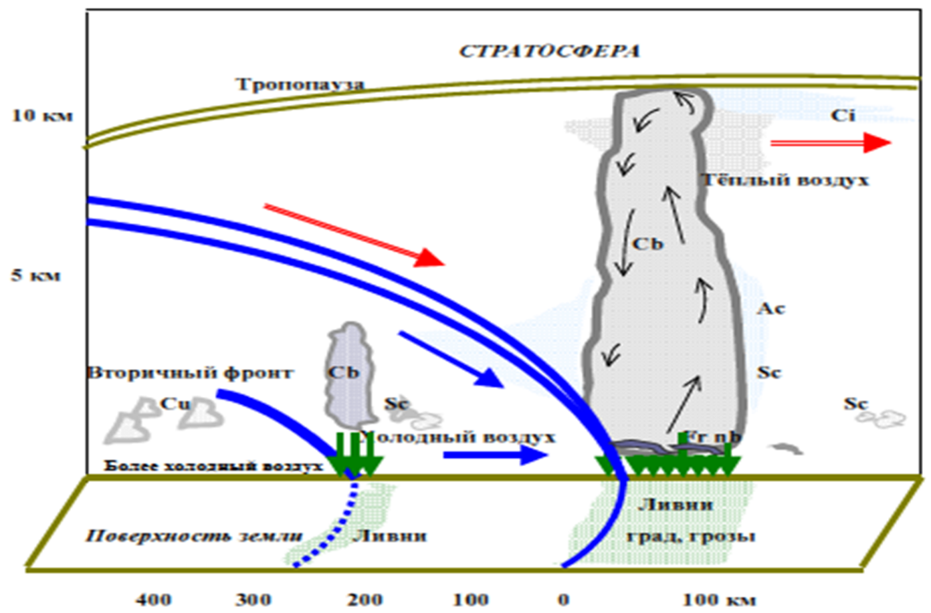

В кучево-дождевых облаках холодного фронта представляют опасность:

мощные восходящие и нисходящие воздушные потоки, сопровождающиеся вертикальными порывами

турбулентные вихри по краям облаков, вызывающие сильную болтанку самолета

электрические разряды (молнии)

ливневые осадки в виде дождя, снега и крупного града обычно наблюдаются впереди приземной линии фронта – ширина зоны осадков несколько десятков километров

шквалистые ветры, иногда достигающие ураганной силы

в зоне отрицательных температур, как правило, наблюдается интенсивное обледенение самолета.

ХФ в полете удается обнаружить на сравнительно небольшом расстоянии от него – за несколько десятков км, реже - на расстоянии 100-200 км:

в теплое полугодие ночью приближение к фронту можно определить по вспыхивающим на нем зарницам

в дневное время, при полете навстречу фронту – по несущимся навстречу самолету высококучевым (обычно чечевицеобразным) облакам AC, за которыми небо быстро покрывается пеленой CI, CS, представляющих сомкнутые вершины (наковальни) фронтальных СВ

с приближением к фронту видна стена мощных СВ, под которыми наблюдаются полосы ливневых осадков, а иногда и вал низких, темных шквалистых облаков с рваным нижним краем

за фронтом обычно наступает прояснение, обусловленное нисходящими потоками в холодном воздухе.

у быстро движущегося фронта (ХФ 2 рода) наковальни располагаются впереди приземной линии фронта и вытянуты по направлению его движения

11. Авиационные прогнозы погоды.

Виды авиационных прогнозов погоды:

* прогнозы для посадки TREND
* прогнозы по аэродрому TAF
* прогнозы для взлета
* прогнозы по маршрутам (районам) полетов

Прогнозы для посадки

* *указываются значительные изменения* одного или нескольких величин: приземного ветра, видимости, явлений погоды и облачности
* *период действия - 2 часа*, начиная со времени выпуска сводки
* *предназначены для ВС*, находящихся в пределах *1 часа* полетного времени от аэродрома
* *NOSIG* (no significant change) - существенные изменения метеоусловий не ожидаются
* UAAA 200330Z 00000MPS 9999 FEW050 BKN100 14/11 Q1019 882/0150 NOSIG
* указатель *PROВ* (probability) *не используется в прогнозах TREND*

Указатель изменения BECMG:

используется для описания ожидаемых (устойчивых) изменений, которые достигают или превышают определенные значения либо с регулярной, либо с нерегулярной скоростью

Указатель изменения TEMPO:

используется для описания прогнозируемых временных изменений метеорологических условий, которые достигают или превышают определенные величины

изменения продолжаются в течение периода менее одного часа в каждом случае и вместе охватывают меньше половины прогнозируемого периода

Если начало периода временных/ устойчивых изменений прогнозируется от начала периода прогноза TREND и продолжается в течение оставшейся части этого периода - используются только индикаторы изменения TEMPO/BECMG:

METAR UWKD 130430Z 12005MPS 9999 VCTS SCT033CB BKN070 18/18 Q1009 112/0050 TEMPO VRB20MPS 1000 TSRA RMK QFE747/0997

Период, в течение которого, или время, в которое наступит изменение, указывается посредством использования соответственно сокращений FM, TL или AT:

если прогнозируются изменения, которые должны иметь место в полночь МСВ, то время указывается:

0000, когда это связано с FM и AT

2400, когда это связано с TL.

Прогноз по аэродрому TAF

cоставляется аэродромным метеорологическим органом в кодовой форме TAF (Terminal Aerodrome Forecast)

состоит из краткого сообщения об ожидаемых метеорологических условиях в районе аэродрома в течение определенного периода времени

период действия TAF не менее 6 часов и не более 30 часов

выпускаются регулярные прогнозы TAF с периодом действия:

менее 12 часов - каждые 3 часа

от 12 часов до 30 часов - каждые 6 часов

забла Выпуск каждого нового прогноза означает, что всякий ранее выпущенный однотипный прогноз для того же места и на тот же период действия автоматически аннулируется.

В Казахстане составляют:

24-х часовые прогнозы по аэродромам (UACC, UAKK, UAAA, UATT, UATE) с периодами действия 00 – 24, 06 – 06,12 – 12, 18 – 18

9-часовые прогнозы по аэродромам с периодами действия 01 – 10, 04 – 13, 07 – 16, 10 – 19, 13 – 22, 16 – 01, 19 – 04, 22 - 07

6-часовые прогнозы - по приписным аэродромам.говременность выпуска прогнозов – не менее 1 часа

Прогноз для взлета

предоставляется по запросу в течение 3 часов до ожидаемого времени вылета

относится к определенному периоду времени и содержит информацию об ожидаемых метеорологических условиях в районе комплекса ВПП

содержит информацию о направлении и скорости приземного ветра, о температуре, давлении (QNH) и о любых других элементах, в отношении которых достигнуто соглашение

формат прогноза определяется по соглашению между метеорологическим полномочным органом и соответствующим эксплуатантом

порядок следования элементов, терминология, единицы и шкалы, используемые в прогнозах для взлета, аналогичны соответствующим компонентам сводок по тому же аэродрому

Прогнозы по маршрутам (районам) полетов

Включают информацию: о ветре, температуре воздуха на высотах, особых явлениях погоды, облачности, видимости, а также о других элементах в зависимости от характера полетов и видов выполняемых авиационных работ.

Отражают требования к производству полетов с учетом:

времени, высоты полета и географической протяженности маршрута.

Предоставляются в виде:

прогностических карты особых явлений погоды

карт ветра и температуры воздуха на высотах

для полетов по ПВП – прогнозов в форме таблиц или открытого текста.

12. Пыльная и песчаная буря, мгла. Синоптические и метеорологические условия их возникновения. Классификация пыльных бурь. Влияние на работу авиации.

пыльная (песчаная) буря 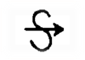 – перенос большой массы густой пыли или песка сильным ветром

в сильной пыльной или песчаной буре видимость может понижаться до нескольких сотен метров и мене

Пыльный (песчаный поземок) DRDU, DRSA –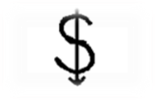 пыль (песок) поднимается ветром на высоту до 2-х метров над поверхностью земли

Внутримассовые пыльные (песчаные) бури

причина возникновения - неравномерное нагревание воздушной массы от подстилающей поверхности, приводящее к возникновению значительных местных барических градиентов, вызывающих сильные ветра

в устойчивой ВМ (например, в теплом секторе циклона), то вертикальное распространение пыли ограничено слоем инверсии и достигает высоты только нескольких сотен метров

в неустойчивой воздушной массе с развитой конвекцией пыль может распространяться до высоты 2-3,5 км

Фронтальные пыльные (песчаные) бури

наиболее опасными являются пыльные бури, возникающие при прохождении холодных фронтов

смещаются вместе с фронтом, охватывая полосу шириной до 200-300 км

при сильной жаре (+40°С и выше), раскаленном песке, очень малой влажности воздуха и при полном отсутствии осадков энергия холодного фронта, которая в обычных условиях затрачивается на формирование гроз и ливней, расходуется на образование пыльных бурь

мощный вертикальный подъем теплого воздуха вдоль холодного фронта забрасывает на значительные высоты (до 4-5 км и более) частицы пыли и песка, которые значительно ухудшают видимость с самолета  
Основная опасность пыльных (песчаных) бурь для авиации:

* плохая видимость
* сильный ветер
* сильная турбулентность в нижнем слое атмосферы,

что особенно опасно при взлете и посадке воздушных судов, а также при выполнении полетов на малых и предельно малых высотах

13. Фронт окклюзии по типу холодного фронта, условия полетов в его зоне в различное время года.

ХФ окклюзии возникает в том случае, если холодный тыловой воздух циклона является более холодной воздушной массой, чем холодный воздух передней части

при окклюдировании более холодный воздух тыловой части подклинивается под менее холодный воздух передней части циклона

в верхнем слое и среднем ярусах, так же как и в случае теплого фронта окклюзии, располагаются вытесненные вверх сомкнувшиеся облака теплого и холодного фронтов

под ними на вторичном приземном холодном фронте образуются вдоль фронта гряды кучево-дождевых облаков CВ, вершины которых достигают верхней фронтальной поверхности

под облаками, в зоне осадков, могут образовываться низкие разорванно-дождевые облака

*Условия полетов в зоне ХФ окклюзии*

облачная система ХФ окклюзии является более мощной и опасной, чем облачность теплого фронта окклюзии, так как в ней преобладают СВ, в которых могут наблюдаться значительные вертикальные токи воздуха, сильная турбулентность, обледенение и грозы

при прохождении ХФ окклюзии ливневые осадки чередуются с обложными, у земли может наблюдаться усиление ветра иногда до штормового

ХФ окклюзии наиболее часто наблюдаются в теплое полугодие

По сравнению с теплыми и холодными фронтами погодные условия на фронтах окклюзий менее сложны и опасны – безоблачные прослойки дают возможность пересекать эти фронтальные разделы, а также производить полеты в зоне фронтов вне облаков.

Однако наличие на фронтах окклюзий кучево-дождевых облаков требует повышенного внимания летного и диспетчерского состава при полете и руководстве ими в облаках этих фронтов.

14. Прогнозы по аэродрому.

Прогноз по аэродрому TAF

cоставляется аэродромным метеорологическим органом в кодовой форме TAF (Terminal Aerodrome Forecast)

состоит из краткого сообщения об ожидаемых метеорологических условиях в районе аэродрома в течение определенного периода времени

период действия TAF не менее 6 часов и не более 30 часов

выпускаются регулярные прогнозы TAF с периодом действия:

менее 12 часов - каждые 3 часа

от 12 часов до 30 часов - каждые 6 часов

заблаговременность выпуска прогнозов – не менее 1 часа

Формат TAF

* идентификатор типа прогноза TAF AMD COR
* указатель местоположения UAAA
* время выпуска прогноза 030241Z
* идентификатор отсутствующего прогноза NIL
* дата и период действия прогноза 0303/0324
* идентификатор аннулированного прогноза CANCEL
* приземный ветер 04006MPS
* видимость 3000
* погода BR
* облачность BKN020 OVC0100
* максимальная температура воздуха TX03/0306Z
* минимальная температура воздуха TNM03/0324Z

ожидаемые значительные изменения одного или нескольких из этих элементов в течение периода действия:

BECMG 0312/0313 16005MPS 1000 BR FU

TEMPO 0314/0324 0200 FZFG FU VV001

Выпуск каждого нового прогноза означает, что всякий ранее выпущенный однотипный прогноз для того же места и на тот же период действия автоматически аннулируется.

В Казахстане составляют:

24-х часовые прогнозы по аэродромам (UACC, UAKK, UAAA, UATT, UATE) с периодами действия 00 – 24, 06 – 06,12 – 12, 18 – 18

9-часовые прогнозы по аэродромам с периодами действия 01 – 10, 04 – 13, 07 – 16, 10 – 19, 13 – 22, 16 – 01, 19 – 04, 22 - 07

6-часовые прогнозы - по приписным аэродромам.

Использование TEMPO, BECMG

Временные изменения прогнозируемых метеорологических условий, которые достигают или превышают определенные величины:

изменения должны продолжаться менее одного часа в каждом случае, а в целом менее половины указанного периода прогноза

… 1000 BR … TEMPO 2006/2012 0500 FG.

Устойчивые изменения прогнозируемых метеорологических условий, которые достигают или превышают определенные величины:

период обычно не превышает 2- х часов, но в любом случае никогда не превышает четырех часов

… 1000 BR … BECMG 2006/2008 0500 FG.

Использование FM, PROB

Группа FM используется:

если ожидается, что одно сочетание превалирующих метеорологических условий значительно и более или менее полностью изменится на другое сочетание условий

TAF UATT 261700Z 2618/2718 13005MPS 1500 BR BKN005 TX01/2710Z TNM03/2701Z TEMPO 2618/2706 0500 -FZDZ FG VV002 FM270600 16009MPS 3000 -SNRA BR BKN009

Группа вероятности PROB:

TAF UATG 221200Z 2213/2322 08010MPS 9999 SCT033CB PROB 40 TEMPO 2213/2216 VRB16MPS TSRA SQ

15. Осадки, виды осадков, формы облачности, из которых они выпадают. Влияние на работу авиации.

осадки - это вода в твердом или жидком состоянии, выпадающая из облаков или оседающая из воздуха на поверхности земли

облачные элементы – капли и кристаллы, имеют очень маленькие размеры, диаметром менее 0,05 мм, и находятся во взвешенном состоянии вследствие сопротивления воздуха

когда же они становятся тяжелее и преодолевают сопротивление воздуха, они выпадают из облаков

для выпадения осадков необходимо укрупнение капель и кристаллов до 2-3 мм в диаметре, иногда до 5 мм

чем сильнее восходящий поток в облачности, тем больше капли дождя и более интенсивный дождь

выражается высотой слоя воды в мм, образовавшегося в результате выпадения осадков на горизонтальную водонепроницаемую поверхность при отсутствии испарения, просачивания и стока обычно учитывается за сутки, а также месячные, сезонные и годовые объемы осадков

на земном шаре известны случаи, когда за одни сутки при ливне выпадал слой воды толщиной более 1 м (Индия, Филиппины) или за 20 мин слой дождя составлял 20 см (Румыния)

для измерения количества осадков, собранных в сосуде, служит мерный стакан, который имеет 100 делений

для защиты от ветреных воздействий служит специальный козырек из подвижных планок особой конфигурации

принцип действия весового осадкомера основан на преобразовании электрического сигнала, поступающего от тензометрического датчика пропорционально измеряемой нагрузке, в цифровой код

Интенсивность осадков - количество в миллиметрах, выпадающее за одну минуту (мм/мин).

Зависит от:

силы восходящего потока в пределах облака

вертикальной мощности облака

содержания воды в облачности

По характеру выпадения осадки делятся на три типа: ливневые, обложные и моросящие.

Ливневые осадки

характеризуются внезапностью начала и окончания, резким изменением интенсивности и небольшой продолжительностью

выпадают в виде интенсивных дождей летом и густых снегопадов зимой из кучево-дождевых облаков, хотя могут быть замаскированы в других облаках

в переходные сезоны ливневые осадки нередко выпадают в виде снежной крупы и мокрого снега

скорость падения ливневых осадков составляет 6-9 м/с, а интенсивность – от 1 до 3,5 мм/мин и более

выпадение ливневых осадков часто сопровождается грозами и шквалами

облачность – резко меняющаяся, от сплошной - до полного прояснения

Обложные осадки

осадки в виде дождя или снега, выпадающие из сплошного покрова слоисто-дождевых NS и высоко-слоистых облаков AS

продолжаются длительное время на большой территории непрерывно, или с перерывами

скорость падения - 2 – 6 м/с, интенсивность – от 0,5 до 1,0 мм/мин.

Моросящие осадки

выпадают из сплошного слоя плотных очень низких слоистых облаков ST и очень редко - из слоисто-кучевых SC в виде очень мелких осадков

сильно ухудшают видимость, часто они бывают с дымкой и туманом

чаще наблюдаются в переходные сезоны года

горизонтальная протяженность составляет от сотни до тысячи и более километров

скорость падения - 0,3-2 м/с

интенсивность небольшая, менее 0,5 мм/мин, и неодинакова на различных участках зоны выпадения

16. Циклон, характеристики циклона и стадии развития.

Циклон – замкнутая область пониженного давления с минимальным давлением в центре и движением воздуха против часовой стрелки в северном полушарии

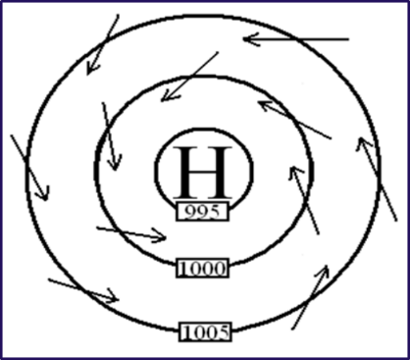

в циклоне вследствие сходимости воздушных потоков в центральной части начинают развиваться восходящие движения воздуха, способствующие формированию сложных погодных условий

В процессе развития системы давления ослабевают или усиливаются, что вызывает небольшое отклонение от геострофических ветров, что очень важно в развитии облаков и осадков.

Если циклон углубляется:

* давление в центре падает
* сила барического градиента увеличивается
* равновесие с силой Кориолиса нарушается
* скорость, с которой воздух сходится по спирали и поднимается вверх, увеличивается
* зона облачности и осадков расширяется

при рассмотрении циклона с точки зрения жизненного цикла отмечают

**следующие стадии:**

1. начальная стадия (стадия возникновения циклона),

2. стадия молодого циклона (стадия углубления циклона),

3. стадия максимального развития циклона,

4. стадия заполнения циклона.

Начальная стадия циклона. Данный этап примерно длится 1 день. Для данной стадии характерна такая ситуация как зарождение первых признаков зарождения до появления первой замкнутой изобары на приземной карте погоды, кратной 5. При этом разность давления между центром и его периферией составляет 5-10 мбар. На высотных картах эта стадия не прослеживается. В этой стадии развития циклона градиенты давления и скорости ветра слабые, атмосферный фронт слабо возмущен (рис. 2). Циклон – низкое и малоподвижное барическое образование. Он хорошо выражен в полях приземного давления и ветра. Линия нулевой изотенденции на приземной карте погоды проходит в тылу приземного циклона. Тёплый и холодный участки фронтов располагаются почти параллельно изотермам средней температуры слоя на карте ОТ1000500 . Изотермы ОТ1000 500 за холодным фронтом и перед тёплым значительно сгущены. В средней тропосфере над приземным центром наблюдается густая система изогипс с низким давлением к северу от приземного центра и высоким давлением к югу – высотная фронтальная зона

Во второй стадии развития, продолжительность которой также обычно не более суток - примерно 12 часов. Циклоны в данный стадии имеют уже не менее 2-х замкнутых изобар. Термобарическое поле деформируется, циклон углубляется, превращается в мощный атмосферный вихрь. Циклоническая циркуляция распространяется в верхние слои атмосферы, т.е. охватывает всю тропосферу и нижнюю часть стратосферы. Центр молодого циклона совпадает с вершиной тёплого сектора. В этой стадии в системе циклона отмечаются наибольшие скорости ветра.Термобарическое поле в большей степени изменилось. Зона, где наблюдается наибольшая густота изогипс со значительными скоростями ветра сдвинулась в южном направлении от приземного центра. Также над передней частью приземного циклона на АТ500 формируется выраженный барический гребень, в тылу – барическая ложбина. Условия для дальнейшего развития циклона наиболее благоприятны: приземный центр циклона располагается под зоной значительных градиентов геопотенциала в тропосфере, циклоническая кривизна расходящихся изогипс уменьшается по потоку. Нaд передней чaстью приземного циклона и нaд его тёплым сектором располагается термический гребень, над тыловой – термическая ложбина, как и в случае с распределением давления. Циклон является термически асимметрическим барическим образованием. В тыловой части усиливается адвекция холода, в передней – адвекция тепла, что обуславливает усилeние термических изменений давления. В молодом циклоне можно выделить три зоны резко отличающиеся поусловиям погоды

Зона I – передняя и центральная части холодного сектора циклона перед тёплым фронтом. В этой зоне характер погоды определяется свойствами тёплого фронта. Чем ближе к центру циклона и к линии фронта, тем мощнее система облаков и тем вероятнее выпадение обложных осадков.

Зона II – тыловая часть холодного сектора циклона за холодным фронтом. Здесь погода определяется свойствами холодной воздушной массы. При достаточной влажности и значительной неустойчивости в этой зоне выпадают ливневые осадки.

Зона III – тёплый сектор между теплым и холодным фронтом. Зимой в теплом секторе молодого циклона отмечаются сплошные облака St, Sc, а иногда наблюдаются адвективные туманы и морось. Летом в теплом секторе циклона в зависимости от влажности воздушной массы может наблюдаться малооблачная погода, так и облачная погода, а иногда даже грозы. Днем отмечаются преимущественно кучевые облака [6].

Третья стадия, характеризуется наименьшим давлением в центре циклона. Циклон в данной стадии достигает наибольшей глубины, после чего происходит его заполнение (рис. 4). Период стадии составляет не более 12-24 часов.Для данной стадии характерно большое количество замкнутых изобар и достаточно большие барические градиенты. Следует отметить, что здесь происходит процесс смыкания холодного и теплого фронтов –окклюдирование циклона. Теплый сектор циклона сужается. По термическому гребню циклона в тропосфере проходит линия фронта окклюзии у поверхности Земли Температуры в таких частях как центральная и тыловая начинают уменьшаться. Наибольшие горизонтальные градиенты находятся в периферийной части относительно приземного циклона. Ложбина холода расположена ближе к центру приземного циклона, а гребень тепла соответственно, сузился и передвинулся в переднюю часть циклона. Зона, называемая фронтальной с большими горизонтальными термическими градиентами, смещается в направлении тёплого фронта на периферии циклона. Фронты также перемещаются в переднюю часть, где расположена ВФЗ. В данную зону же смещаются области динамического падения и роста давления, интенсивность которых уменьшается. Линии нулевого динамического изменения давления и нулевой адвекции совпадают и проходят через центр приземного циклона. Область наибольшего динамического падения давления смещается к точке окклюзии на периферию циклона. Здесь же располагаются области наибольших адвективных изменений давления: наибольшее падение давления наблюдается перед точкой окклюзии, наибольший рост – позади точки окклюзии. Проекция высотного центра циклона приближается к центру у поверхности Земли. В тропосфере устанавливается мощная циклоническая циркуляция: циклон становится высоким барическим образованием с развитой системой замкнутых изогипс в тропосфере. Высотный центр прослеживается в тропосфере на уровнях 700 гПа и 500 гПа. Выше обычно замкнутый центр отсутствует, но наблюдается хорошо выраженная барическая ложбина.

Последняя стадия. У поверхности Земли в центре циклона давление повышается, происходит процесс под названием заполнение. В центре циклона располагается только холодный воздух. У поверхности Земли и на высотах центр циклона почти совпадает, т. е. высотная ось квазинейтральна и совмещается с центральной частью зоны холода (рис. 5). Горизонтальные градиенты давления и скорости ветра постепенно уменьшаются. Данная стадия наиболее продолжительна – 4 суток и более С самой ранней стадии в циклоне непрерывно и постоянно происходит понижение температуры воздуха. Эта связано с 2-мя причинами: вторжением холодного воздуха в тыловой части и охлаждением воздуха вследствие восходящих потоков.В течении всего процесса, первоначально существовавшие горизонтальные контрасты температуры перемещаются на его периферию, а циклон заполняется холодным воздухом. Этот процесс, связанный с большими изменениями температуры называется окклюдированием. Циклон полностью становится очагом холода во всей тропосфере. Изотермы средней толщины слоя (изогипсы ОТ) и изогипсы АТ расположены почти параллельны. Очаг адвекции тепла располагается на северо-западной периферии циклона.Линия нулевого динамического изменения давления располагается впереди линии адвективного изменения давления. Пока линия нулевого изменения давления находится в тылу циклона, он углубляется. С момента совпадения линий динамического и адвективного изменений давления и прохождения их через центр циклона, циклон заполняется [3].На основании фронтальной природы циклонов можно выделить

следующие стадии:

1) фронтальная волна — от первых признаков зарождения циклона на фронте до появления первой замкнутой изобары, кратной 5;

2) молодой циклон — от оформления циклона до начала окклюдирования;

3) окклюдированный циклон — от начала окклюдирования до исчезновения циклона. В целом стадии развития циклона в том и другом случае практически

совпадают, если стадию окклюдированного циклона разделить на две —стадию максимального развития и стадию заполнения .Следует отметить, что циклону не обязательно проходить все стадии развития. Чаще всего фронтальные волны не получают дальнейшего развития.

17. Предупреждения по аэродрому.

Предупреждения по аэродрому AD WRNG

сообщается краткая информация о метеорологических условиях, оказывающих неблагоприятное воздействие на воздушные суда на земле, аэродромное оборудование и технические средства обеспечения полетов

выпускается аэродромным метеорологическим органом и передается в службы аэропорта

аннулируются, когда указанные в нем явления/условия более не наблюдаются и (или) когда не ожидается их возникновение на аэродроме  
выпускаются в связи с фактическим или ожидаемым возникновением одного или нескольких нижеследующих явлений и условий:

* грозы
* града
* сильного или продолжительного снега
* замерзающих осадков (гололеда)
* инея или изморози
* шквала, смерча
* песчаной или пыльной бури
* поднимающегося песка или пыли

ветра со скоростью 15 м/с и более (с учетом порывов), независимо от направления

вулканического пепла или отложения вулканического пепла

выброса токсических химических веществ

понижения температуры воздуха до -30°С и ниже или ее повышения до плюс 40°С и выше

других явлений, согласованных на локальном уровне.

18. Атмосферное давление и плотность воздуха. Единицы измерения давления и плотности воздуха. Барометрическая ступень. Приведение давления к уровню моря. Влияние давления на работу авиации.

Атмосферное давление – это давление, производимое атмосферой на находящиеся в ней предметы и на земную поверхность.

Плотность воздуха – отношение его массы к объему, который он занимает.

От плотности воздуха зависят режимные характеристики полета самолета – она определяет величину скоростного напора.

Плотность воздуха зависит от давления и температуры: ρ = Р / RT

• Плотность воздуха увеличивается с повышением давления и понижением температуры и наоборот.

• С увеличением высоты полета давление уменьшается и температура понижается. Однако давление уменьшается медленнее, чем температура. Понижение температуры несколько замедляет уменьшение плотности.

• Плотность воздуха с высотой падает медленнее, чем давление.

• Например, на высоте 5 км плотность воздуха составляет примерно 60% плотности на уровне моря.

• Плотность воздуха увеличивается с повышением давления и понижением температуры и наоборот.

С увеличением высоты полета давление уменьшается и температура понижается. Однако давление уменьшается медленнее, чем температура. Понижение температуры несколько замедляет уменьшение плотности.

Плотность воздуха с высотой падает медленнее, чем давление.

Например, на высоте 5 км плотность воздуха составляет примерно 60% плотности на уровне моря.

(Дополнительно: Весовая плотность – вес в килограммах одного м³ воздуха ρ = 1,225 кг/м³.

Массовая плотность – находится делением весовой плотности на ускорение силы тяжести ρ = 0,125 кг с² / м.

Относительная плотность – это отношение массовой плотности на данном уровне к массовой плотности при нормальных условиях (Р = 760 мм. рт. ст., t = 15°C), которой чаще всего пользуются при аэродинамических расчетах.)

Методы и средства измерения атмосферного давления на АМСГ

• Метод, базирующийся на измерении веса - основан на измерении веса столба жидкости, которая уравновешивает вес вертикального столба атмосферы, т. е. давление атмосферы.

На этом принципе работают ртутные барометры

Метод, базирующийся на измерении деформации

• Барометр-анероид

преимущества: компактность и портативность

недостатки: нестабильность показаний со временем

Авиационный барометр устанавливается в рабочем помещении метео наблюдателей и предназначен:

для измерения атмосферного давления в месте установки датчика

для вычисления давления на уровне порогов ВПП (QFE), на уровне моря по стандартной атмосфере (QNH), на уровне моря по реальной атмосфере (QFF) и барической тенденции.

Принцип работы датчика атмосферного давления в авиационном барометре основан на принципе действия деформационных барометров, использующих зависимость упругой деформации твердых тел от оказываемого на них давления.

Барическая ступень – это расстояние, на которое нужно подняться или опуститься, чтобы давление изменилось на 1 гПа или 1 мм.рт.ст. Земли в СА барическая ступень составляет 8,25 м/1 гПа (или 11 м на 1 мм.рт.ст.), с высотой величина барической ступени увеличивается

QNH – атмосферное давление, приведенное к уровню моря

Приведение давления к уровню моря осуществляется по фактически наблюдаемому давлению на уровне порога ВПП (QFE) и по температуре воздуха с прибавлением давления, которое создавалось бы столбом воздуха от станции до уровня моря.

Атмосферное давление, эквивалентное давлению ртутного столба высотой 760 мм (76 см) равно силе, с которой масса этой ртути давит на поверхность в 1 см².

Влияние давления на работу авиации.

Ошибка в определении давления на уровне порога ВПП дает неправильные показания высотомера, при этом иногда существенные, угрожающие безопасности посадки.

Так, если на уровне ВПП наблюдается давление 750 мм. рт. ст., а на самолет ошибочно передано давление на уровне ВПП 755 мм. рт. ст., то ошибка в определении высоты достигнет 50 м в сторону завышения, что при сложных метеорологических условиях может привести к столкновению с землей.19. Неустойчивая воздушная масса. Погода и условия полетов в ней в различное время года и суток.

Неустойчивой воздушной массой называется т акая ВМ, в ко торой наблюдаются благоприятные условия для развития конвект ивных д вижений. Это холодные ВМ, вертикальные температурные градиенты в них, как правило, более 0,7°С/100 м. Над континентом наиболее благоприятное время года для образования НВМ - лето, время сут ок - день. Над морем - наоборот (зима и ночь). Условия погоды и полетов зависят от степени влажности воздуха 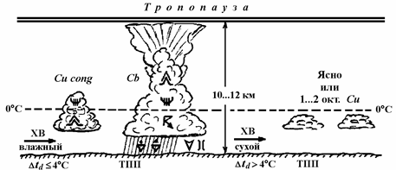

Если НВМ влажная (D td £ 4°С, a ³ 13 г/м3), то летом над прогревшимся континентом в дневные часы образуются внутримассовые мощно-кучевые и кучево-дождевые облака. Кучево-дождевые облака сопровождаются ливневыми осадками, грозами, шквалами и смерчами. При полетах в облаках наблюдаются сильное обледенение, сильная болтанка, электрические разряды. Максимальное развитие конвекции над континент ом наблюдается в послеполуденные часы, когда прогрев подстилающей поверхности достигает максимума.

Над водной поверхностью максимальное развитие всех конвективных явлений наблюдается ночью, так как верхние слои воздуха охлаждаются за счет излучения, а нижележащие слои, получая тепло от воды, охлаждаются значительно меньше.

Если НВМ сухая, то может наблюдаться ясная погода или небольшая (1…2 октанта)

кучевая облачность.

В НВМ взлет и посадка могут осложняться из-за явлений, связанных с кучево-дождевыми и мощно-кучевыми облаками, входить в которые руководящими документами запрещается. Эт о может быт ь усиление ветра, прохождение через район аэродрома грозовых очагов с ливневыми осадками в виде дождя, ухудшение видимости в осадках д о 1 км и менее, понижение облачности до 200…300 м и ниже. Полет в НВМ характеризуется наличием сильной болтанки, вызываемой турбулентностью, которая может наблюдаться на малых, средних и больших высотах как в облаках, так и в безоблачном небе. Большую опасность болтанка представляет при полетах на высотах, близких к практическому потолку воздушного судна, она может привести к потере управляемости, к созданию критических перегрузок, к нарушению режима работы двигателей и к другим нежелательным последствиям.

На картах погоды НВМ определяются по кучево образным облакам и ливневым осадкам, а если НВМ сухая и облачность не образуется – с учет ом времени года, суток и характера подстилающей поверхности.

В основу географической классификации ВМ положен принцип различного зонального положения очагов формирования ВМ. Согласно этой классификации различают арктический (в Южном полушарии антарктический), умеренный (воздух умеренных широт), тропический и экваториальный воздух – АВ, УВ, ТВ и ЭВ.

В зависимости от характера подстилающей поверхности в очаге формирования АВ, УВ и ТВ подразделяется на морской (М) и континентальный (К). Обычно для обозначения ВМ на синоптических картах используют их сокращенные названия: КАВ, МАВ, МУВ, КУВ, МТВ, КТВ, ЭВ.

20. Сдвиг ветра и предупреждения о сдвиге ветра.

Сдвиг ветра – это изменение направления и скорости ветра в пространстве, включая восходящие и нисходящие потоки.

Любое атмосферное явление или даже любое физическое препятствие на пути преобладающего воздушного потока, приводящее к изменению скорости и/или направления ветра, по существу, является причиной сдвига.

Сильные сдвиги ветра относят к опасным для авиации явлениям погоды.

Отсутствие информации и резком усилении или ослаблении ветра в ряде случаев было одной из главных причин летных происшествий.

содержат краткую информацию о наблюдаемом или ожидаемом сдвиге ветра, который может оказать неблагоприятное воздействие на воздушное судно:

на траектории захода на посадку или взлета или

при заходе на посадку по кругу в пределах между уровнем ВПП и 500 метров (1600 фут) над этим уровнем или

на воздушное судно на ВПП во время после посадочного пробега или разбега при взлете.

Условия для сдвига ветра, как правило, связаны со следующими явлениями:

гроза, микропорывы, воронкообразные облака (торнадо или водяные смерчи) и фронтальные порывы

фронтальные поверхности

сильный приземный ветер, усугубляемый местными топографическими условиями

фронты морского бриза

горные волны (включая шкваловые ворота на малых высотах в районе аэродрома)

температурные инверсии на малых высотах.

Предупреждения о сдвиге ветра для прибывающих или вылетающих воздушных судов:

аннулируются, когда в сообщениях с воздушных судов отмечается отсутствие сдвига ветра, или по прошествии согласованного периода времени

составляются на основании анализа аэросиноптического материала, если синоптическая обстановка в сочетании с местными условиями в районе аэродрома, способствует возникновению сдвига ветра.  
     Предупреждения о сдвиге ветра WS WRNG составляются открытым текстом с принятыми сокращениями и передаются диспетчерам ОВД и включаются в передачу ATIS и не распространяются за пределы данного аэродрома:

UAAA WS WRNG 2 230345 VALID 150400/150500- MOD WS FCST=

21. Тропопауза, характеристики тропопаузы. Виды тропопаузы. Зависимость положения тропопаузы от атмосферных процессов. Влияние на полеты.

Тропопауза - переходный слой между верхней тропосферой и нижней стратосферой. Она имеет сложное строение, структура и распределение в ее слое температуры, влажности и других метеовеличин определяется рядом факторов. Среди них наибольшую роль играют широта места, сезон года, характер атмосферной циркуляции.

За нижнюю границу тропопаузы обычно принимается уровень на котором вертикальных градиент температуры убывает до 0,2 град/100м или ниже (и остается таким же в вышележащем слое 2 км). Высота тропопаузы в высоких широтах составляет 8-10 км, в умеренных 10-12 км, в экваториальных до 16-18 км. Зимой она ниже, чем летом, Над циклонами тропопауза опускается, над антициклонами поднимается. Средняя разность высот над Европой около 2 км, а в некоторых случаях значительно больше.

Средняя температура на уровне тропопаузы в районе полюса зимой около мин 65°С, летом мин 45°С, над экватором в течение года мин 60°С и ниже. При значительных колебаниях высоты тропопаузы, температура на ее уровне существенно изменяется.

Поле высоты тропопаузы формируется под воздействием среднего поля температуры тропосферы. Распределение высоты зависит от следующих факторов:

* Радиационного баланса, который определяется высотой Солнца над горизонтом (широтой места);
* Циркуляционными процессами;
* Характером подстилающей поверхности и рельефа.

Виды тропопаузы

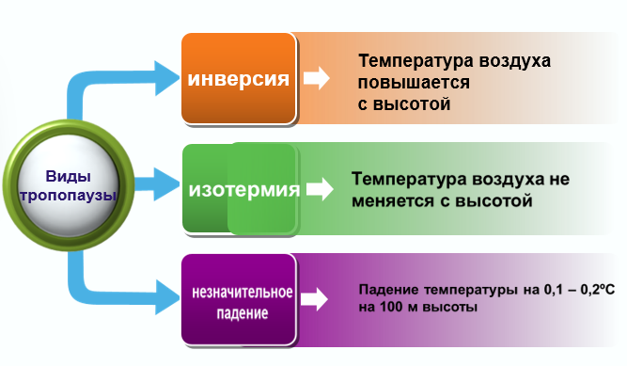

Тропопауза является задерживающим слоем:

* препятствует развитию вертикальных токов
* гасит турбулентность
* задерживает проникновение в вышележащие слои водяного пара, ядер конденсации, пыли, облачных элементов

Слой тропосферы, непосредственно прилегающий к нижней границе тропопаузы, характерен наличием турбулентности. Этому способствуют значительные вертикальные градиенты температуры, вызывающие возникновение вертикальных движений воздуха. Существенное значение в образовании зон болтанки имеет крутизна тропопаузы на том или ином ее участке. Болтанка будет более интенсивной на тех участках, где тропопауза имеет крутой наклон или претерпевает разрыв. Угол наклона тропопаузы вычисляется путем деления разности между высотами тропопаузы в двух соседних точках на расстояние между ними (при вычислении единицы измерения должны быть приведены в километры). При крутизне тропопаузы 1/300 и наличии сильных ветров может возникнуть зона значительной болтанки. Большой наклон тропопаузы часто связан с прохождением резко выраженного холодного фронта.

Тропопауза препятствует развитию кучево-дождевых облаков. Их вершины в верхней тропосфере приобретают форму наковальни, веерообразно расширяющейся кверху. Одной из причин этой формы является растекание облака под задерживающим слоем атмосферы, поднимающегося из нижних слоев воздуха. В наковальне, обрамляющей кучево-дождевое облако, в центральной части имеется купол, состоящий из смеси ледяных кристаллов и водяных капель, купол – это следствие подъема теплого воздуха интенсивными восходящими потоками. Тропопауза над куполом приподнимается, вершина облака может проникнуть в слой тропопаузы и нижней стратосферы. Это является одним из важных механизмов переноса водяного пара из тропосферы в стратосферу.

Таким образом, в области тропопаузы и над ней возможно встреча с кучево-дождевыми облаками, особенно в теплое время года в зонах холодных фронтов, в том числе с вершинами наиболее развитых облаков выше тропопаузы. Обычно под тропопаузой или вблизи нее при наличии СТ, располагается ось этого течения. В зависимости от положения оси создаются различные условия для турбулентности. Более сильная турбулентность, а, следовательно, и более вероятная болтанка наблюдается там, где наиболее значительные вертикальные градиенты скорости ветра.

22. Стационарный фронт. Погода и условия полетов в его зоне.

Стационарный фронт возникает, если вдоль участка главного фронта наблюдаются воздушные потоки, параллельные линии фронта (на приземной карте погоды изобары параллельны линии фронта)

фронт не смещается ни в сторону теплого, ни в сторону холодного воздуха

при изменении циркуляции воздуха стационарный фронт может стать подвижным и превратиться в участок теплого или холодного фронта (в зависимости от активности той или другой воздушной массы)

стационарный фронт зимой

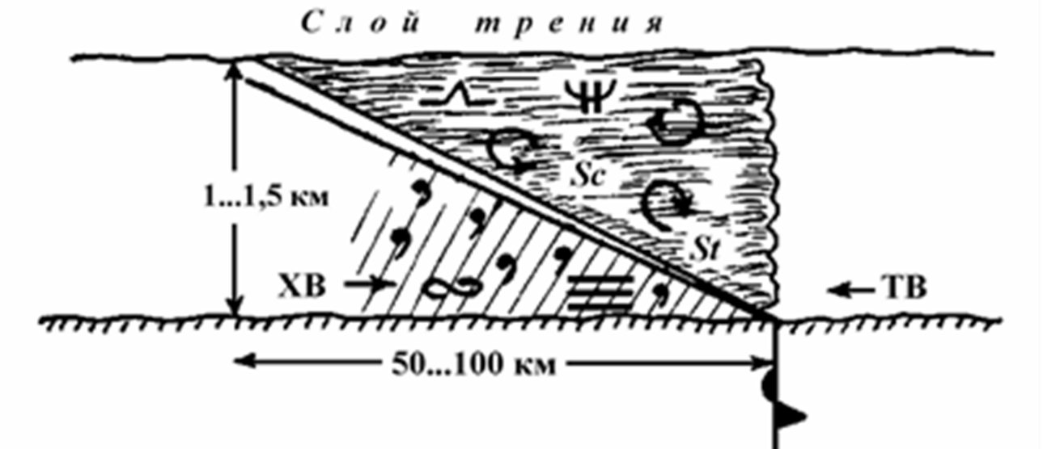

в холодное время года на СФ из-за слабых восходящих движений образуются только слоистые и слоисто-кучевые облака

стационарный фронт летом

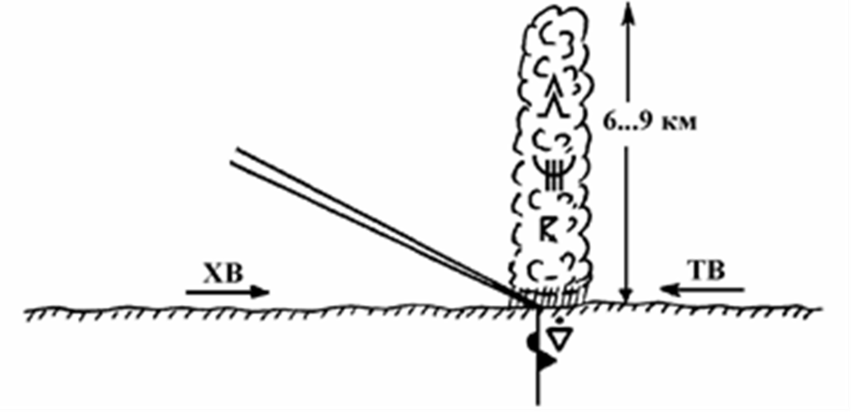

в теплое время года при неравномерном нагревании подстилающей поверхности в дневные часы на СФ образуются кучево-дождевые облака с соответствующей погодой

Стационарные фронты, условия погоды и полётов в их зоне. По обе стороны такого фронта воздушные массы перемещаются параллельно или почти параллельно линии фронта. За счёт разных температур и плотности воздушных масс на стационарных фронтах возникают волны, при этом один участок фронта приобретает характер тёплого, а соседний – характер холодного. Облачная система стационарного фронта такая же, как и у тёплого фронта. Однако в тёплый период года в вершине волны образуются очаги кучево-дождевых облаков, прохождение которых сопровождается ливнями, грозами, шквалами.

23. Прогнозы для посадки типа TREND.

указываются значительные изменения одного или нескольких величин: приземного ветра, видимости, явлений погоды и облачности

период действия - 2 часа, начиная со времени выпуска сводки

предназначены для ВС, находящихся в пределах 1 часа полетного времени от аэродрома

NOSIG (no significant change) - существенные изменения метеоусловий не ожидаются

UAAA 200330Z 00000MPS 9999 FEW050 BKN100 14/11 Q1019 882/0150 NOSIG

указатель PROВ (probability) не используется в прогнозах TREND

Указатель изменения BECMG:

используется для описания ожидаемых (устойчивых) изменений, которые достигают или превышают определенные значения либо с регулярной, либо с нерегулярной скоростью

Указатель изменения TEMPO:

используется для описания прогнозируемых временных изменений метеорологических условий, которые достигают или превышают определенные величины

изменения продолжаются в течение периода менее одного часа в каждом случае и вместе охватывают меньше половины прогнозируемого периода

Если начало периода временных/ устойчивых изменений прогнозируется от начала периода прогноза TREND и продолжается в течение оставшейся части этого периода - используются только индикаторы изменения TEMPO/BECMG:

METAR UWKD 130430Z 12005MPS 9999 VCTS SCT033CB BKN070 18/18 Q1009 112/0050 TEMPO VRB20MPS 1000 TSRA RMK QFE747/0997

Период, в течение которого, или время, в которое наступит изменение, указывается посредством использования соответственно сокращений FM, TL или AT:

если прогнозируются изменения, которые должны иметь место в полночь МСВ, то время указывается:

0000, когда это связано с FM и AT

2400, когда это связано с TL

24. Приземные сдвиги ветра, их классификация. Метеорологические и синоптические условия их образования. Влияние сильных сдвигов ветра на взлет и посадку ВС.

Сдвиг ветра определяется как векторная разность векторов ветра, измеренная в двух точках пространства, которая отражает изменение как скорости, так и направления ветра при перемещении от одной точки к другой.

Вертикальный сдвиг ветра – разность между векторами ветра в двух точках на одной вертикали или на единицу расстояния по вертикали (м/с на 30 м).

Горизонтальный сдвиг ветра – это изменение ветра в горизонтальном направлении между разными точками измерений ветра (м/с на 600 м).

Влияние сдвига ветра на полет ВС

Сущность влияния сдвига ветра на ВС:

* резкое изменение ветра вдоль траектории полета вызывает временное нарушение равновесия между подъемной силой и весом ВС,
* путевая скорость вследствие инерции временно сохраняется,
* воздушная скорость резко изменяется,
* что незамедлительно вызывает соответствующее изменение подъемной силы.

Посадка при ослабевающем встречном ветре

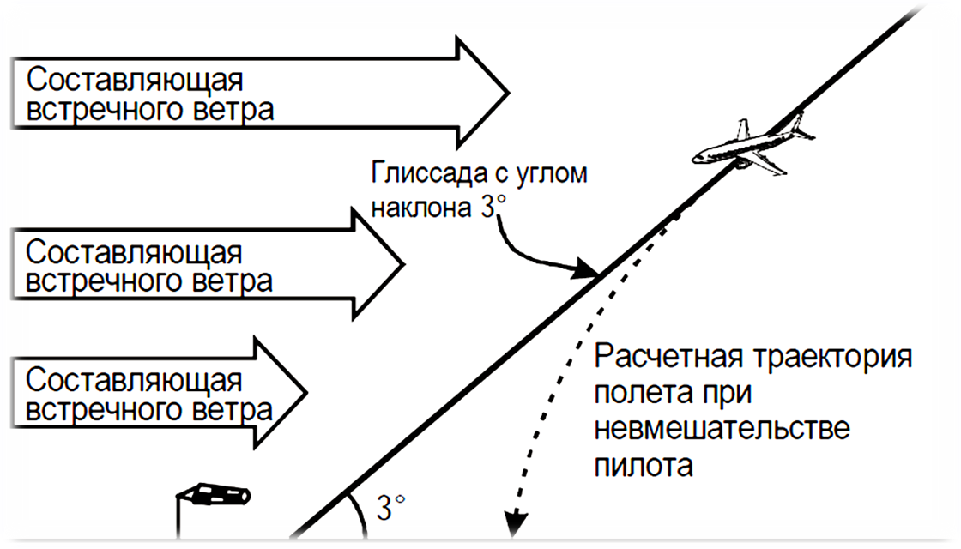

Подъемная сила вследствие уменьшения воздушной скорости будет убывать и поэтому возникает тенденция к полету ниже глиссады.

Взлет при усиливающемся встречном ветре

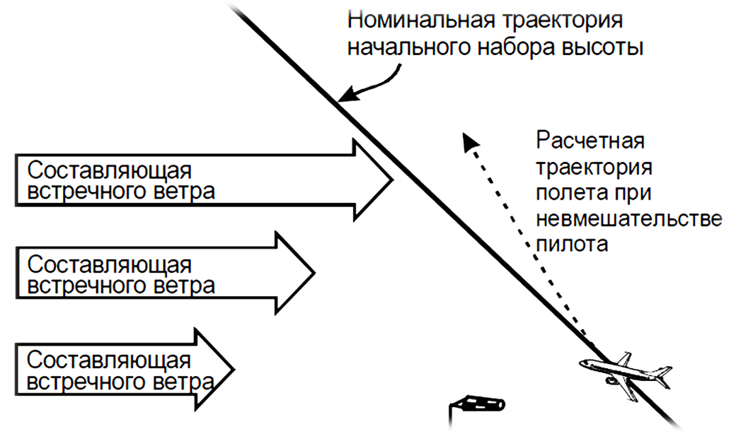

дополнительное увеличение за счет сдвига ветра воздушной скорости и подъемной силы, что будет давать эффект набора высоты по траектории выше расчетной.

Посадка при усиливающемся встречном ветре

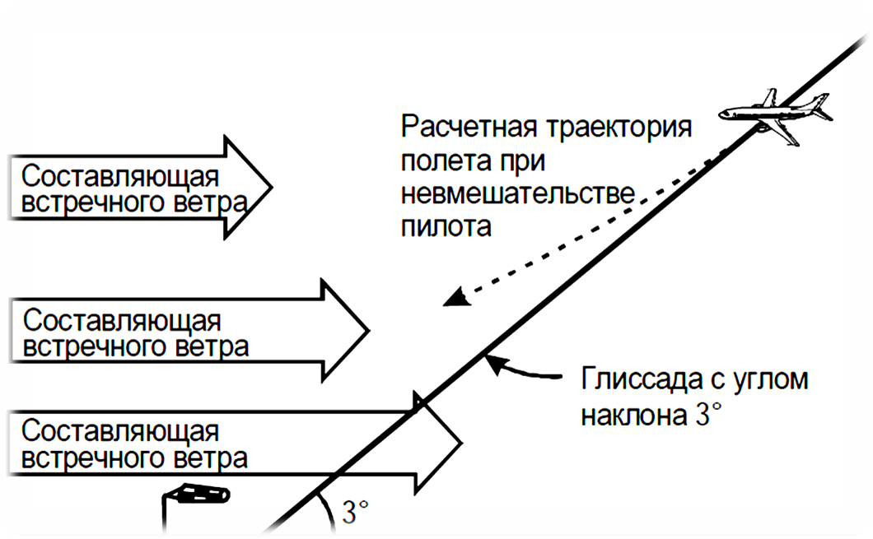

ослабление ветра с высотой при посадке будет давать эффект пролета выше расчетной траектории.

Взлет при ослабевающем встречном ветре

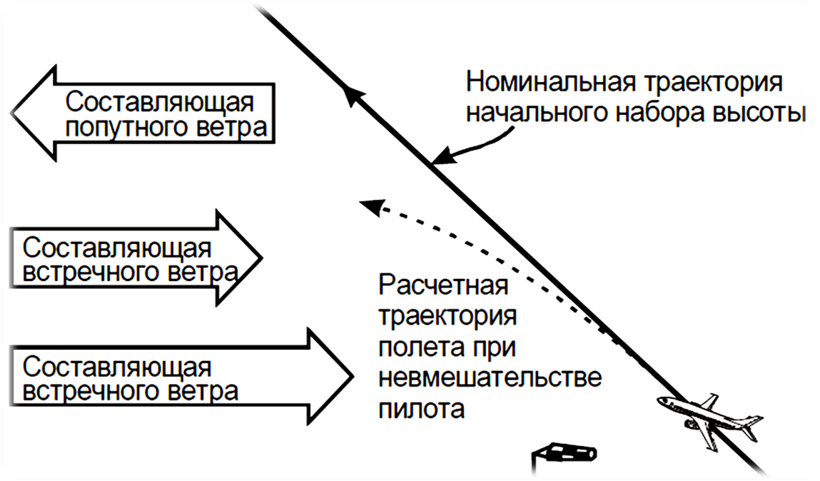

Ослабление ветра с высотой при взлете будет вызывать снижение траектории набора высоты.

Боковой сдвиг ветра

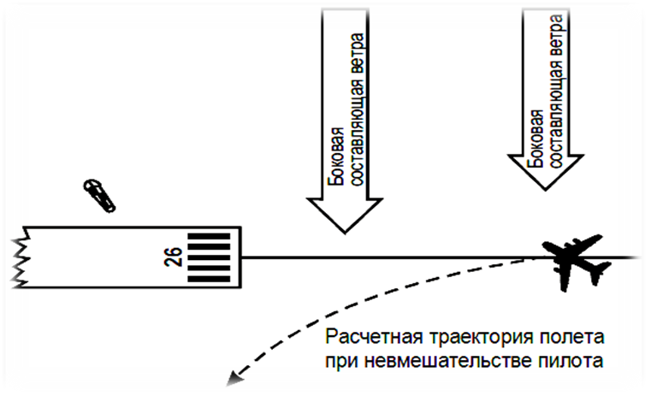

усиливающаяся боковая составляющая ветра справа-налево

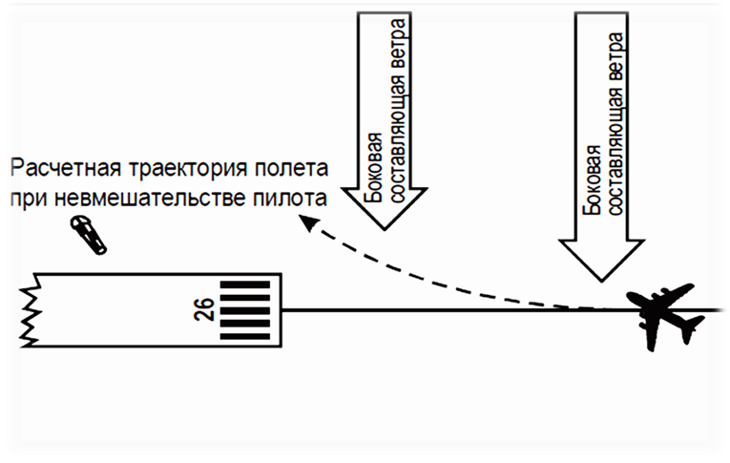

ослабевающая боковая составляющая ветра справа-налево

25.Приземные синоптические карты, их содержание, назначение и сроки составления.

Изучение погодных процессов на большой территории наиболее эффективно производить с помощью специальных карт, на которых условными знаками нанесены результаты одновременных метеорологических и аэрологических наблюдений.

Такие карты получили название синоптических.

Приземная карта погоды – это синоптическая карта с нанесенными данными наземных наблюдений

(Дополнительно: Высотная, аэрологическая карта (карта барической топографии) – это карта с нанесенными данными аэрологических наблюдений.

Кольцевые карты погоды составляются по данным наземных наблюдений и охватывают несколько административных областей.)

По существующему международному соглашению все метеорологические станции производят наблюдения в единые физические моменты времени, начиная с 00 ч Всемирного Скоординированного времени (UТС) и затем через каждые 3 ч.

По специальным соглашениям в целях обслуживания полетов наблюдения производятся более часто, например, ежечасно, или через 30 мин.

Результаты наблюдений метеорологических станций кодируются цифрами с помощью специального международного метеорологического кода КН-01 и отправляются в установленные адреса в виде телеграмм, состоящих из нескольких пятизначных групп.

Эти сведения цифрами и условными знаками (символами) наносят на карту

Схема нанесения данных на приземную карту

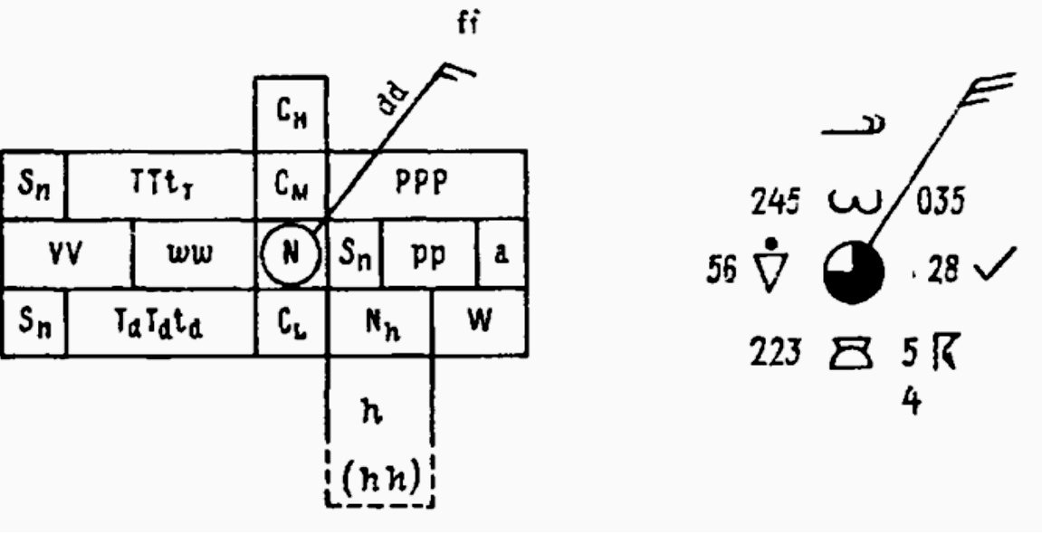

каждой станции, используемой для синоптических целей, присвоен определенный индекс, на картах кружками показано расположение станций

чтение карты заключается в правильном понимании значений цифр и условных знаков, нанесенных на карту погоды, при этом необходимо учитывать логическую связь между элементами погоды

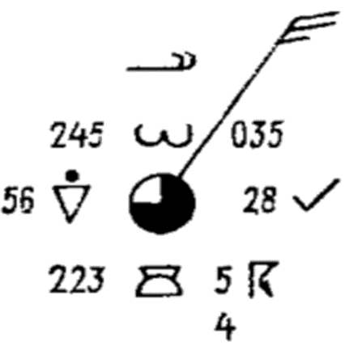Цифрами наносят:

24,5 - температура воздуха (две или три цифры), целые и десятые доли градуса Цельсия

22,3 - точка росы (две или три цифры), целые и десятые доли градуса Цельсия

56 - горизонтальная видимость цифрами кода, предусматривающего инструментальные и визуальные способы измерения

4 - высота облаков нижнего яруса цифрами кода (одна или две), предусматривающего методы измерения: инструментальный и визуальный

5 - количество облаков нижнего яруса в октантах, употребляются цифры от 1 до 8

035 - давление воздуха, приведенное к уровню моря, в гПа (десятки, единицы и десятые доли)

если трехзначное число начинается с 5 или большей цифры, то при расшифровке давления следует впереди поставить цифру 9, а если число начинается с 4 или меньшей цифры, впереди следует поставить число 10

28 - величина барической тенденции за последние три часа, в гПа (целые и десятые доли), при росте давления знак не ставится, при падении давления знак «—» ставится обязательно

Условными знаками наносят:

- общее количество облаков (от 1 до 8 октантов), если определение количества облачности затруднено, то в кружке станции ставится знак X

 - погода между сроками наблюдений

период времени между сроками соответствует принятой частоте составления карты, т. е. шести или трем часам

 - вид облаков нижнего яруса или вертикального

развития (СВ)

 - вид облаков среднего яруса (АС)

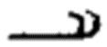 - вид облаков верхнего яруса (CI)

- характеристика барической тенденции

направление ветра у поверхности земли (откуда дует) стрелкой, скорость ветра обозначается на стрелке «оперением»

при штиле кружок станции обводится другим кружком чуть большего радиуса, при неустойчивом направлении ветра в конце стрелки ставится крест (X)

- атмосферные явления погоды в срок наблюдения или в течение последнего часа перед сроком наблюдения условными знаками

- знак отрицательного значения температуры воздуха, точки росы и барической тенденции

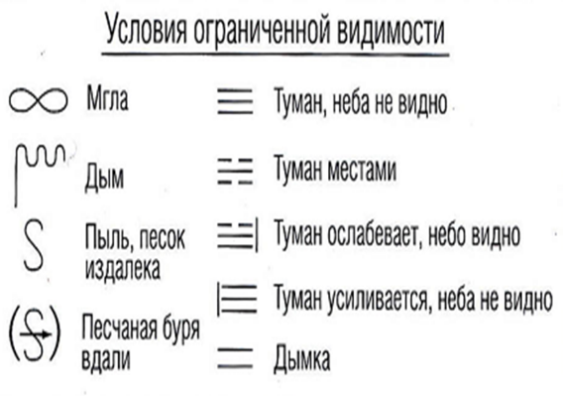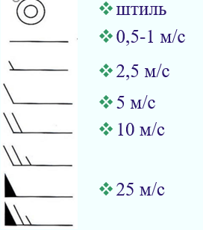Дополнительно:

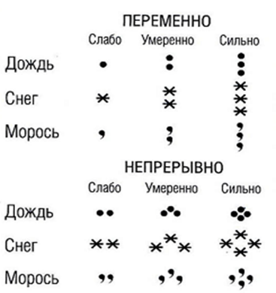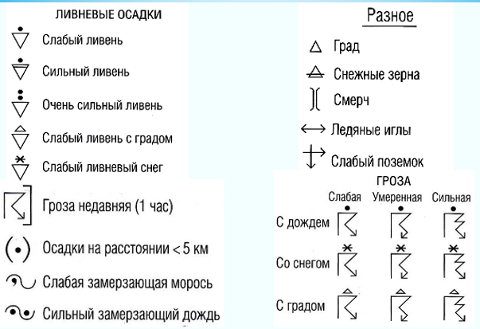

26. Вторичный холодный фронт, погода и условия полетов в его зоне.

Быстродвижущийся холодный фронт II рода является самым опасным из всех видов атмосферных фронтов -наблюдается в развивающемся циклоне:

вследствие большой скорости перемещения (40-50 км/ч и более) холодный воздух с большой энергией вытесняет теплый воздух вверх до больших высот

в летнее время в результате сильной динамической конвекции, к которой добавляется также и термическая конвекция, в теплом воздухе образуются кучево-дождевые облака СB большой вертикальной мощности, нередко достигающие вершинами тропопаузы, а иногда и проникающие в нижнюю стратосферу

в холодное время вертикальная мощность облаков бывает меньше – до 5-7 км

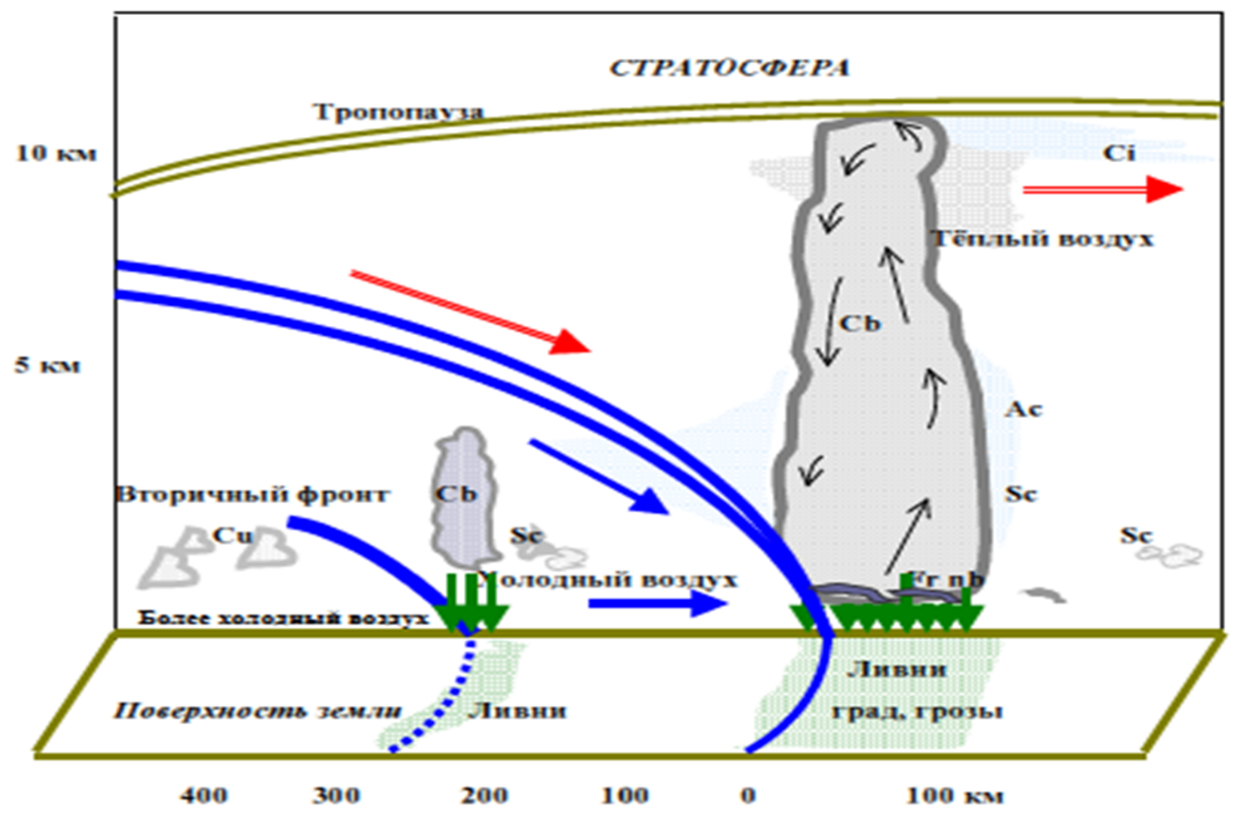

Условия полетов в зоне ХФ 2 рода

В кучево-дождевых облаках холодного фронта представляют опасность:

мощные восходящие и нисходящие воздушные потоки, сопровождающиеся вертикальными порывами

турбулентные вихри по краям облаков, вызывающие сильную болтанку самолета

электрические разряды (молнии)

ливневые осадки в виде дождя, снега и крупного града обычно наблюдаются впереди приземной линии фронта – ширина зоны осадков несколько десятков километров

шквалистые ветры, иногда достигающие ураганной силы

в зоне отрицательных температур, как правило, наблюдается интенсивное обледенение самолета.

ХФ в полете удается обнаружить на сравнительно небольшом расстоянии от него – за несколько десятков км, реже - на расстоянии 100-200 км:

в теплое полугодие ночью приближение к фронту можно определить по вспыхивающим на нем зарницам

в дневное время, при полете навстречу фронту – по несущимся навстречу самолету высококучевым (обычно чечевицеобразным) облакам AC, за которыми небо быстро покрывается пеленой CI, CS, представляющих сомкнутые вершины (наковальни) фронтальных СВ

с приближением к фронту видна стена мощных СВ, под которыми наблюдаются полосы ливневых осадков, а иногда и вал низких, темных шквалистых облаков с рваным нижним краем

за фронтом обычно наступает прояснение, обусловленное нисходящими потоками в холодном воздухе.

у быстро движущегося фронта (ХФ 2 рода) наковальни располагаются впереди приземной линии фронта и вытянуты по направлению его движения

27. Информация AIRMET.

выпускается органом метеорологического слежения (АМО) для обеспечения полетов ниже эшелона полета 100 (или ниже эшелона 150 в горных районах, при необходимости выше)

представляет собой краткое описание открытым текстом с сокращениями фактических и (или) ожидаемых определенных явлений погоды по маршруту полета, которые не были включены в зональные прогнозы для полетов на малых высотах, и влияющие на безопасность полетов на малых высотах и на эволюцию этих явлений во времени и пространстве.

в информации AIRMET, касающейся гроз или кучево-дождевых облаков, не упоминаются, связанные с ними, турбулентность и обледенение

порядковый номер отражает количество сообщений AIRMET, выпущенных с 00.01 UTC текущего дня по РПИ

период действия не превышает 4 часа

информация AIRMET аннулируется, когда явления более не наблюдаются или когда не ожидается их возникновение в данном районе.

Явления, требующие составления AIRMET

Средняя скорость приземного ветра на обширном пространстве более 15 м/с (30 узлов):

SFC WSPD + скорость ветра и ед. измерения

Видимость на обширном пространстве менее 5000м и явление погоды, ухудшающее видимость:

SFC VIS + значение видимости и явление погоды

Грозы:

отдельные грозы без града ISOL TS

редкие (случайные грозы) без града OCNL TS

отдельные грозы с градом ISOL TSGR

редкие (случайные) грозы с градом OCNL TSGR

Горное затемнение mountain obscuration MT OBSC

Разорванная или сплошная облачность на обширном пространстве с высотой нижней границы менее 300 метров над уровнем земли:

разорванная BKN CLD (+ высота нижней и верхней границ и единицы измерения)

сплошная OVC CLD (+ высота нижней и верхней границ и единицы измерения)

обледенение:

умеренное обледенение (за исключением обледенения, возникающего в конвективных облаках) MOD ICE

турбулентность:

умеренная турбулентность (за исключением турбулентности, возникающей в конвективных облаках) MOD TURB

горная волна:

умеренная горная волна MOD MTW

28. Гололед и другие виды наземного отложения льда. Синоптические и метеорологические условия их образования и влияние на работу авиации.

Гололед - это матовый или прозрачный лед, который при определенных погодных условиях нарастает на аэродромных постройках, подъездных дорогах, взлетно-посадочной полосе и рулежных дорожках, на самолетах, стоящих на стоянке вне ангаров, а также на проводах линий связи и электропередач.

Толщина слоя льда составляет обычно 1-3 мм, иногда достигает нескольких сантиметров, в этом случае могут быть массовые обрывы проводов и даже поломки опор связи, линий электропередач, веток деревьев.

При отложении льда на поверхности ВС на земле, взлет такого судна запрещается.

Если же гололед покрывает ВПП и рулежные дорожки, то значительно уменьшает трение колес шасси о бетон, что затрудняет как разбег, так и пробег самолета.

При посадке на обледенелую ВПП при боковом ветре создается опасность уклонения самолета от нужного направления движения и выкатывания его за пределы ВПП.

обычно образуется при температуре воздуха от 0 до -6ºС, относительной влажности 95-100% и скорости ветра до 5-7 м/с

типичный случай гололеда: резкое похолодание или потепление и выпадающая атмосферная влага, которая замерзает на аэродромных объектах и воздушных судах

синоптические процессы, при которых отмечается гололед, характеризуются, в основном, адвекцией теплого и влажного воздуха

Фронтальный гололед

гололед перед теплым фронтом со значительными контрастами температуры во фронтальной зоне (более 10ºС на 500 км) представляет наибольшую опасность

верхняя граница облаков обычно располагается на высоте, где температура воздуха лишь немного ниже 0ºС, однако из этих облаков выпадают осадки в виде переохлажденного дождя

особенностью теплых фронтов, в зоне которых бывает сильный гололед, является их медленное движение (до 25 км/ч)

при прохождении холодного фронта гололед образуется значительно реже (переохлажденные дожди обычно связаны с холодными фронтами первого рода, которые смещаются со скоростью 10-20 км/ч)

Внутримассовый гололед

возникает в зонах адвекции тепла на периферии стационарных антициклонов, а также на южной периферии циклонов (в теплом секторе)

обязательными условиями образования внутримассового гололеда являются: наличие слоистой облачности, наличие слабого дождя или моросящих осадков, а также отрицательные температуры воздуха у земли

29. Облака, условия их образования. Международная классификация облаков и влияние на работу авиации.

Облака - это скопление в атмосфере продуктов конденсации и сублимации водяного пара: капель воды, ледяных кристаллов или смеси тех и других, на некотором расстоянии от поверхности Земли.

Облака формируют погоду, поэтому для авиаторов они являются индикаторами процессов, которые происходят в атмосфере.

Облака образуются в результате подъема воздуха и его дальнейшего охлаждения

если этого охлаждения окажется достаточно для того, чтобы воздух достиг насыщения, водяной пар в результате конденсации превращается в капли воды.

Условия образования облаков:

* достаточная влажность воздуха
* наличие ядер конденсации
* степень устойчивости воздуха
* охлаждение воздуха

***Главным механизмом охлаждения воздуха*** является ***адиабатическое охлаждение при его подъеме***, которое ***возникает за счет следующих пяти процессов***:

* конвекция
* механическая турбулентность
* фронтальный подъем
* орографический подъем

конвергенция (сходимость

***чем больше разница между температурой воздуха и точкой росы, тем выше нижняя граница облаков***

прогрев снизу в этом случае не зависит от дневного прогрева, и поэтому конвекция происходит и днем, и ночью, пока поток неизменный

если поднимающиеся частицы охлаждаются до их точки росы, формируется облачность, и далее подъем будет происходить по влажноадиабатическому закону

наверху слоя перемешивания всегда будет инверсия

При формировании облаков на фронтах нужно учитывать три фактора:

* количество и скорость подъема теплого воздуха
* устойчивость или неустойчивость теплой воздушной массы
* содержание влаги теплой воздушной массы.

Распространение и скорость подъема воздуха за счет орографического подъема зависит от наклона и высоты местности и скорости ветра, которая вызывает подъем вверх по склону:

если воздух влажный и устойчивый, будет формироваться облачность слоистых форм

если воздух влажный и неустойчивый или потенциально неустойчивый, будут формироваться конвективные облака.

Размеры и тип облаков, сформированных конвергенцией, могут значительно варьировать и зависят от:

* влажности воздуха
* устойчивости воздуха
* горизонтальных и вертикальных размеров зоны сходимости

По физическому строению облака могут быть:

* капельножидкими (до -12°С)
* смешанными (от -12 до -40°С)
* кристаллическими (-40°С и ниже)

Водность облаков - количество воды, содержащейся в единице объема (г/м³)

***Международная морфологическая классификация облаков***

облака верхнего яруса (высота основания 6 км и выше):

перистые – Cirrus (Ci)

перисто-слоистые – Cirrostratus (Cs)

перисто-кучевые – Cirrocumulus (Cc)

облака среднего яруса (высота основания 2-6 км):

высокослоистые – Altostratus (As)

высококучевые – Altocumulus (Ac)

облака нижнего яруса (высота основания ниже 2 км):

слоисто-кучевые – Stratocumulus (Sc)

слоистые – Stratus (St)

слоисто-дождевые – Nimbostratus (Ns)

облака вертикального развития (нижняя граница облаков - в нижнем ярусе, а верхняя – в верхнем и среднем ярусах:

кучевые – Cumulus (Cu), башеннообразные кучевые Towering Cumulus

(TCU), кучево-дождевые – Cumulonimbus (Cb)

**Генетическая классификация облаков**

Кучевообразные облака:

образуются в результате адиабатического охлаждения воздуха из-за различного рода конвекции

облака вертикального развития – кучевые CU, кучевые башенкообразные TCU и кучево-дождевые CB облака

некоторые разновидности слоисто-кучевых SC, высоко-кучевых AC и перисто-кучевых облаков CC

Слоистообразные облака:

образуются над фронтальной поверхностью и совпадают с ней своим нижним краем

слоисто-дождевые NS, высокослоистые AS, перисто-слоистые CS и перистые CI

Волнистообразные облака:

образование связано с наличием слоев инверсий в атмосфере, поверхность которых имеет волнистый характер

слоистые ST и слоисто-кучевые SC

Облака верхнего яруса –CI, CC и CS

тонкие белые, высоко расположенные облака в виде волокнистого покрова, изогнутых перьев, волн или прозрачной белой вуали, затягивающей небо

состоят из ледяных кристаллов

высота основания – выше 6 км

осадки не выпадают

толщина слоя – колеблется в широких пределах, от сотен метров до нескольких километров

обычно прозрачны - сквозь них просвечивают солнце, луна и яркие звезды, а иногда и голубое небо

Перистые облака CI

обычно наблюдаются в небольших количествах, иногда могут занимать и значительную часть неба

около солнца и луны в этих облаках часто наблюдаются круги (гало) радиусом 22 и 46º или части этих кругов

Осадки: мелкие ледяные кристаллы могут медленно падать, но они всегда испаряются на больших высотах, не достигая земли и образуя лишь полосы падения

Образуются:

в результате сублимации водяного пара под задерживающими слоями на больших высотах (тропопауза)

охлаждение воздуха при восходящем движении в верхней тропосфере вызывает образование CI в зоне атмосферных фронтов

CI могут образоваться также из вершин CB при распаде этих облаков.

Водность облаков - тысячные доли г/м³

Видимость - от сотен метров до нескольких километров (ограниченная видимость связана с плотными перистыми облаками струйных течений).

Турбулентность:

от слабой до умеренной

в плотных перистых облаках струйных течений и в перистых облаках наковальни кучево-дождевых облаков – от умеренной до сильной.

При длительном полете в перистых облаках возможна электризация, возникающая в результате трения кристаллов о поверхность самолета, приводящая к радиопомехам

Перисто-кучевые облака СС

вне связи с CI или CS наблюдаются редко; чаще всего наблюдаются в небольших количествах

если смотреть с земли на эти облака, расположенные на высоте выше 30°, размеры отдельных элементов имеют ширину не более 1° (ширина мизинца вытянутой руки)

толщина слоя – не превышает 200-400 м

солнце и луна хорошо просвечивают, при этом иногда наблюдаются гало, а также радужная окраска краев облака и отдельных его участков (иризация)

по условиям образования - кучевообразные и волнистообразные

часто могут наблюдаться перед холодным фронтом 2-го рода и перед верхними холодными фронтами

условия полетов - водность облаков очень мала и составляет тысячные доли г/м³, возможна турбулентность

Перисто-слоистые облака CS

часто наблюдается яркое гало вокруг солнца и луны, сквозь них просвечивает голубое небо, а ночью – яркие звезды

иногда Cs настолько тонки, что их присутствие можно обнаружить только по наличию гало (а также при полете через них на самолете), по мере уплотнения CS переходят в AS

образуются вследствие адиабатического охлаждения воздуха при его восходящем движении в верхней тропосфере в зонах атмосферных фронтов

водность - от сотых до тысячных долей г/м³

вследствие изменения плотности видимость изменяется в значительных пределах, обычно не превышает 1 км

обледенение может быть только при больших скоростях полета и созданных из-за кинетического нагрева соответствующих температурных условий

турбулентность в облаках чаще всего слабая, а в плотных облаках струйных течений увеличивается до умеренной за счет сдвига ветра

в плотных облаках Cs возможна электризация и чем больше размеры ВС, скорость полета и концентрация кристаллов в облаке, тем она сильнее

Облака среднего яруса

Высоко-кучевые AС (Altocumulus)   
высоко-слоистые облака AS (Altostratus):

представляют собой светло-серые, синевато-серые, иногда белые облака в виде сплошной пелены или волн, пластин и хлопьев, значительно более крупных и массивных, чем у облаков верхнего яруса

состоят из переохлажденных капель воды или переохлажденных капель в смеси с ледяными кристаллами и снежинками

солнце просвечивает слабо или вообще не просвечивает

Высоко-кучевые облака АС

если смотреть с земли на эти облака, расположенные на высоте выше 30°, размеры отдельных элементов имеют ширину от 1 до 3 пальцев вытянутой руки

высота основания – в пределах от 2 до 6 км

толщина слоя - от 200 до 700 м

оптические явления и прозрачность – сквозь тонкие края Ас просвечивают солнце и луна, при этом вокруг них часто наблюдаются венцы

края облаков, проходя вблизи солнца или луны, иногда окрашиваются в слабые радужные тона - иризация

осадки – не выпадают, изредка наблюдаются полосы падения (Ac virga)

процессы образования - кучевообразные и волнистообразные

водность облаков - 0,1-0,2 г/м³

видимость обычно не превышает 80-100 м

при полете в облаках возможно обледенение различной интенсивности

турбулентность слабая или умеренная, поэтому сильной болтанки, как правило, не бывает

умеренная или сильная болтанка возможна лишь в тех случаях, когда облака связаны со струйными течениями

утренние высококучевые башенковидные (Aс cast) облака являются индикаторами дальнейшего развития конвективной деятельности и внутримассовой грозы

Высококучевые чечевицеобразные облака AС lenticularis - являются признаком приближения фронтальной грозы (грозы на ХФ 2-го рода), а в горах – орографической турбулентности и подветренных волн

Высоко-слоистые облака AS

высота основания - в пределах от 3 до 5 км

толщина слоя – в среднем около 1 км, изредка до 2 км

солнце и луна просвечивают сквозь облако слабо, как через матовое стекло, в тонких As отмечаются венцы около солнца и луны

осадки – зимой возможен слабый снег, летом осадки не достигают поверхности земли вследствие испарения

слоистообразные, встречаются часто

водность - 0,2-0,5 г/м³

видимость - от нескольких десятков в плотных высоко-слоистых облаках до нескольких сотен метров в очень тонких высоко-слоистых облаках

возможно умеренное (редко сильное) обледенение

турбулентность в облаках обычно слабая, только в плотных облаках струйных течений может увеличиться до умеренной

нередко возникают заряды статического электричества

Облака нижнего яруса

Слоисто-кучевые SC Stratocumulus,

Слоистые ST Stratus,  
Слоисто-дождевые NS Nimbostratus:

имеют вид низких серых тяжелых гряд, валов или пелены, закрывающей небо сплошным покровом

солнце не просвечивает сквозь них или изредка слабо просвечивает через тонкие их края

cостоят из капель, при отрицательных температурах – из переохлажденных капель или из смеси их с кристаллами и снежинками

Слоисто-кучевые облака SC

если смотреть с земли на эти облака, расположенные на высоте 30°, размеры отдельных элементов имеют ширину более 5° (ширина 5 пальцев вытянутой руки)

высота основания – в пределах 0,5-1,5 км

толщина слоя – от 0,2 до 0,8 км

при сплошном покрове плотных SС облаков солнце не просвечивает, если в облаках имеются просветы или тонкие части у краев облака, то солнце и луна могут временами просвечивать, иногда образуются венцы

осадки – из большинства разновидностей SС облаков осадки не выпадают, из непросвечивающих SС может выпадать слабый дождь или редкий снег

часто бывают внутримассовыми, зимой под задерживающими слоями, но могут быть и фронтальными в результате разрушения фронтальных облачных систем

наиболее часто встречающиеся облака

водность облаков при отрицательных температурах обычно не велика, например при -15°С она составляет 0,06 г/м³, а при положительных температурах может доходить до 0,4 г/м³

видимость - от 30 до 300 м

обледенение в облаках слабое, а при длительном полете – умеренное.

турбулентность - от слабой до умеренной

Слоистые облака ST

однородный слой серого или желто-серого цвета, сходный с туманом, приподнятым над поверхностью земли

обычно закрывают все небо серой пеленой, но иногда могут наблюдаться и в виде разорванных облачных масс

высота основания – от 0,1 до 0,7 км, иногда сливаются с туманом

толщина слоя - от 0,2 до 0,8 км

солнце и луна через облака обычно не просвечивают, через тонкие SТ облака солнце просвечивает в виде белого резко очерченного диска без ореола

осадки – может выпадать морось или мелкие снежные зерна (мелкий снег), которые заметно ухудшают видимость

процессы образования - облака волнистообразные, чаще всего образуются под задерживающим слоем

водность облаков - 0,1-0,5 г/м³

видимость - обычно 100-300 м, в более плотных облаках видимость доходит до нескольких десятков метров за счет мороси и характера структуры нижней границы облаков

возможно умеренное и даже сильное обледенение, особенно в верхней части облаков

турбулентность в облаках обычно слабая, и при полете в них болтанка бывает незначительной или отсутствует совсем

при длительном полете в слоистой облачности может наблюдаться электризация самолета

низкая нижняя граница может вызвать трудности при взлете и посадке

Слоисто-дождевые облака Ns

обычно закрывают все небо без просветов, основание облаков всегда размыто полосами выпадения осадков

часто под их слоем образуются разорвано-дождевые облака Frnb, частично или даже полностью скрывающие основной слой NS

высота основания – отмечается в пределах от 0,1 до 1 км, ниже всего вблизи линии фронта

толщина слоя – обычно от 2 до 3 км, но иногда достигает 5 км и даже больше

наблюдаются случаи, когда толщина слоя NS не превышает 1-2 км и между ними и вышележащими AS имеется безоблачная прослойка

облака плотные, солнце и луна через них не просвечивают совершенно, и даже приближенно не удается указать их местоположение на небе

осадки – выпадает обложной дождь или снег, иногда с перерывами

процессы образования - типичные фронтальные слоистообразные облака

водность - от 0,6 до 1,3 г/м³, что обусловливает разную интенсивность обледенения самолетов

наиболее опасны полеты в зонах переохлажденного дождя, где наблюдается сильное обледенение

турбулентность - не превышает слабую, поэтому болтанка самолетов при полете в этой облачности наблюдается крайне редко

при длительном полете в слоисто-дождевых облаках отмечается электризация самолетов

Облака вертикального развития  
Кучевые CU Cumulus

Кучевые башенкообразные TCU Towering cumulus   
Кучево-дождевые CB Cumulonimbus:

отдельные плотные облачные массы, сильно развитые по вертикали

основание облаков обычно располагается в нижнем ярусе, а вершина – иногда в среднем или даже верхнем ярусе облаков

основание плоское, вершины имеют вид куполов с выпуклостями или громоздящихся облачных гор и башен

вершины облаков всегда ослепительно белого цвета, а основание белого, сероватого или темно-серого цвета  
состоят из капель воды

высота основания – в умеренных широтах обычно от 0,8 до 1,5 км

вертикальная протяженность – несколько сотен метров, иногда достигает 1-2 км

осадки – не выпадают

кучевообразные, образуются главным образом в результате мощных восходящих движений воздуха, вызванных неравномерным нагревом подстилающей поверхности (термическая конвекция)

условия полетов – в кучевых («облаках хорошей погоды») водность меняется в пределах 0,1-0,4 г/м³

видимость - чаще всего не превышает 100 м, обледенение отсутствует

может наблюдаться умеренная или сильная турбулентность, которая может вызвать умеренную или сильную болтанку.

восходящие токи в таких облаках не превышают 5-7 м/с

в целом кучевые облака значительных затруднений для самолетовождения и пилотирования не представляют

Кучевые башенкообразные облака TCU  
вторая наиболее опасная стадия развития кучевых облаков

облака сильно развиты по вертикали, толщиной в 1,5-2 раза превышающей размеры основания

состоят из разного размера капель, при отрицательных температурах – из переохлажденных капель воды

вершины ослепительно белые и сильно клубятся, основания затемнены

высота основания - от 0,8 до 1,5 км, в южных широтах могут наблюдаться на высотах более 2 км

толщина - 4-5 км и более

кучевообразные облака

осадки - обычно не выпадают, в тропических широтах могут выпадать ливневые дожди

водность облака - от 0,3 до 1,7 г/м³

видимость - от нескольких десятков до нескольких сотен метров

выше нулевой изотермы – обледенение

наибольшую опасность для полетов представляют вертикальные восходящие движения, скорость которых может достигать 20-30 м/с, и нисходящие движения со скоростями 10-15 м/с

турбулентность варьирует от умеренной до сильной

полеты в кучевых башенкообразных облаках осложняются значительной электрической неоднородностью и возможностью электрических разрядов вблизи самолета и на самолет

поэтому преднамеренно заходить в эти облака запрещается, а обход их должен производиться на строго регламентированных расстояниях

Кучево-дождевые облака CB

белые облака с темными, иногда синеватыми основаниями, поднимающиеся в виде огромных горообразных облачных масс с вершинами, имеющими по большей части волокнистое строение

вертикальная протяженность - в холодное время года 5-7 км, а в теплое время их вершины могут достигать нижней границы стратосферы (11-12 км, в тропических широтах до 16-18 км)

все небо не закрывают, между отдельными облаками имеются просветы

в отдельных случаях, при скоплениях этих облаков или облачного вала, весь видимый небосвод может быть закрыт на короткое время

солнце и луна сквозь облака СВ совершенно не просвечивают

В кучево-дождевых облаках представляют опасность:

мощные восходящие (до 50 м/с) и нисходящие (до 30 м/с) воздушные потоки, сопровождающиеся вертикальными порывами

турбулентные вихри по краям облаков, вызывающие сильную болтанку и броски попавшего в облака самолета

электрические разряды (молнии)

ливневые осадки в виде дождя, снега и крупного града, вызывающие резкое ухудшение видимости (иногда от нескольких десятков до нескольких сотен метров)

в зоне отрицательных температур, как правило, наблюдается интенсивное обледенение самолетов

электризация

шквал, смерч

вертикальные и горизонтальные сдвиги ветра

фронты порывистости, микропорывы.

30. Информация SIGMET.

выпускается АМО (органом слежения)

представляет собой краткое описание открытым текстом с сокращениями фактических и (или) ожидаемых определенных явлений погоды по маршруту полета, влияющих на безопасность полета воздушных судов и предполагаемую эволюцию данных явлений во времени и в пространстве.

Сообщения SIGMET рассылаются международным банкам данных OPMET.

* наименование сообщения и его порядковый номер
* дата и период действия
* название РПИ или диспетчерского узлового района
* описание явления
* вид информации (OBS, FCST)
* местоположение (широта и долгота или наименование известных географических пунктов)
* уровень
* смещение
* изменение интенсивности.

UDDD SIGMET 2 VALID 141600/142000 UDYZ-

UDDD YEREVAN FIR SEV TURB FCST BLW FL100 STNR NC=

Первая строка:

UDDD - указатель местоположения (международный четырехбуквенный индекс) органа ОВД, обслуживающего FIR (UIR), для которого составлено сообщение SIGMET

SIGMET 2 – условное обозначение сообщения и порядковый номер:

номер сообщения отражает количество сообщений SIGMET, составленных с 00.01 UTC текущих суток по данному РПИ

указывается цифрами или комбинацией цифр и букв, например− SIGMET 2 или SIGMET NR2 (NR − number)

VALID 141600/142000 − период действия:

группа «дата−время» - начало и конец периода действия в UTC, разделенные знаком /

период действия SIGMET не должен превышать 4 часа

SIGMET выпускаются не ранее, чем за 4 часа до начала периода действия

период действия специальных сообщений SIGMET, касающихся облака вулканического пепла или тропических циклонов увеличивается до 6 часов.

UDYZ - указатель местоположения:

международный четырехбуквенный индекс органа метеорологического слежения, составившего информацию SIGMET, за которым следует дефис для разделения преамбулы от текста. Последующие строки:

YEREVAN FIR - название района полетной информации или диспетчерского района, для которого составляется сообщение SIGMET

SEV TURB - явление и описание явления или условия погоды, из-за которых составляется сообщение SIGMET (в каждое сообщение SIGMET, включается только одно опасное явление или условие погоды, например− EMBD TSGR)

OBS observed – явление уже наблюдается и ожидается его продолжение и указывается время наблюдения в UTC

FCST forecast - явление прогнозируется, но пока не наблюдается.

BLW FL100 - местоположение явления или условия погоды - указывается часть FIR или координаты (широта и долгота и/или хорошо известные в международном плане пункты или географические названия и эшелон)

FCST TOP FL390 S OF N5460

ожидаемое перемещение − направление (одной или двумя буквами, которые используются для указания восьми румбов компаса) и скорость в KMH (км/ч) или в KT (узлы) - STNR - стационарное

ожидаемое изменение интенсивности, указывается с помощью сокращений: INTSF intensify − усиливается, WKN weakening − ослабевает, NC no change − не меняется.

Информация SIGMET аннулируется, если явление больше не наблюдается или когда не ожидается, что оно возникнет в данном районе

на крейсерских эшелонах независимо от высоты

гроза:

скрытая                           OBSC TS

маскированная EMBD TS

частая гроза FRQ TS

по линии шквала SQL TS

скрытая, маскированная, частая, по линии шквала с градом – OBSC TSGR, EMBD TSGR, FRQ TSGR, SQL TSGR

турбулентность:

сильная турбулентность SEV TURB

обледенение: сильное обледенение SEV ICE

сильное обледенение вследствие переохлажденного дождя SEV ICE (FZRA)

горная волна: сильная горная волна SEV MTW

пыльная буря: сильная пыльная буря HVY DS

песчаная буря: сильная песчаная буря HVY SS

вулканический пепел: VA

радиоактивное облако: RDOACT CLD

В информации SIGMET, касающейся гроз или тропического циклона, не упоминаются связанные с ними турбулентность и обледенение.

31. Температура воздуха, ее изменение с высотой. Инверсия. Изотермия. Влияние температуры на работу авиации.

Температура воздуха – это тепловое состояние воздуха, которое характеризуется мерой кинетической энергии движения молекул и атомов, составляющих воздух.

Устойчивость и неустойчивость воздуха зависят от соотношения :

* температуры объема поднимающегося или опускающегося воздуха (γ) и
* температуры окружающей среды, через которую он поднимается (γса, γва).

Сверх(супер)высокий вертикальный температурный градиент – температура с высотой понижается очень быстро (крутой ход температуры с высотой), что подразумевает неустойчивость воздуха.

Небольшой вертикальный температурный градиент – температура понижается с высотой очень медленно, что подразумевает устойчивость воздуха.

Изотермия – слой, в котором температура с высотой не изменяется, что означает очень устойчивый воздух. Изотермы-линии, соединяющие точки с одинаковой температурой

наносятся на некоторых картах погоды или вдоль вертикального разреза атмосферы по маршруту для характеристики поля температур

Инверсия – слой, в котором температура с высотой повышается, что означает экстремальную устойчивость воздуха. Виды инверсий: радиационная, адвективная, инверсия сжатия (оседания), фронтальная.

*Дополнительно: Радиационная инверсия возникает у земли вследствие радиационного охлаждения земной поверхности в ясную погоду при штиле или слабом ветре*

*в теплое полугодие возникает ночью, зимой – в течение всех сутокя, способствует образованию радиационного тумана и низких облаков разрушается часто с восходом Солнца*

*фронтальная инверсия возникает при натекании теплого воздуха на холодный*

*скачок температуры обычно небольшой, высокая относительная влажность*

*может наблюдаться на различных высотах в тропосфере*

*инверсия сжатия возникает в обширных областях повышенного давления на высоте 1-3 км в результате оседания воздуха и последующего его нагревания из-за сжатия, зимой часто усиливается радиационной инверсией*

Влияние температуры на работу авиации

Прямое влияние – это характер погоды, в значительной степени обусловливаемый температурой:

очень низкие и высокие температуры воздуха, наблюдаемые у земли, сильно усложняют работу инженерно-технического состава по подготовке авиационной техники, а также усложняют ее эксплуатацию

температура воздуха, близкая к 0º, может способствовать образованию гололеда, в результате чего на поверхности ВПП появляется сплошная ледяная корка или отдельные «блюдца» льда

при температурах ниже 0º при полете в облаках может произойти обледенение самолета – отложение льда на лобовых частях самолета и входных устройствах двигателей

Косвенное влияние – от температуры зависит плотность воздуха, которая определяет режимные характеристики полета самолета:

при повышении температуры плотность уменьшается, а, следовательно, уменьшается и скоростной напор, при понижении температуры наблюдается обратная картина

изменения температуры и давления, приводящие к уменьшению плотности, увеличивают скорость отрыва

увеличение скорости отрыва увеличивает длину разбега самолета

при увеличении температуры воздуха и уменьшении давления (уменьшении плотности) посадочная скорость самолетов увеличивается, а следовательно, увеличивается и длина пробега

При полете в атмосфере в определении высоты полета возникает температурная ошибка за счет отклонения средней температуры слоя от земли до заданной высоты полета от стандартного значения (ошибки в определении высоты самолета могут составить 8-13%).

Увеличение плотности воздуха приводит к увеличению тяги двигателя, а, следовательно, к увеличению потолка самолета.

Повышение температуры на 10ºС приводит к тому, что полная коммерческая загрузка транспортного самолета с турбореактивными двигателями должна быть уменьшена примерно на 2000 кг.

32. Гроза. Причины возникновения. Синоптические и метеорологические условия их образования.

Гроза – это комплексное атмосферное явление с многократными электрическими разрядами в виде молний, сопровождающихся громом.

гроза связана с развитием мощных кучево-дождевых облаков, площадь которых обычно не превышает 50-100 км²

Условия образования грозового облака

вертикально направленные восходящие потоки воздуха (конвекция)

большое влагосодержание воздуха (абсолютная влажность а > 13 г/м3 или упругость водяного пара е > 15 гПа)

большая положительная энергия неустойчивости в тропосфере (вертикальный температурный градиент γ > 0,65°С/100 м)

охлаждение воздуха при подъеме до уровня конденсации – 1°С /100 м, выше уровня конденсации – 0,5-0,8°С /100 м

чем больше влагосодержание поднимающейся массы воздуха, тем большее количество тепла выделяется при конденсации

это тепло поддерживает влажнонеустойчивость воздушной массы, и, таким образом, является главной причиной вертикального развития кучевых облаков и превращения их в кучевые башенкообразные и кучево Возникновение и разделение электрических зарядов в СВ происходит вследствие дробления капель под воздействием сильных вертикальных токов:

верхняя часть облака, состоящая из ледяных кристаллов получает положительный заряд, остальная часть – отрицательный

вблизи зоны, где происходит раздробление капель, концентрируются положительно заряженные крупные капли (обычно на уровне 0°С, где вертикальные движения имеют наибольшие скорости и осадки достигают наибольшей интенсивности)

электрические разряды между отдельными частями облака, между облаком и земной поверхностью возникают в тот момент, когда напряженность электрического поля достигнет пробивного значения, т.е. ~100000 В/м -дождевые, т.е. в грозовые облака.

I стадия – начальное развитие

от появления СU до начала выпадения ливневых осадков

CU постепенно перерастают в TCU

в облаках преобладают восходящие потоки, которые усиливаются от 2-5 м/с в кучевых облаках до 10-15 м/с в кучевых башенкообразных

верхняя граница CU -1,5-2,5 км, а TCU– 4-6 км

II стадия – максимальное развитие

грозовое облако развивается в кучево-дождевое, из облака выпадают ливневые осадки

возникают электрические разряды в виде молний

наблюдаются интенсивные восходящие (30-40 м/с и более) и нисходящие движения воздуха (10-15 м/с)

скорость восходящего потока в облаке почти линейно растет с высотой, и достигает максимального значения в предвершинной части облака

внутри облака образуется много вихрей разного размера, которые приводят к интенсивной турбулентности, вызывающей сильную болтанку ВС

вертикальные порывы внутри облака могут достигать 15 м/с и вызывать при бросках перегрузку самолета до 2g и более

сильная турбулентность наблюдается также и над верхней границей грозовых облаков

над плоской вершиной в слое 200-300 м наблюдается нисходящий поток, ВС, попадающие в наковальню или пролетающие вблизи нее, нисходящими вертикальными потоками могут быть втянуты в облако

у внешних границ СВ чаще всего наблюдаются нисходящие движения воздуха в сочетании с турбулентностью, при подходе к облакам болтанка ВС может появляться на удалении, примерно равном диаметру облака

сильные восходящие потоки, способны удерживать во взвешенном состоянии крупные капли воды, которые в зоне отрицательных температур находятся в переохлажденном состоянии, поэтому в грозовых облаках на всех высотах выше нулевой изотермы наблюдается очень сильное обледенение ВС

III стадия –разрушение  
ливневые осадки, выпадающие из грозового облака, охлаждают воздух и подстилающую поверхность под облаком, поэтому ослабевают, а затем прекращаются восходящие потоки

в грозовом облаке преобладают нисходящие потоки, которые размывают его

разрушение облака обычно начинается с нижней части

весь период развития грозового облака занимает от 3 до 5 часов

33. Классификация гроз.

Внутримассовые грозы:

образуются в неустойчивых воздушных массах в теплое время года, как правило, во вторую половину дня и в зависимости от причин образования подразделяются на: конвективные (тепловые), адвективные, орографические.

Фронтальные грозы:

могут возникать на всех видах атмосферных фронтов, наиболее часто - на холодных фронтах, особенно, второго рода.

Внутримассовые грозы

конвективные грозы образуются в размытых барических полях – на периферии заполняющихся циклонов и в седловинах – из-за неравномерного прогрева подстилающей поверхности

адвективные грозы образуются в тыловой части циклона и на восточной периферии антициклона при перемещении относительно холодной воздушной массы по теплой подстилающей поверхности (сопровождаются сильными ветрами у земли и на высотах)

орографические грозы образуются на наветренных склонах гор, когда по этим склонам вверх поднимается теплая влажная неустойчивая воздушная масса

внутримассовые грозы располагаются на площади отдельными очагами на значительном расстоянии друг от друга, поэтому в полете их можно обойти стороной

предвестниками внутримассовых конвективных гроз являются высоко-кучевые башенковидные облака, которые образуются утром на горизонте

Фронтальные грозы

грозы на холодных фронтах образуются в любое время года и суток, но обостряются летом во вторую половину дня

предвестниками гроз холодного фронта являются высоко-кучевые чечевицеобразные облака, которые движутся впереди фронта на расстоянии 80-200 км

грозы на теплых фронтах образуются в теплое время года преимущественно ночью или в утренние часы

грозы носят скрытый характер, поэтому встреча с ними может произойти неожиданно для экипажа

фронтальные грозы располагаются вдоль фронта в узкой вытянутой зоне, длина может достигать 1000 км и больше, а ширина 50-100 км

в нижних частях грозовые облака могут сливаться в общий облачный массив, на высотах более 3 км между ними, обычно, наблюдаются просветы шириной 5-180 км

фронтальные грозы перемещаются вместе с фронтом в направлении воздушных потоков на высотах 3-5 км

грозовая деятельность на атмосферных фронтах тем интенсивнее, чем больше разность температур между воздушными массами, которые разделяются этими фронтами, и чем больше влагосодержание теплого воздуха

34. Cилы действующие в атмосфере.

Силы, действующие в атмосфере

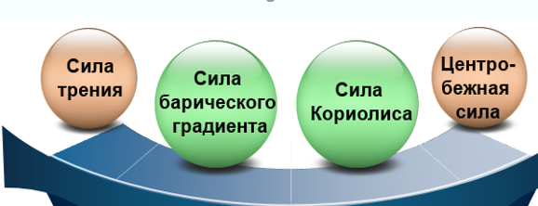

*Сила трения R*

возникает вследствие трения движущегося воздушного потока о подстилающую поверхность

направлена в сторону, противоположную направлению движения потока

R=KU

Сила трения проявляется в приземных слоях воздуха до высоты 500 – 1000 м, а выше 1 км почти не оказывает влияния на воздушный поток.

*Сила барического градиента*

Горизонтальный барический градиент

G = (р2 - р1)/ds

Сила барического градиента

Чем больше разность давлений, тем большее ускорение приобретает воздух.

*Сила Кориолиса*

с ростом воздушной скорости сила Кориолиса увеличивается

на широте экватора она равна нулю sin 0° = 0

на полюсах она максимальна sin 90° = 1

Сила Кориолиса не изменяет скорости движения воздушного потока относительно Земли, а лишь отклоняет направление его движения от первоначального.

Она всегда направлена к направлению движения потока перпендикулярно (под углом 90°) вправо – в северном полушарии, влево – в южном полушарии

*Центробежная сила C*

возникает при криволиней-ном движении воздушного потока

направлена по радиусу кривизны от центра вращения

С = U²/r

35. Турбулентность атмосферы и болтанка ВС в зонах грозовых очагов. Синоптические условия возникновения шквалов и их влияние на безопасность полетов.

Турбулентность

бесчисленное множество мелких вихрей, возникающих в движущемся воздушном потоке благодаря его трению о земную поверхность и внутреннему трению частиц

способствует обмену теплом между нижними (нагретыми) и верхними (холодными) слоями воздуха

турбулентный обмен тепла наблюдается, главным образом в пограничном слое тропосферы до высоты 1-1,5 км

Болтанка в кучево-дождевых облаках

интенсивность болтанки обычно усиливается от основания облака вверх, до нижней части наковальни - выше она постепенно ослабевает

внутри CВ наиболее сильная болтанка наблюдается у границ вертикальных конвективных потоков

наиболее интенсивная турбулентность и болтанка развиваются рядом и внутри растущих CВ (грозовые)

в облаках, прекративших свой рост, и постепенно распадающихся CВ (с наковальней) болтанка ослабевает

Образуется шквал из-за резкого повышения или понижения атмосферного давления в определенном месте. Тогда воздуху необходимо резко снова перераспределиться, и из-за этого происходит резкий шквальный ветер.

наблюдается между восходящими и нисходящими потоками воздуха в области ливневых осадков

ширина ее не превышает 500 м, высота - до 2-3 км, его продолжительность несколько минут

у земли шквал проявляется как резкое усиление ветра, сопровождающееся изменением его направления почти на 180°

ветер в зоне шквалов может достигать силы урагана (более 29 м/с)

шквал опасен для ВС, находящихся в полете на малых высотах, а также для авиационной техники и различных легких построек, расположенных на аэродроме

36. Фронт окклюзии по типу теплого фронта. Облачная система и условия полета в его зоне

в различное время года.

Теплый фронт окклюзии

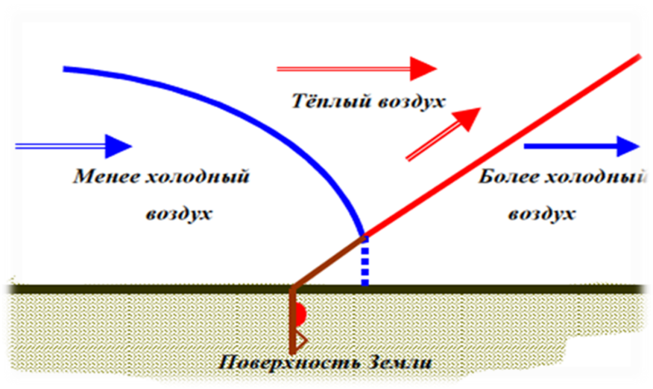

теплый фронт окклюзии возникает, если холодный тыловой воздух циклона является более теплой воздушной массой, чем холодный воздух его передней части

при окклюдировании циклона менее холодный воздух тыловой части натекает на более холодный воздух передней части циклона

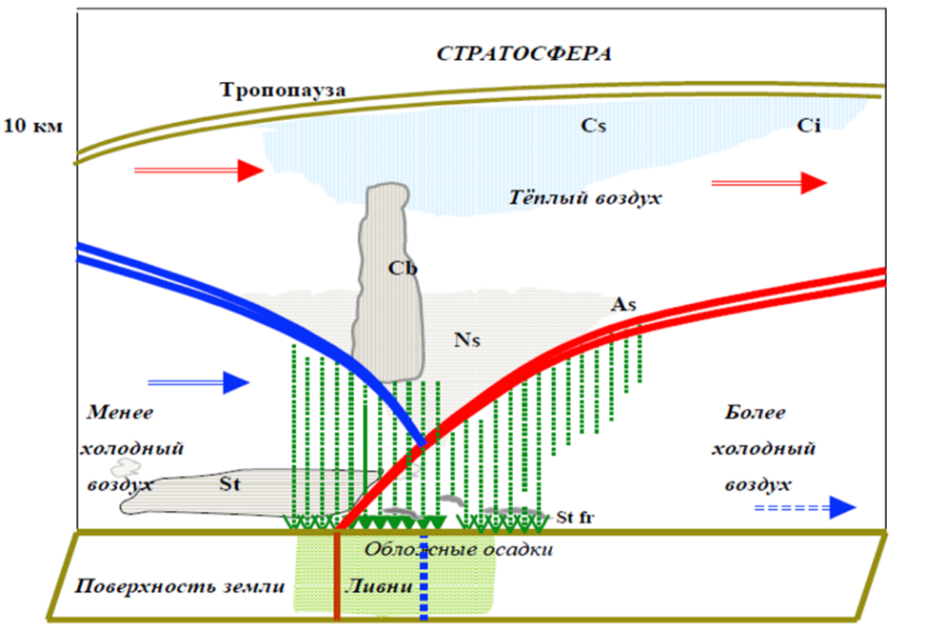

в верхнем и среднем ярусах располагаются вытесненные вверх сомкнувшиеся облака теплого и холодного фронтов - Сi, Cs, As, Ns, Cb

ниже этой облачной системы лежат облака вторичного теплого фронта – Ns или Sc, под которыми в случае выпадения осадков образуются разорванно-дождевые облака

между всеми облачными слоями наблюдаются безоблачные прослойки, иногда довольно значительной толщины (чем старее окклюзия, тем большую вертикальную протяженность имеют безоблачные слои)

Условия полетов в зоне ТФ окклюзии

при прохождении теплой окклюзии обложные осадки чередуются с ливневыми (ширина зоны осадков составляет 100-200 км)

во фронтальных облаках при отрицательных температурах может наблюдаться обледенение, при этом оно более опасное в кучево-дождевых облаках фронта

в этих же облаках в летнее время могут наблюдаться грозы, сильная болтанка

ТФ окклюзии чаще всего наблюдаются в холодное полугодие

37. Правила перемещения и эволюции барических систем.

Барические системы , совокупность обширных подвижных областей пониженного и повышенного атмосферного давления в барическом поле атмосферы Земли. Различают Б. с. с замкнутыми изобарами – циклоны (с пониженным давлением) и антициклоны (с повышенным давлением); с незамкнутыми изобарами – ложбины низкого давления и гребни высокого давления, которые чаще всего являются несколько обособленными периферийными частями циклонов и антициклонов.

Барические образования смещаются в соответствии с основным переносом воздушных масс с запада на восток. Но при этом их траектории могут иметь свои особенности.

В целом у циклонов преобладают траектории, направленные с юго-запада на северо-восток, у антициклонов – с северо-запада на юго-восток.

Обычно для характеристики траектории употребляются дополнительно название географического района либо части света, откуда смещается барическое образование:

южный циклон – циклон, смещающийся с юга, западный – с запада,

термин «полярный» у антициклона означает смещение с северо-запада, ультраполярный – с северо-востока,

«ныряющий» циклон означает перемещение с севера или северо-запада на юг или юго-восток.

В некоторых районах барические образования становятся малоподвижными и могут существовать (стационировать) длительное время.

Длительно существующие обширные глубокие малоподвижные циклоны называют центральными.

Малоподвижные длительно существующие области высокого давления называют стационарными или блокирующими антициклонами. При этом сюда вливаются новые барические образования того же знака.

В этом случае говорят о синоптических центрах действия атмосферы, указывая их географическое положение (Исландский циклон, Северотихоокеанский антициклон и т.д.).

На начальных стадиях развития циклон является низким барическим образованием, в центре циклона температура выше, чем на периферии.

По мере своего развития циклон становится высоким и холодным барическим образованием.

Для антициклонов – наоборот. Молодой антициклон является обычно низким и холодным, а старый - высоким и тёплым вихрем.

38. Электризация ВС, условия ее образования и влияние на полеты ВС.

процесс приобретения воздушным судном электрического заряда при полете в облаках и осадках

основной физический механизм этого явления состоит в том, что, при соприкосновении нейтральных частиц облаков или осадков с поверхностью незаряженного ВС и при отскакивании от нее, отлетающие частицы уносят заряд одного знака, а ВС получает заряд, равный по величине, но противоположный по знаку

наиболее интенсивно электризация ВС происходит при полете в кристаллических облаках и осадках

поражение ВС электростатическими разрядами происходит в облаках верхнего яруса, в кучево-дождевых, не достигших грозовой стадии, в слоисто-дождевых, слоисто-кучевых и слоистых облаках

особенно подвержены поражению электростатическими разрядами ВС, имеющие большую полетную массу

чаще всего это происходит на высотах 50-4000 м, в зоне температур 0°С…-15°С, при скоростях полета более 500 км/ч

В результате таких разрядов отмечались: отказ бортовых радиолокаторов, разрушение антенных обтекателей, выход из строя антенных устройств, повреждение элементов конструкции фюзеляжа, законцовок крыльев и оперения.

Особенно подвержен поражению такими разрядами диэлектрический носовой обтекатель бортовой радиолокационной станции, обладающий большим электрическим сопротивлением

Повторяемость случаев поражения ВС электростатическими разрядами значительно выше повторяемости поражений молниями.

С увеличением скорости полета ВС, при прочих равных условиях, его электрический заряд возрастает.

Для обеспечения безопасности полета при возникновении сильной электризации необходимо, по возможности, уменьшить скорость полета и, по согласованию с диспетчером, изменить высоту полета.

Признаки сильной электризации ВС

* возникновение сильных радиопомех, особенно на средних и длинных волнах
* возникновение свечения на концах крыльев в темное время суток
* пролетающие искры на стеклах кабины

39. Ветер. Характеристики ветра. Силы, определяющие движение воздуха. Влияние ветра на работу авиации.

Ветер - это горизонтальное перемещение воздуха относительно земной поверхности.

Характеристики ветра:

направление ветра - определяется той частью горизонта, откуда дует ветер

скорость ветра – это путь, проходимый воздушным потоком в единицу времени.

направление ветра определяется в градусах или 16 румбах компаса

Ветер оказывает непосредственное влияние на ВС:

составляющие встречного ветра определяют направление взлета и посадки,

сила бокового ветра вынуждает пилота делать поправки на снос,

при планировании строительства новой ВПП учитывается направление преобладающего ветра.

Горизонтальные силы, действующие на ветер

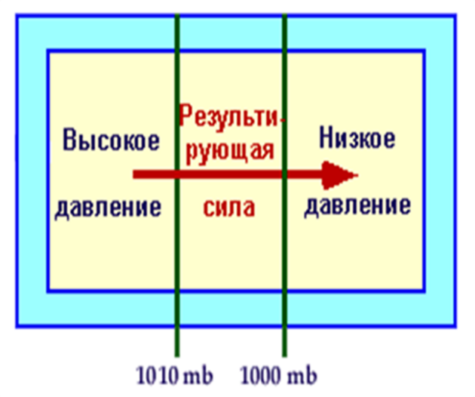

Причина возникновения ветра:

неравномерное распределение атмосферного давления вдоль земной поверхности, которое

является следствием неоднородного распределения температуры.

Перемещение воздуха происходит под действием силы горизонтального барического градиента, которая направлена по кратчайшему расстоянию из области высокого в область низкого давления.

Сила трения R

возникает вследствие трения движущегося воздушного потока о подстилающую поверхность

направлена в сторону, противоположную направлению движения потока

R=KU

Сила трения проявляется в приземных слоях воздуха до высоты 500 – 1000 м, а выше 1 км почти не оказывает влияния на воздушный поток.

Сила барического градиента

Горизонтальный барический градиент

G = (р2 - р1)/ds

Сила барического градиента

Чем больше разность давлений, тем большее ускорение приобретает воздух.

Сила Кориолиса

с ростом воздушной скорости сила Кориолиса увеличивается

на широте экватора она равна нулю sin 0° = 0

на полюсах она максимальна sin 90° = 1

Сила Кориолиса не изменяет скорости движения воздушного потока относительно Земли, а лишь отклоняет направление его движения от первоначального.

Она всегда направлена к направлению движения потока перпендикулярно (под углом 90°) вправо – в северном полушарии, влево – в южном полушарии

Центробежная сила C

возникает при криволиней-ном движении воздушного потока

направлена по радиусу кривизны от центра вращения

С = U²/r

Важной характеристикой ветра является его изменчивость во времени и пространстве.

Ветер представляет собой один из параметров, который очень изменчив во времени (порывы) и пространстве.

Изменчивость во времени обусловливает необходимость определения нескольких параметров, относящихся к ветру: средняя, минимальная и максимальная величины.

Изменчивость в пространстве в основном связана с изменчивостью во времени и может, например, привести к относительному перемещению порывов ветра. Она также может быть связана с воздействием местности аэродрома или его окрестностей, либо с наличием препятствий.

Методы и средства измерения

Флюгер Вильда Чашечный анемометр Анеморумбометр

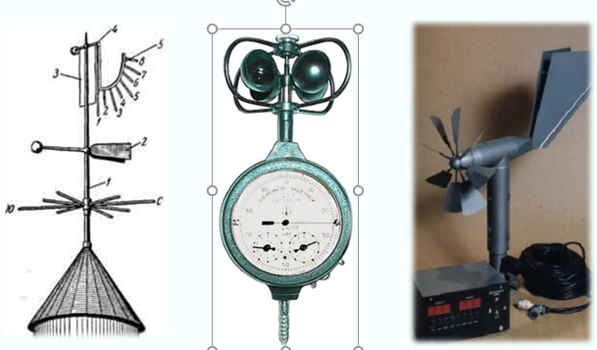

Измерение параметров ветра для целей аэродромных операций осуществляется с помощью анемометров.

Анемометр WAA151

оптоэлектронный датчик ветра с малой инертностью и с низким порогом чувствительности, используется в КРАМС

вертушка имеет три очень легких конических чашки (диапазон измерения скорости ветра 0,4 – 75 м/с)

вращаемый ветром перфорированный диск установлен на вал вертушки и генерирует выходные импульсы от фототранзистора

Наиболее распространенными из анемометров с крыльчатками являются чашечные анемометры или анемометры с мельничкой, скорость вращения которых синхронна со скоростью ветра; они связаны с флюгерами.

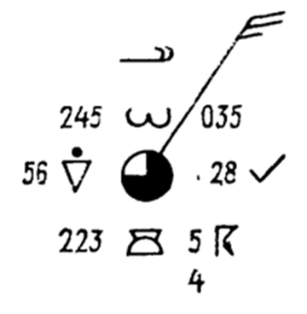

на картах погоды направление ветра указывается стрелками к кружку станции, а скорость – оперением:

вымпел – 25 м/с (50 узлов, 90 км/ч)

большое перо – 5 м/с (10 узлов, 18 км/ч)

маленькое перо – 2-3 м/с (5 узлов, 9 км/ч).

Влияние ветра на взлет и посадку

Взлетая при встречном ветре, самолет достигнет скорости отрыва при меньшей скорости собственного движения:

При взлете и посадке с попутным ветром, наоборот, увеличивается как длина разбега, так и длина пробега самолета.

Боковой ветер создает силу, стремящуюся развернуть самолет носом против ветра.

Посадка самолета при боковом ветре осложняется еще больше, чем взлет, вследствие сильного сноса самолета.

Для каждого типа самолета устанавливаются предельно допустимые значения скорости:

* бокового ветра,
* попутного ветра
* встречного ветра.

Для обеспечения работы авиации требуются:

сведения о фактическом ветре – непосредственно для выполнения текущих операций (взлет, посадка, полеты по кругу, полеты по правилам визуальных полетов – ПВП и др.),

прогноз ветра – для планирования этих операций службами, обеспечивающими полеты - указывается одно наиболее вероятное значение направления и скорости у поверхности Земли (на высоте 10 м), на малых стандартных высотах (100, 200, 300, 400 и 500 м) и на высоте круга

предупреждения о ветре.

40. Условия погоды в различных частях циклона.

В зависимости от расположения воздушных масс и фронтов площадь циклона по погодным условиям можно разделить на четыре условные части: центральная, передняя I, тыловая часть II и теплый сектор III.

Центральная часть циклона

Располагается в радиусе 500 км от центра и характеризуется самыми неблагоприятными условиями погоды:

фронтальные облака зачастую образуют сплошной облачный массив толщиной 7-10 км, иногда до 10-12 км

нижняя граница облаков - летом на высотах 600-1000 м, а зимой на высотах 200-300 м, а иногда 100 м и ниже,

верхняя граница облаков достигает тропопаузы

выпадают сильные осадки

могут быть пониженная видимость и сильные ветры

летом в этой части циклона наиболее сильные грозы, зимой метели

По мере удаления от центра циклона фронтальная облачность на всех ярусах расслаивается, а ее ширина уменьшается.

На периферии циклонов между фронтальной облачностью нижнего и среднего яруса с одной стороны и облаками верхнего яруса с другой всегда наблюдается безоблачная прослойка, а между кучево-дождевыми облаками имеют место значительные просветы.

По периферии циклона на больших высотах всегда наблюдаются сильные ветровые потоки – струйные течения.

Передняя часть циклона

В передней части циклона характер погоды определяется свойствами теплого фронта:

чем ближе к центру циклона и к линии теплого фронта, тем мощнее система облаков и вероятнее выпадение обложных осадков

сплошная облачность понижается к центральной части циклона

наблюдаются обложные осадки, гололед, ухудшенная видимость, фронтальный туман

преобладают юго-восточные и восточные ветры.

Теплый фронт

на теплом фронте теплый воздух натекает на холодный, расположенный в виде клина внизу

на карте погоды отмечается красным цветом или зачернёнными полукружками, направленными в сторону перемещения фронта

имеет антициклоническую кривизну и движется в сторону холодного воздуха

впереди приземной линии фронта наблюдается область падения давления, которая обусловлена заменой холодного воздуха теплым

перед фронтом преобладают ветры юго-восточной четверти, переходящие за фронтом на южные и юго-западные

основной облачной системой теплого фронта являются Ns – As, располагающиеся в нижнем и среднем ярусах

их верхняя граница почти горизонтальная, а нижняя постепенно понижается от переднего края к линии фронта, где достигает высоты около 100 м (в холодное полугодие может быть и ниже)

под основной фронтальной облачной системой наблюдается зона обложных осадков, которая лежит впереди приземной линии фронта

летом при дожде зона осадков уже - до 200-300 км, а зимой при снегопаде шире - до 400 км

при сильных ветрах зимой прохождение фронтов сопровождается общими метелями

в зоне осадков образуются низкие разорванно-дождевые облака Frnb с высотой нижней кромки 50-100 м

в ряде случаев в этой же зоне может возникать фронтальный туман, иногда сливающийся с вышележащими облаками (ширина зоны тумана может достигать 150-200 км)

при температуре воздуха от 0 до -6°С наблюдается гололед

Тыловая часть циклона

За холодным фронтом погода определяется свойствами холодного фронта и холодной неустойчивой воздушной массы. Эта зона характеризуется:

небольшой или переменной кучевой и кучево-дождевой облачностью с ливневыми осадками, зимой – снежными «зарядами»,

в летнее время – местами грозами,

хорошей видимостью,

сильными порывистыми северными и северо-западными ветрами.

На ХФ холодный воздух подклинивается под отступающий теплый - за приземной линией фронта наблюдается область роста давления, которая обусловлена заменой теплого воздуха холодным

41. Атмосферная турбулентность, вызывающая болтанку ВС. Виды атмосферной турбулентности и условия возникновения, влияние на работу авиации.

Турбулентность – это такое состояние атмосферы, при котором образуются вихри разных размеров, возникают горизонтальные и вертикальные порывы ветра.

Оси турбулентных вихрей быстро меняют свое положение в пространстве и бывают ориентированы в самых различных направлениях.

Влияние турбулентности на полет ВС

Во время полета в турбулентной зоне, при пересечении атмосферных вихрей, ВС подвергается воздействию вертикальных и горизонтальных порывов ветра.

При этом:

изменяется угол атаки крыла и подъемная сила,

происходит тряска и вибрация,

воздушное судно испытывает неупорядоченные броски вверх и вниз,

создаются перегрузки, т.е. возникает болтанка ВС.

Болтанка – это беспорядочные колебания ВС, сопровождающиеся перегрузкой при полете в турбулентной атмосфере.

Интенсивность болтанки определяется перегрузкой или ее приращением.

Перегрузка n – это отношение подъемной силы в данный момент времени Y к подъемной силе горизонтального полета Yo: n=Y/Yo

В горизонтальном полете подъемная сила равна массе самолета Yo=G, а так как любая мгновенная величина равна средней плюс ее отклонение от этого среднего

Перегрузка, которую испытывает самолет, зависит от:

типа самолета

высоты и скорости его полета

скорости вертикального порыва.

Следовательно, два разных самолета, выполняющих полет на одной высоте с одинаковой скоростью, при встрече с одним и тем же порывом будут испытывать разную перегрузку (разную болтанку).

При прочих равных условиях болтанка тем интенсивнее, чем больше скорость полета.

Скорость полета в турбулентной зоне должна быть уменьшена.

Однако при меньших скоростях полета, чем рекомендованные, самолет при полете в турбулентной зоне будет испытывать меньшие перегрузки, но при этом будет приближаться к опасности по управляемости.

Наоборот, при полете на скоростях больше рекомендованных, самолет будет испытывать большие перегрузки, что создает угрозу в отношении прочности самолета.

На взлете и посадке болтанка опасна тем, что из-за сильной турбулентности возможны значительные броски самолета вверх и вниз от расчетной траектории полета.

Если броски вверх могут привести к тому, что ВС окажется на закритических углах атаки, что наиболее опасно при взлете самолета, то броски вниз ВС могут привести к столкновению с земной (водной) поверхностью, что одинаково опасно как при взлете, так и при посадке

Интенсивность болтанки оценивается приращением перегрузки, выраженным в долях ускорения свободного падения.

При полете на эшелоне:

умеренная болтанка - при 0,5g < ∆n ≤ 1,0g

сильная болтанка - при ∆n > 1,0g

При взлете и посадке:

умеренная болтанка - при ∆n = +-0,3g до +-0,4g

сильная болтанка - при ∆n >0,4g

Классификация атмосферной турбулентности:

* Термическая (конвективная) турбулентность

Возникает в результате:

неравномерного прогрева подстилающей поверхности или

натекания холодного воздуха на теплую подстилающую поверхность

над континентом наблюдается летом, днем

возникают как беспорядочные, так и упорядоченные восходящие и нисходящие потоки воздуха. Интенсивность термической турбулентности зависит от влажности воздуха:

в сухом воздухе конвекция развивается до высоты 2-3 км и вызывает в этом слое слабую или умеренную болтанку

во влажном воздухе конвекция развивается до больших высот, иногда до тропопаузы, и приводит к образованию башенкообразных кучевых и кучево-дождевых облаков - в этом случае болтанка сильная, особенно в облаках, и наблюдается от земли до верхней границы облаков.

* Динамическая турбулентность

Вызывают следующие причины:

трение движущегося воздушного потока о шероховатость рельефа на земной поверхности

неоднородность характера воздушного потока по направлению и скорости

волновые движения в слоях инверсии и изотермии.

Трение о земную поверхность в равнинной и холмистой местности обуславливает возникновение динамической турбулентности в нижнем слое тропосферы (до 1-1,5 км) - такая турбулентность вызывает слабую и умеренную болтанку.

Чем сильнее воздушный поток и больше шероховатость подстилающей поверхности, тем интенсивнее динамическая турбулентность в пограничном слое.

В свободной атмосфере динамическая турбулентность возникает в слоях, где наблюдается большая изменчивость характеристик ветра по высоте и/или по горизонтали:

где наблюдается сходимость (конвергенция) и расходимость (дивергенция) воздушных потоков

на границах струйного течения

в зоне тропопаузы.

* Орографическая (механическая) турбулентность

Повторяемость сильной турбулентности в горных районах при одних и тех же метеорологических условиях значительно выше, чем в равнинной местности.

Условия образования:

воздушный поток направлен перпендикулярно к горному препятствию

скорость ветра у земли 8-10 м/с, и с высотой ветер усиливается

выше горного препятствия наблюдается устойчивая стратификация атмосферы (инверсия, изотермия или слой медленного понижения температуры с высотой).

* Турбулентность ясного неба ТЯН.

ТЯН (CAT – clear air turbulence) - турбулентность, наблюдающаяся в атмосфере на высотах более 5 км при отсутствии кучевообразных облаков

относится к опасным для авиации метеоявлениям в силу внезапности (неожиданного для экипажа) воздействия на ВС

ТЯН чаще всего связана со струйными течениями

горизонтальные размеры ТЯН изменяются в довольно больших пределах, достигая, в отдельных случаях, нескольких сотен километров

толщина ТЯН, как правило, не превышает 1000 м.

42. Холодный фронт 1-го рода, облачная система и условия полетов в его зоне в различное время года.

Медленно движущийся ХФ (I рода) перемещается со скоростью не более 30 км/ч - имеет упорядоченное поднятие теплого воздуха по вторгающемуся клину холодного воздуха:

в холодное полугодие облачная система фронта имеет большое сходство с облачной системой ТФ, расположенной в обратной последовательности – вначале у линии фронта наблюдаются Ns, затем As

в теплую половину года перед фронтальной облачной системой образуются СB большой вертикальной мощности, из которых выпадают ливневые осадки, часто сопровождающиеся грозами и шквалами

ХФ 1 рода зимой

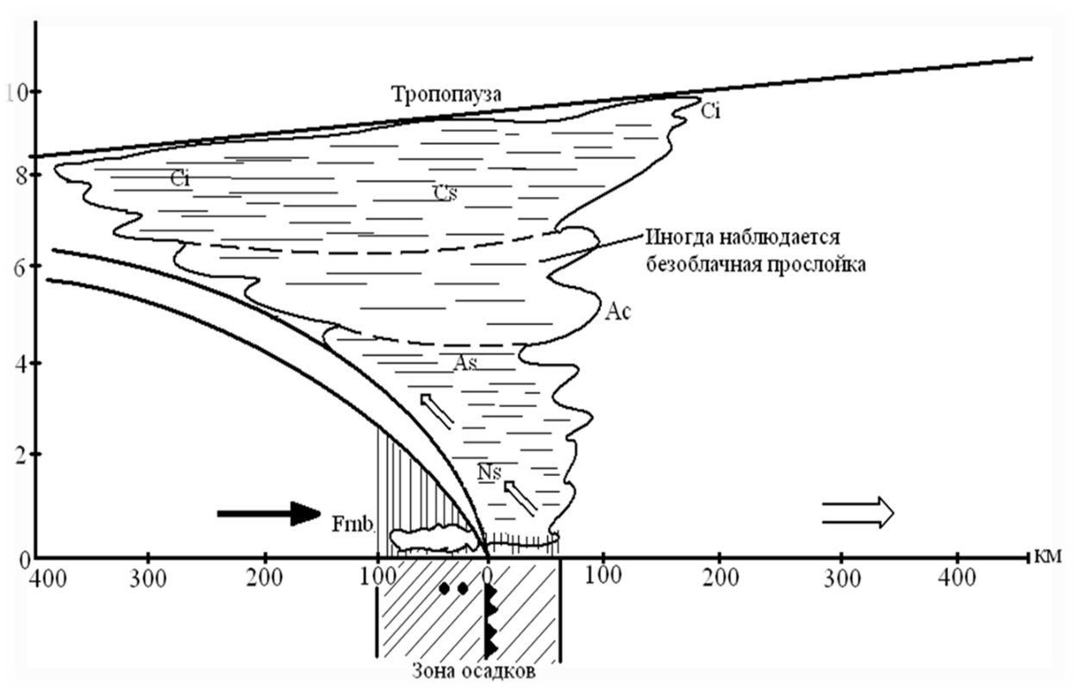

ХФ 1 рода летом

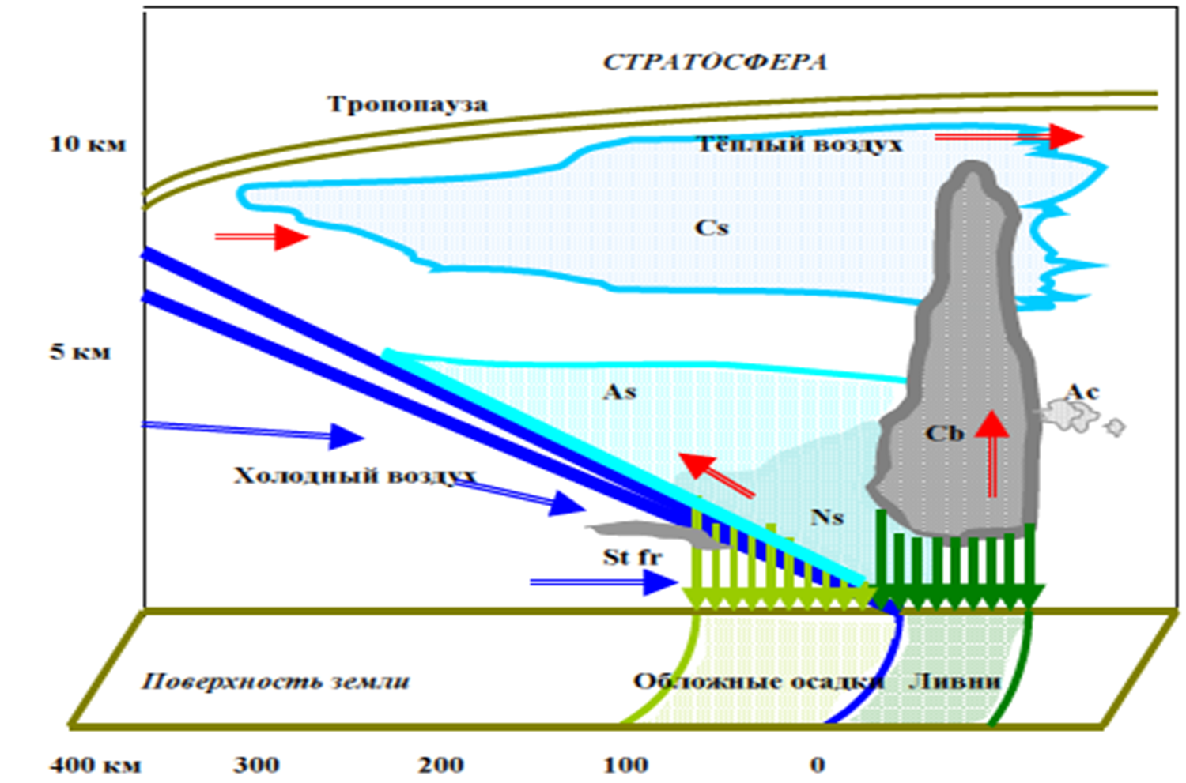

СВ располагаются грядами вдоль фронта с шириной гряд 50-100 км, верхняя граница кучево-дождевых облаков может достигать тропопаузы

фронтальная облачная система холодного фронта I рода примерно в 2 раза уже облачной системы теплого фронта

зона осадков имеет ширину около 150-200 км и лежит главным образом за приземной линией фронта

в зоне осадков, как и в случае теплого фронта, могут образовываться низкие разорванно-дождевые облака

медленно движущиеся фронты наблюдаются главным образом на окраинах циклонов, где бывают почти параллельны изобарам

43. Радиовещательные передачи ATIS.

Радиовещательные передачи ATIS предназначены для обслуживания полетов в районе взлета и посадки на конкретном аэродроме.

ATIS для прибывающих и вылетающих ВС содержат информацию:

* название аэродрома, буквенный индекс
* время наблюдения
* тип предполагаемого захода на посадку
* используемая (-ые) ВПП
* состояние аэродромной системы аварийного торможения, представляющее потенциальную опасность, если таковая имеется
* состояние поверхности ВПП и эффективность торможения (коэффициент сцепления)
* задержка в зоне ожидания
* эшелон перехода
* другая важная оперативная информация
* направление и скорость ветра, с учетом его порывов
* видимость и дальность видимости на ВПП в сложных метеоусловиях
* текущая погода
* облачность 1500 м или ниже, наличие СВ
* температура воздуха, температура точки росы
* данные для установки высотомера
* любая имеющаяся информация об особых метеоявлениях в зонах захода на посадку, взлета и набора высоты, включая сдвиг ветра, и информацию о недавних явлениях погоды, влияющих на производство полетов
* прогноз на посадку типа «тренд»

Информация, включаемая в передачи ATIS немедленно:

о возникновении в районе аэродрома грозоопасных СВ

об изменении рабочего курса посадки

об изменении состояния ВПП и коэффициента сцепления

специальные сводки (дополняются теми элементами последней регулярной сводки, которые не изменились).

44. Влажность воздуха, единицы измерения. Влияние влажности на формирование погоды.

Влажность воздуха – это содержание в нем водяного пара, выраженное в абсолютных или относительных единицах.

Различают:

действительную влажность воздуха на данный момент времени и

максимально возможную при данной его температуре, которая соответствует состоянию насыщения, когда становится невозможным дальнейшее увеличение в воздухе количества водяного пара.

Характеристики влажности воздуха

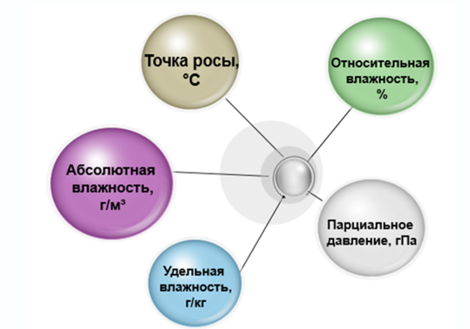

Абсолютная влажность а – количество водяного пара в граммах, содержащееся в 1 м³ воздуха.

Абсолютная влажность зависит от температуры воздуха и условий испарения с подстилающей поверхности: она больше при высокой температуре и над океанами и меньше при низкой температуре и внутри материков.

Абсолютная влажность больше днем, летом и меньше ночью, зимой.

Упругость водяного пара (парциальное давление) – это та часть атмосферного давления, которая создается водяным паром (гПа, мм. рт. ст.).

Дефицит влажности D – разность между насыщающей и фактической упругостью водяного пара при данных температуре и давлении: D = E – е

Удельная влажность S – количество водяного пара в граммах, содержащееся в 1 килограмме воздуха (г/кг) (зависит от атмосферного давления Р и упругости водяного пара е, не меняется при нагревании или охлаждении).

Относительная влажность f - это процентное отношение количества водяного пара, фактически содержащегося в воздухе к максимально возможному его количеству при данной температуре.

Воздух принято считать сухим, когда относительная влажность меньше 30% и влажным, когда она порядка 80% и более.

С ростом температуры относительная влажность уменьшается, т. к. при этом Е растет быстрее, чем е, и наоборот: когда температура воздуха понижается, относительная влажность увеличивается, а когда f=100%, происходит полное насыщение и начинается конденсация.

В авиации большей частью используется прямой индикатор влажности – точка росы, а не относительная влажность.

Точка росы td– температура, до которой надо охладить воздух при неизменном давлении и влагосодержании, чтобы находящийся в нем водяной пар достиг состояния насыщения.

При относительной влажности меньше 100%, точка росы всегда меньше фактической температуры воздуха (METAR 23/08).

Дефицит точки росы Δt - разность между фактической температурой воздуха и температурой точки росы: Δt = t – td.

Дефицит точки росы - индикатор того, как близок воздух к насыщению.

Чем больше дефицит точки росы, тем суше воздух.

Когда температура точки росы равна температуре воздуха, дефицит точки росы равен нулю и воздух насыщен водяным паром (METAR: 04/04)

Чем выше температура точки росы, тем больше водяного пара присутствует в воздухе.

Измерение влажности воздуха

Психрометрический способ: измеряют температуру «сухого» и «смоченного» термометров:

«сухой» показывает температуру окружающей среды

показания смоченного термометра будут ниже, чем показания «сухого», и тем ниже, чем суше воздух, так как на испарение расходуется некоторое количество тепла, отнимаемого от «смоченного» термометра

При относительной влажности, равной 100%, показания «сухого» и « смоченного» термометров будут одинаковыми.

По показаниям «сухого» и «смоченного» термометров с помощью психрометрических таблиц находят другие характеристики влажности: е, f, td.

Гигрометрический способ:

Гигрометры в зависимости от датчиков бывают пленочные и волосные.

Принцип действия гигрометров основан на свойстве обезжиренной животной пленки или человеческого волоса изменять свои размеры в зависимости от влажности воздуха.

С помощью гигрометра измеряют относительную влажность.

Непрерывную запись влажности производят с помощью гигрографа, работающего по принципу гигром На аэродромах, оборудованных КРАМС, измерение влажности воздуха производится при положительных температурах автоматическим психрометром, входящим в комплект датчиков КРАМС, а при отрицательной температуре – волосным гигрометром.

Психрометр состоит из сухого и смоченного платинового терморезистора. Диапазон измерения влажности от 30 до 100%. Предел допускаемой погрешности ± 5%.етра.

45. Радиовещательные передачи VOLMET.

представление в соответствующих случаях текущих регулярных сводок по аэродрому METAR и специальных метеорологических сводок SPECI, прогнозов по аэродрому TAF и информации SIGMET посредством непрерывной и повторяющейся речевой радиопередачи.

Радиовещательные передачи VOLMET предназначены для обеспечения метеоинформацией ВС, находящихся в полете (включается метеоинформация о погоде не более чем с десяти аэродромов, расположенных на расстоянии до 800 километров от аэродрома, с которого осуществляется передача).

ведущиеся по каналам ОВЧ включают:

текущие метеорологические сводки по аэродрому (прогноз на посадку)

ведущиеся по каналам ВЧ включают:

текущие метеорологические сводки по аэродромам (прогнозы на посадку)

прогнозы погоды

информацию SIGMET

Информация, включаемая в передачи ATIS, VOLMET немедленно:

о возникновении в районе аэродрома грозоопасных СВ

об изменении рабочего курса посадки

об изменении состояния ВПП и коэффициента сцепления

специальные сводки (дополняются теми элементами последней регулярной сводки, которые не изменились).

46. Обледенение. Синоптические и метеорологические условия его возникновения. Интенсивность обледенения. Факторы, влияющие на интенсивность обледенения. Виды и формы отложения льда.

Условия обледенения

наличие в воздухе на высоте полета переохлажденных капель воды,

отрицательная температура поверхности ВС (может наблюдаться при температурах +2°С…-50°С, наибольшая вероятность (98%) – в зоне температур 0°С…-20°С, наибольшая вероятность сильного обледенения - в зоне температур 0°С…-10°С).

Причины обледенения

замерзание переохлажденных капель воды, сталкивающихся с поверхностью ВС при полете в облаках, осадках, тумане,

сублимация водяного пара на поверхности ВС,

непосредственное оседание льда, снега или града на поверхности ВС.

Виды обледенения

* Кристаллическое обледенение наблюдается только при достаточно больших положительных значениях температуры поверхности самолета, когда частица успевает сначала расплавиться, а затем снова замерзнуть - встречается довольно редко.
* Капельное обледенение происходит только при полете в среде, содержащей переохлажденные капли:

в облаках - образование льда происходит на лобовых частях самолета и лопастях винтов

в условиях переохлажденного дождя отложение льда происходит и на остальных частях самолета

Капельное обледенение самый распространенный и самый опасный вид обледенения.

* Сублимационное обледенение наблюдается, когда температура поверхности самолета оказывается значительно ниже температуры окружающего воздуха, что приводит к сублимации содержащего в атмосфере водяного пара на поверхности ВС и образованию слабого инееобразного налета льда.

Возникает:

при быстром снижении самолета из зоны холодного воздуха или

при входе самолета в слой инверсии.

(дополнительно: Обледенение движущегося самолета. воздушный поток до подхода к профилю разделяется на две части – верхнюю и нижнюю и смыкается за крылом

вместе с воздухом движутся и переохлажденные капли

вначале капли перемещаются прямолинейно и лишь там, где линии тока искривляются, огибая профиль крыла, капли по инерции, стремясь сохранить свое движение, отклоняются от линий тока и оседают на передней кромке крыла

чем крупнее капли, тем прямолинейнее будет их траектория и тем больше их осядет на выступающей поверхности крыла

мелкие капли, имеющие небольшую массу, увлекаются воздушным потоком и вместе с ним огибают профиль крыла)

Ухудшение летных качеств ВС при полете в зоне обледенения зависит от:

интенсивности обледенения,

количества льда, отложившегося на поверхности самолета,

формы ледяных отложений и структуры льда.

Степень обледенения - зависит от времени пребывания ВС в зоне обледенения.

Интенсивность обледенения - это толщина отложения льда в единицу времени на передней кромке крыла.

В зависимости от интенсивности обледенение подразделяется на:

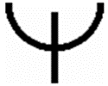 слабое – менее 0,5 мм/мин

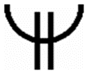 умеренное – от 0,5-1 мм/мин

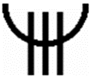 сильное – более 1 мм/мин

Интенсивность обледенения зависит от:

температуры воздуха - самое сильное обледенение происходит в интервале температур 0°С…-10°С

водности облаков - чем больше водность облаков, тем интенсивнее обледенение (самое сильное обледенение наблюдается в кучево-дождевых и слоисто-дождевых облаках при водности более 1 г/м3)

наличия и вида осадков - в облаках, из которых выпадают осадки, интенсивность обледенения уменьшается, так как уменьшается их водность (самое сильное обледенение наблюдается в ледяном дожде; в мокром снеге обледенение слабое и умеренное, в сухом снеге обледенение отсутствует)

профиля крыла - чем тоньше профиль крыла, тем интенсивнее обледенение

более тонкий профиль крыла вызывает разделение встречного набегающего потока на меньшем расстоянии от крыла, что делает линии тока, обтекающие крыло, более крутыми, инерционные силы капель большими, в результате почти все капли, большие и малые, оседают на тонком ребре крыла

размеров переохлажденных капель - чем крупнее капли, тем интенсивнее обледенение (прямолинейнее траектория их движения, так как они обладают большой силой инерции и, следовательно, тем больше капель будет оседать и замерзать на выступающей поверхности крыла)

скорости ВС:

при скоростях полета до 300 км/ч, чем больше скорость полета, тем интенсивнее обледенение, так как ВС в единицу времени пролетает большее расстояние и, следовательно, сталкивается с большим количеством переохлажденных капель

с увеличением скорости полета возрастает инерция капель, и на поверхности ВС начинают замерзать не только крупные, но и мелкие капли и, следовательно, интенсивность обледенения увеличивается

при полетах со скоростями более 600 км/ч за счет трения частиц воздуха о поверхность ВС и адиабатического сжатия встречного потока его лобовыми частями происходит кинетический нагрев поверхности ВС, который отодвигает начало обледенения в сторону более низких отрицательных температур, поэтому и вероятность и интенсивность обледенения уменьшаются

в облаках кинетический нагрев составляет 50…60% от кинетического нагрева в безоблачном небе ( т.к. часть тепла расходуется на испарение капель воды, которые оседают на поверхность ВС)

Структура ледяных отложений

отложения льда в полете зависят от: микроструктуры облаков, температуры воздуха на эшелоне полета и режима полета

по своему характеру отложения льда могут быть в виде: льда, изморози или инея

лед может быть прозрачным, белым (крупообразным) и матовым (смешанным)

прозрачный лед

* образуется при полете в облаках, состоящих только из переохлажденных капель, или под облаками в зоне переохлажденного дождя при температурах от нуля до -10ºС

крупные капли, ударяясь о поверхность самолета, разливаются, образуя сплошную

водяную пленку, которая, замерзая, превращается в гладкий слой прозрачного льда

лед отлагается интенсивно, преимущественно на передних кромках крыла и стабилизатора, на носовом коке самолета и воздухозаборнике

Белый (крупообразный) лед

возникает вследствие замерзания мелких капель при температуре ниже -10ºС

обычно наблюдается в облаках, состоящих из сравнительно однородных мелких капель

неплотно прилипает к поверхности самолета, при продолжительном полете и увеличении плотности льда может представлять серьезную опасность

Матовый лед

* возникает при полете в смешанных облаках, чаще всего при температуре воздуха от -6 до -10ºС и является наиболее тяжелым и опасным видом обледенения

крупные капли растекаются и замерзают, а мелкие, сталкиваясь с самолетом, замерзают не растекаясь

снежинки и кристаллы, прилипая к замерзающей водяной пленке, вмерзают в нее и образуют ледяное отложение с матовой шероховатой поверхностью, резко ухудшающей аэродинамические характеристики самолета

изморозь

* белое крупнозернистое кристаллическое отложение

образуется при полете в облаках при температуре значительно ниже -10ºС

возникает при замерзании капель вместе с ледяными кристаллами имеет неровный шероховатый вид

непрочно прилипает к поверхности самолета

сдувается воздушным потоком

иней

* белый мелкокристаллический налет, возникающий в результате сублимации водяного пара

при вибрации самолета легко отделяется от его поверхности и обычно не создает трудностей для полета

опасность представляет только отложение инея на остеклении кабины, что создает определенные трудности при визуальном обзоре

может быть опасен как возбудитель последующего обледенения при благоприятных для этого условиях, так как при попадании самолета с налетом инея в переохлажденное облако может начаться интенсивное обледенение

Форма отложения льда

По форме отложения льда и его распределению по поверхности крыла различают

* профильное обледенение (а)
* клинообразный ледяной нарост (б)
* желобкообразный лед (в)
* барьерный лед (г)

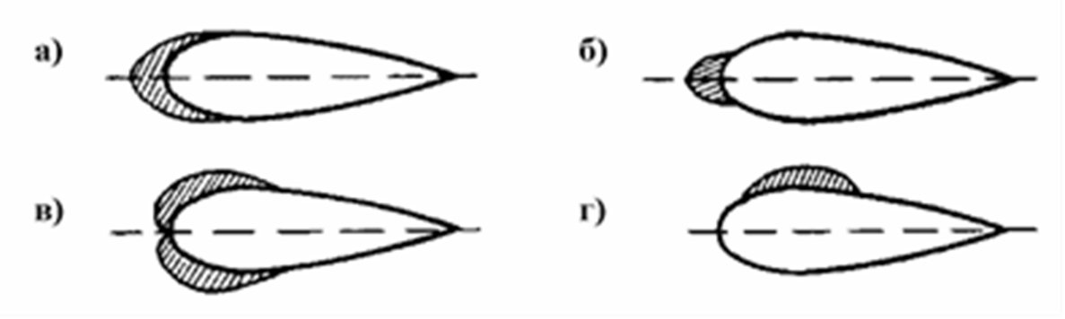

47. Антициклон, характеристики, стадии развития. Погода и условия полетов в различных частях антициклона в различное время года.

Возникновение и развитие антициклонов тесно связано с развитием циклонов, практически это единый процесс: в одном районе создается дефицит массы, а в другом – избыток.

Общим является и то, что развитие соседних циклонов и антициклонов связано с одной и той же ВФЗ, но различными ее участками.

В отличие от циклонов антициклон состоит из однородной воздушной массы, в которой фронтов не наблюдается.

Атмосферные фронты бывают лишь на его периферии, как бы окаймляя антициклон, и бывают связаны с соседними циклонами.

Антициклон – это замкнутая область повышенного давления с максимальным давлением в центре и движением воздуха по часовой стрелке в северном полушарии.

Изобарические поверхности в антициклоне повышаются от периферии к центру, т. е. имеют вид неправильного купола.

Виды антициклонов

подвижные - связанные с циклоническими сериями

сформированные в холодной или относительно теплой воздушной массе

стационарные - вызванные климатическими особенностями континента, например, сибирский зимний антициклон

субтропические антициклоны динамического происхождения, обусловленные проявлением общей циркуляции атмосферы, например, азорский, гавайский антициклоны и т.д.

в центральной части антициклона - нисходящее движение воздуха

в нижних слоях этот воздух растекается от центра к периферии с отклонением по часовой стрелке в северном полушарии

Благоприятные условия для развития  
антициклона:

приземный центр антициклона располагается под тыловой частью высотной барической ложбины на АТ500, в зоне значительных горизонтальных градиентов геопотенциала (высотная фронтальная зона)

здесь происходит накопление воздушных масс, что обусловливает динамический рост давления -давление у Земли повышается при понижении температуры в вышележащем слое атмосферы (адвекция холода).

Стадии развития антициклона

стадия молодого антициклона - не прослеживается на уровне поверхности 700 гПа

* низкое барическое образование, не прослеживающееся на уровне поверхности 700 гПа

возникает обычно в холодном воздухе в тылу циклона и перемещается примерно с той же скоростью, что и находящийся впереди циклон

давление в нем быстро растет

преобладает малооблачная погода без осадков и туманов

стадия максимального развития - характеризуется наибольшим давлением в центре

* горизонтальные размеры значительны – протяженность его длинной оси бывает несколько тысяч километров

скорость перемещения заметно убывает по сравнению с молодым антициклоном

в центральной части формируется приземная и высотная инверсии (радиационная инверсия и инверсия сжатия)

могут появляться туманы и инверсионная облачность, хотя преобладает малооблачная погода без осадков

стадия разрушения антициклона - антициклон разрушается, у поверхности Земли в центре антициклона давление понижается.

* Характеризуется:

устойчивым повсеместным падением давления

развитием сначала на периферии, а затем и в центральной части облачности

общим постепенным ухудшением погоды.

Как и в случае заполняющегося циклона,

разрушающийся антициклон на высотах выражен обычно лучше, чем у поверхности земли.

Условия полетов в антициклоне

в теплую половину года преобладает безоблачная или малооблачная погода с плоскими кучевыми облаками, без осадков, иногда с радиационными туманами

в холодную половину года под инверсией сжатия часто образуются и удерживаются продолжительное время низкая слоистая или слоисто-кучевая облачность, толщиной в несколько сотен метров (облачность может занимать большие площади, усложняя полеты на малых высотах и посадку самолетов), в приземном слое иногда возникают туманы большой вертикальной мощности.

**Погода на периферии антициклона**

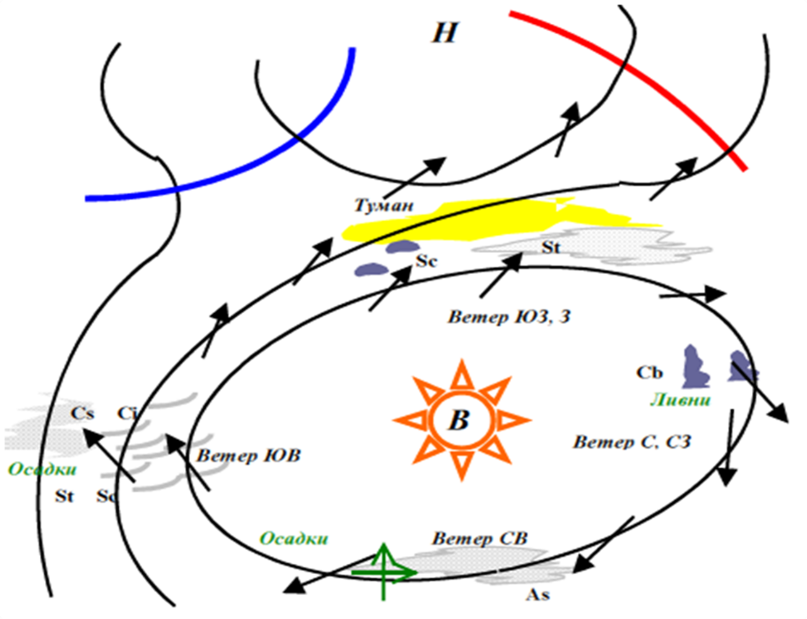

**Северная окраина антициклона**

Обычно связана с теплым сектором соседнего циклона:

в холодное полугодие часто наблюдается сплошная St и Sc облачность, иногда наблюдаются слабые осадки из этих облаков или из системы As-Ns, связанной с атмосферным фронтом соседнего циклона, нередко отмечаются туманы

летом в этом секторе антициклона иногда наблюдается небольшое количество облаков верхнего яруса, в дневные часы могут развиваться кучевые облака.

**Западная окраина антициклона**

Примыкает к передней части области низкого давления:

могут проявиться первые признаки теплого фронта – перистые облака Ci

в холодное полугодие в этом секторе антициклона часто отмечаются St и Sc, которые могут достигать значительной вертикальной протяженности, если вдоль изобар с юга на север перемещается достаточно влажный, непрерывно охлаждающийся воздух - в таких случаях могут наблюдаться достаточно обширные зоны преимущественно слабых осадков.

**Южная окраина антициклона**

Примыкает к северной части циклона:

поэтому здесь нередко наблюдаются облака верхнего яруса, а иногда и среднего яруса, причем зимой из As может выпадать снег

на южной окраине хорошо развитого антициклона зимой наблюдаются большие градиенты давления и сильные ветры, в таких случаях возникают метели и особые местные ветры (новороссийская бора).

**Восточная окраина антициклона**

Граничит с тыловой частью циклона:

при неустойчивой воздушной массе здесь летом в дневное время образуются Cu и Cb, в последнем случае выпадают ливневые дожди

зимой может наблюдаться безоблачная погода или не сплошная Sc, которая образуется в результате растекания облаков Cb, а также в результате перемещения сюда подинверсионных облаков из северной части антициклона.

48. Туман и дымка. Метеорологические и синоптические условия их образования.

Туман FG (fog)  – совокупность взвешенных в воздухе капель воды или кристаллов льда, ухудшающих горизонтальную видимость до значений менее 1000 м.

Причины возникновения тумана:

* охлаждение воздуха
* испарение влаги с подстилающей поверхности или с капель дождя
* деятельность человека, способствующая обогащению воздуха водяным паром

Охлаждение воздуха вызывается следующими процессами:

потерей тепла вследствие эффективного излучения земной поверхности - радиационное охлаждение

трансформационной потерей тепла при перемещении воздушной массы на более холодную подстилающую поверхность - адвективное охлаждение

адиабатическим расширением воздуха при вынужденном подъеме по наветренным склонам возвышенностей и гор - адиабатическое охлаждение

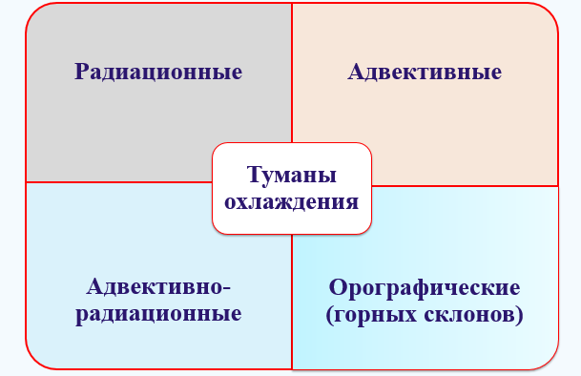

Радиационные туманы

появляются в ясные, тихие ночи вследствие отдачи тепла подстилающей поверхностью и охлаждением ее и прилегающих к ней слоев воздуха

толщина слоя - от нескольких метров до нескольких десятков метров, иногда до 100-200 м

образуются в холодную половину года в барических гребнях и центральных частях антициклонов

рассеиваются по мере прогрева подстилающей поверхности, особенно после восхода солнца и усиления ветра

Адвективные туманы

возникают в теплом влажном воздухе, перемещающемся над холодной подстилающей поверхностью

часто наблюдаются у берегов морей в холодную половину года, в теплых секторах циклонов

скорость ветра при них обычно 3-7 м/с, а в некоторых случаях 15-18 м/с

представляют наибольшую опасность для авиации, как наиболее продолжительные, имеющие наибольшую вертикальную мощность и способные возникать в любое время суток

Очень важной особенностью адвективных туманов является увеличение их плотности с высотой.

При этом видимость у поверхности земли может быть вполне удовлетворительной, но стоит подняться на несколько десятков метров (30-50 м), как горизонтальная видимость совершенно исчезает.

Адвективно-радиационные туманы:

образуются под влиянием двух факторов: перемещения теплого влажного воздуха на холодную подстилающую поверхность и радиационного выхолаживания

Туманы склонов

возникают при подъеме воздуха по склонам гор в результате адиабатического охлаждения воздуха

могут сохраняться при умеренных ветрах, при более сильных ветрах механическая турбулентность поднимает его в St или Sc

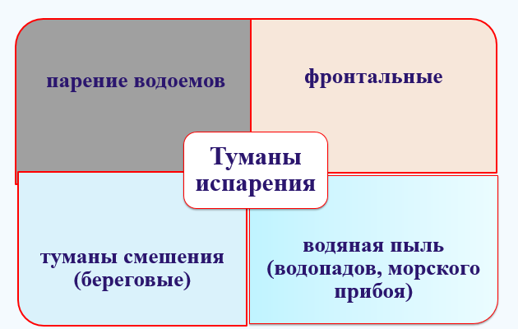

Туманы испарения  
появляются в результате притока водяного пара за счет испарения и последующего охлаждения воздуха.

для его образования температура воды должна быть на 8-10°С выше, чем температура воздуха

Фронтальный туман  
возникает над континентом в холодную половину года в зоне ТФ и на фронтах окклюзии, причем на тех участках, которые смещаются очень медленно (до 10 км/ч)

обычно такое медленное смещение фронтов наблюдается на периферии циклонов, в области относительно повышенного давления

Туманы смешения  
возникают при перемешивании двух масс воздуха, имеющих различную температуру и содержащих водяной пар, близкий к состоянию насыщения

образуются на берегах морей и озер при большом контрасте температур воздуха над сушей и над водной поверхностью при слабом ветре

Туманы, вызванные деятельностью человека

Городские туманы:

своим появлением обязаны большому количеству ядер конденсации, при наличии которых конденсация может начаться при относительной влажности 75-95%

чаще всего наблюдаются зимой утром, когда водяной пар, содержащийся в воздухе близок к состоянию насыщения

носят радиационный характер

Смог

сильный туман, смешанный с дымом и выхлопными газами автомобилей, наблюдается в крупных промышленных центрах

Морозные (печные) туманы

наблюдаются зимой при температуре воздуха ниже -30°С и наличии приземной инверсии над небольшими населенными пунктами

обычно возникают утром, когда в воздух начинает поступать большое количество ядер конденсации вместе с дымом от топки печей

днем при повышении температуры они разрушаются или ослабевают, но вновь усиливаются к вечеру, иногда удерживаются по несколько дней

Искусственные туманы

это туманы, создаваемые человеком, например, для борьбы с заморозками

туманы уменьшают эффективное излучение деятельной поверхности и этим могут оказывать полезные действия на растения, препятствуя чрезмерному их охлаждению в ночные часы

системы туманообразования применяются для охлаждения и увлажнения окружающей среды в жаркое время

Фазы туманов

фаза образования тумана – это время от появления первых признаков тумана до его распространения над относительно большим районом

основная фаза - туман образует непрерывный слой над относительно большим районом, включая весь аэродром

фаза ослабления - период ослабления и рассеяния тумана

Характеристики туманов

относительная влажность воздуха обычно близка к 100 % (по крайней мере, превышает 85-90 %)

туманы наблюдаются преимущественно при температуре воздуха от +10° до -10°С (за исключением морозных)

видимость в тумане зависит от размеров взвешенных частиц и их числа в единице объема, т. е. от водности тумана

водность тумана при положительных температурах значительно больше, чем при отрицательных

Классификация туманов

По вертикальной мощности:

поземные – высота ≤ 2 метров

низкие – высота от 2 до 10 метров

средние – высота от 10 до 100 метров

высокие – высота более 100 метров

В зависимости от степени ухудшения видимости:

слабые - видимость 500-1000 м

умеренные – видимость 200-500 м

сильные – видимость 50-200 м

очень сильные - видимость менее 50 м

В зависимости от синоптических условий образования туманы, возникающие в однородной воздушной массе, относятся к внутримассовым, а туманы, образующиеся в зоне атмосферных фронтов, - к фронтальным

Дымка

Дымка BR (brume, mist) 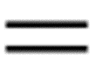 - слабое помутнение воздуха у земной поверхности, вызываемое рассеянием света на взвешенных мельчайших капельках воды или кристалликах льда и ухудшающее горизонтальную видимость от 1 до 10 км

придает воздуху голубовато-серый оттенок

заметное ухудшение видимости наблюдается при увеличении относительной влажности у поверхности земли до 70% и более

на видимость в дымке влияет наличие низкой облачности: прозрачность атмосферы у земной поверхности при низких облаках с отчетливо выраженным слоем подоблачной дымки меньше, чем при отсутствии облаков

49. Карты барической топографии и карта тропопаузы. Сроки их составления, содержание и назначение.

Для анализа распределения барических полей на высотах строятся карты барической топографии, или карты изобарических поверхностей

Изобарические поверхности не параллельны уровню моря. Они располагаются одна над другой - поверхность с большим давлением ниже, а поверхность с меньшим давление выше.

Карты абсолютной барической топографии наносятся данные согласно коду КН-04 для определённой изобарической поверхности, на которой атмосферное давление во всех точках одинаково

обозначаются буквами AT с добавлением к ним индекса, соответствующего давлению на этой поверхности, например: АТ500 — обозначение карты абсолютной топографии изобарической поверхности 500 гПа

на картах АТ700 и АТ500 дополнительно может наноситься изменение абсолютного геопотенциала поверхностей 700 и 500 гПа за предыдущие 12 или 24 ч.

Средние высоты основных стандартных изобарических поверхностей:

850 гПа - 1,5 км 150 гПа - 13,5 км

700 гПа – 3 км 100 гПа - 16,0 км

500 гПа - 5,5км 70 гПа - 18,5 км

400 гПа - 7 км 50 гПа - 20,5 км

300 гПа - 9 км 30 гПа - 23,5 км

250 гПа – 10,5 км 20 гПа - 26,5 км

200 гПа - 12 км 10 гПа - 31,0 км

АТ850

13 — температура воздуха, 59 — дефицит точки росы (в цифрах кода), стрелка ветра с оперением - направление и скорость ветра, 144 — высота данной изобарической поверхности над уровнем моря (в декаметрах)

С помощью карт АТ можно решать следующие задачи, представляющие интерес для авиации:

• определять направление и скорость ветра на любой заданной высоте

• определять наличие ветровых потоков (струйных течений) на средних и больших высотах

• определять зоны возможной турбулентности

• определять наличие облачности на высотах и вероятность обледенения

• уточнять положение атмосферных фронтов и воздушных масс

Основные карты составляют по данным метеорологических наблюдений в основные сроки: 0, 6, 12 и 18 ч гринвичского времени; кольцевые — за промежуточные или дополнительные сроки наблюдений; карты барической топографии — по данным аэрологических наблюдений в основные сроки — 0 и 12 ч гринвичского времени.

50. Видимость и видимость на ВПП, их взаимосвязь. Методы их определения. Посадочная видимость и ее зависимость от высоты нижней границы облаков и горизонтальной видимости у земли.

Низкая облачность и пространственное распределение видимости в подоблачном слое являются определяющими факторами метеорологических условий взлета и посадки, а также возможности визуального полета на малых высотах. Ни горизонтальная метеорологическая дальность видимости МДВ непосредственно у земной поверхности, ни высота нижней границы облаков НГО по отдельности не определяют однозначно условий видимости наземных объектов с борта летящего ВС.Эти две метеорологические величины в комплексе могут помочь оценить высоту обнаружения пилотом наземных ориентиров.

Видимость объектов зависит от:

* размеров и формы предметов
* освещенности
* цвета и яркости фона и предмета
* прозрачности атмосферы

Эти факторы обычно проявляются в совокупности, обусловливая сложный характер видимости в реальных условиях.

Видимость на ВПП это расстояние, в пределах которого пилот воздушного судна, находящегося на осевой линии ВПП, может видеть маркировочные знаки на поверхности ВПП или огни, ограничивающие ВПП или обозначающие ее осевую линию

Видимость в полете это предельное расстояние, на котором с борта самолета виден реальный объект на окружающем его фоне, полетная видимость зависит в основном от двух факторов: состояния внешней среды и условий обзора

Вертикальная видимость - это максимальное расстояние в вертикальном направлении, с которого видны и опознаются неосвещенные объекты днем и освещенные ночью.

Вертикальная видимость вниз часто отождествляется с высотой нижней границы облаков, вернее, с тем уровнем, с которого «земля просматривается».

Вертикальная видимость вверх приравнивается к расстоянию, на котором пилот из кабины самолета видит различные объекты, расположенные над ним (облака, воздушные суда, находящиеся на более высоких эшелонах полета и т.д.).

Горизонтальная видимость характеризует условия обнаружения различных объектов на высоте полета.

Наклонная видимость равна расстоянию, на котором видны из кабины самолета различные объекты на земле.

Посадочная видимость - предельно большое расстояние вдоль глиссады снижения, на котором при ухудшенной видимости пилот из кабины приземляющегося самолета может обнаружить или опознать начало ВПП или связанную с ней систему начальных сигнальных огней

Наблюдение за видимостью

Визуальные наблюдения за видимостью производятся:

если на аэродроме отсутствуют приборные измерения

в дополнение к приборным измерениям при больших значениях видимости (значения превышают 2000 м или верхний предел диапазона измерения MOR) Визуально видимость измеряется с помощью естественных или искусственных дневных и ночных ориентиров видимости, до которых известны расстояния. дневные ориентиры видимости:

объекты, щиты-ориентиры (при дальности видимость 2000 м и менее)

Для визуального наблюдения за видимостью в ночное время на аэродромах используются:

электролампы накаливания мощностью 60 Вт, устанавливаемые на щитах- ориентирах

одиночные огни умеренной интенсивности, имеющиеся вокруг места наблюдений (для оценки дальности видимости более 2000 м)  
Инструментальные наблюдения за видимостью

Расчетный метод определения дальности видимости на ВПП с использованием автоматизированных метеорологических измерительных систем АМИС по оперативности и надежности имеет неоспоримые преимущества перед визуальным.

Согласно действующим требованиям Норм годности к эксплуатации гражданских аэродромов (НГЭА) на категорированных аэродромах он является обязательным.

Для измерения видимости наиболее широкое применение получили трансмиссометры и приборы прямого рассеяния. измеряет затухание интенсивности светового луча на известном (базовом) расстоянии от источника до приемника и определяет коэффициент пропускания

51. Теплый фронт, облачная система, погода и условия полета в его зоне в различное время года.

на теплом фронте теплый воздух натекает на холодный, расположенный в виде клина внизу

на карте погоды отмечается красным цветом или зачернёнными полукружками, направленными в сторону перемещения фронта

имеет антициклоническую кривизну и движется в сторону холодного воздуха

впереди приземной линии фронта наблюдается область падения давления, которая обусловлена заменой холодного воздуха теплым

перед фронтом преобладают ветры юго-восточной четверти, переходящие за фронтом на южные и юго-западные

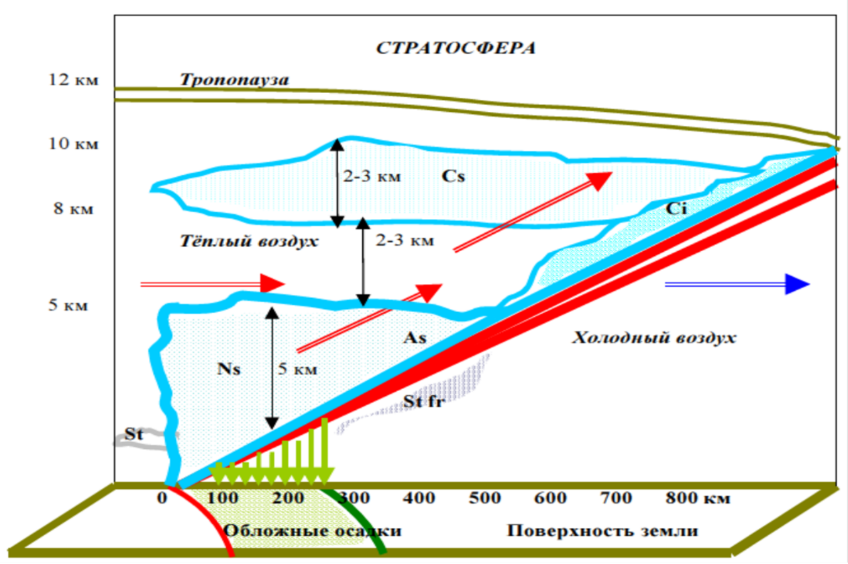

основной облачной системой теплого фронта являются Ns – As, располагающиеся в нижнем и среднем ярусах

их верхняя граница почти горизонтальная, а нижняя постепенно понижается от переднего края к линии фронта, где достигает высоты около 100 м (в холодное полугодие может быть и ниже)

под основной фронтальной облачной системой наблюдается зона обложных осадков, которая лежит впереди приземной линии фронта

летом при дожде зона осадков уже - до 200-300 км, а зимой при снегопаде шире - до 400 км

при сильных ветрах зимой прохождение фронтов сопровождается общими метелями

в зоне осадков образуются низкие разорванно-дождевые облака Frnb с высотой нижней кромки 50-100 м

в ряде случаев в этой же зоне может возникать фронтальный туман, иногда сливающийся с вышележащими облаками (ширина зоны тумана может достигать 150-200 км)

при температуре воздуха от 0 до -6°С наблюдается гололед

в летнее время на теплом фронте могут возникать отдельные очаги CB с ливнями и грозами

чаще всего встречаются в ночное время

их развитие объясняется сильным ночным радиационным выхолаживанием верхнего слоя основной фронтальной облачной системы при относительно неизменной температуре в нижних слоях облаков

Условия полетов в зоне ТФ

В полете приближение ТФ можно установить по встречной характерной облачной системе:

впереди фронта, за 600-700 км от него, на высотах 6-12 км наблюдается перистая и перисто-слоистая облачность

иногда эта облачность может быть расчленена зоной сильных ветров (струйным течением) на отдельные облачные полосы.

на средних высотах (2-6 км) наблюдаются высоко-слоистые облака, вначале просвечивающиеся, затем более плотные

по мере приближения к фронту высоко-слоистые облака, снижаясь, переходят в слоисто-дождевые облака, из которых выпадают обложные осадки

При наличии на маршруте теплого фронта пилот может встретить:

мощную облачную систему, сильно развитую по горизонтали и вертикали

угрозу обледенения в облачном слое с температурами от 0° до -10°С (полет в зоне замерзающего дождя всегда сопровождается сильным обледенением самолета)

иногда очаги гроз.

Наиболее благоприятные условия для полетов наблюдаются или выше облаков, или при наличии безоблачных прослоек, в этих прослойках.

В случае необходимости пересекать теплый фронт сквозь облака полет следует производить в зоне положительных температур или на высотах, где температура ниже -10°, -15°С.

В жарких и сухих местностях (пустыни и полупустыни) на теплом фронте можно встретить лишь облака верхнего и среднего яруса без выпадающих осадков.

При полетах в горных районах следует иметь в виду, что на наветренной стороне гор теплый фронт сильно обостряется, здесь на нем могут возникать грозовые очаги.

На подветренной стороне гор он несколько размывается, восстанавливаясь лишь на некотором удалении от горного хребта.

52. Классификация туманов и их влияние на работу авиации.

Характеристики туманов

относительная влажность воздуха обычно близка к 100 % (по крайней мере, превышает 85-90 %)

туманы наблюдаются преимущественно при температуре воздуха от +10° до -10°С (за исключением морозных)

видимость в тумане зависит от размеров взвешенных частиц и их числа в единице объема, т. е. от водности тумана

водность тумана при положительных температурах значительно больше, чем при отрицательных

Классификация туманов

По вертикальной мощности:

поземные – высота ≤ 2 метров

низкие – высота от 2 до 10 метров

средние – высота от 10 до 100 метров

высокие – высота более 100 метров

В зависимости от степени ухудшения видимости:

слабые - видимость 500-1000 м

умеренные – видимость 200-500 м

сильные – видимость 50-200 м

очень сильные - видимость менее 50 м

В зависимости от синоптических условий образования туманы, возникающие в однородной воздушной массе, относятся к внутримассовым, а туманы, образующиеся в зоне атмосферных фронтов, - к фронтальным. Туманы всех типов ограничивают, а иногда делают невозможной взлет и посадку всех типов воздушных судов. Но особенно сильно они влияют на работу малой авиации, где полеты производятся визуально. Наличие или возможность образования туманов в зоне полетов по ПВП делает эти полеты невозможными

53. Аэрологическая диаграмма, содержание и назначение.

Аэрологическая диаграмма

На бланк АД:

наносятся данные температурно-ветрового зондирования атмосферы

производится построение:

кривой стратификации,

кривой точек росы (депеграммы)

кривой состояния.

Линии на АД

Изотермы – прямые коричневые линии, наклонённые влево, проведенные через 1ºС.

Изобары – горизонтальные коричневые линии, проведённые через 10 гПа.

Сухие адиабаты – прямые коричневые линии, наклонённые влево - показывают адиабатическое изменение температуры частицы сухого или влажного ненасыщенного воздуха при его подъёме или опускании.

Влажные адиабаты – штриховые зелёные линии - показывают адиабатическое изменение температуры частицы влажного насыщенного воздуха при его подъёме или опускании.

Изограммы – прямые зелёные линии, наклонённые вправо - линии равных значений удельной влажности, характеризующие предельное насыщение воздуха водяным паром при данной температуре.

Построение АД

Кривая стратификации показывает распределение температуры воздуха с высотой над пунктом зондирования атмосферы - строится по данным температуры и давления воздуха от первой точки подъёма (уровня Земли).

Кривая точек росы показывает распределение температуры точки росы с высотой над пунктом зондирования атмосферы - строится по данным температуры точки росы и давления воздуха от первой точки подъёма (уровня Земли).

Кривая состояния характеризует изменения температуры воздуха в адиабатически поднимающейся частице воздуха, состоит из:

* отрезков сухой адиабаты до уровня конденсации и
* влажной адиабаты выше уровня конденсации

и проводится сплошной черной линией.

Построение кривой состояния начинается с определения уровня конденсации.

Для определения уровня конденсации от начала зондирования проводят две прямые:

* от значения температуры воздуха перемещаются по сухой адиабате, от значения точки росы – по изограмме.

Уровень пересечения этих прямых является уровнем конденсации.

Анализ аэрологической диаграммы

выделение площади положительной и отрицательной энергии неустойчивости производится путём закрашивания соответствующих слоев синим (отрицательная ЭН) или красным (положительная ЭН)

выделение границ облачных слоев волнистой линией (по верхней и нижней границам облачности) -облачный слой заштриховывают наклонными линиями синего цвета, в середине слоя проставляют форму облаков и толщину облачного слоя в метрах

выделение зон осадков вертикальными зелёными штрихами, проведёнными от нижней границы облачности до поверхности Земли - внутри зоны проставляется вид осадков (символами синоптического кода КН-01) зелёным цветом

обозначение слоев обледенения и болтанки соответствующими условными знаками

слои тумана закрашиваются жёлтым цветом с указанием интенсивности и характера тумана

слои инверсии и изотермии выделяются линиями жёлтого цвета по их верхней и нижней границам

определение уровня тропопаузы - за начало тропопаузы принимается уровень, где значение вертикального температурного градиента составляет 0.2 °/100 м и менее

выделение верхней и нижней границ фронтальных слоев (синим –холодный фронт, красным – тёплый фронт, коричневый – фронт окклюзии); пространство между границами слегка закрашивается соответствующим цветом.

54. Характеристики влажности и их влияние на полет ВС..

Характеристики влажности воздуха



Абсолютная влажность а – количество водяного пара в граммах, содержащееся в 1 м³ воздуха.

Абсолютная влажность зависит от температуры воздуха и условий испарения с подстилающей поверхности: она больше при высокой температуре и над океанами и меньше при низкой температуре и внутри материков.

Абсолютная влажность больше днем, летом и меньше ночью, зимой.

Упругость водяного пара (парциальное давление) – это та часть атмосферного давления, которая создается водяным паром (гПа, мм. рт. ст.).

Дефицит влажности D – разность между насыщающей и фактической упругостью водяного пара при данных температуре и давлении: D = E – е

Удельная влажность S – количество водяного пара в граммах, содержащееся в 1 килограмме воздуха (г/кг) (зависит от атмосферного давления Р и упругости водяного пара е, не меняется при нагревании или охлаждении).

Относительная влажность f - это процентное отношение количества водяного пара, фактически содержащегося в воздухе к максимально возможному его количеству при данной температуре.

Воздух принято считать сухим, когда относительная влажность меньше 30% и влажным, когда она порядка 80% и более.

С ростом температуры относительная влажность уменьшается, т. к. при этом Е растет быстрее, чем е, и наоборот: когда температура воздуха понижается, относительная влажность увеличивается, а когда f=100%, происходит полное насыщение и начинается конденсация.

В авиации большей частью используется прямой индикатор влажности – точка росы, а не относительная влажность.

Точка росы td– температура, до которой надо охладить воздух при неизменном давлении и влагосодержании, чтобы находящийся в нем водяной пар достиг состояния насыщения.

При относительной влажности меньше 100%, точка росы всегда меньше фактической температуры воздуха (METAR 23/08).

Дефицит точки росы Δt - разность между фактической температурой воздуха и температурой точки росы: Δt = t – td.

Дефицит точки росы - индикатор того, как близок воздух к насыщению.

Чем больше дефицит точки росы, тем суше воздух.

Когда температура точки росы равна температуре воздуха, дефицит точки росы равен нулю и воздух насыщен водяным паром (METAR: 04/04)

Чем выше температура точки росы, тем больше водяного пара присутствует в воздухе.

Парциальное давление. Удельная влажность

Упругость водяного пара (парциальное давление) – это та часть атмосферного давления, которая создается водяным паром (гПа, мм. рт. ст.).

Дефицит влажности D – разность между насыщающей и фактической упругостью водяного пара при данных температуре и давлении: D = E – е

Удельная влажность S – количество водяного пара в граммах, содержащееся в 1 килограмме воздуха (г/кг) (зависит от атмосферного давления Р и упругости водяного пара е, не меняется при нагревании или охлаждении).

Влияние влажности воздуха

Летно-технические характеристики ВС изменяются с изменением плотности воздуха, причем при любом давлении характеристики лучше в более плотном воздухе.

Плотность воздуха уменьшается с понижением давления, ростом температуры и увеличением количества водяного пара.

В воздухе, имеющем высокое содержание водяного пара, летно-технические характеристики ВС хуже, чем в сухом воздухе.

55. Состав и строение атмосферы. Международная стандартная атмосфера.

По составу воздуха атмосфера делится на гомосферу, гетеросферу, озоносферу, ионосферу, нейтросферу.

По взаимодействию атмосферы с подстилающей поверхностью выделяют пограничный слой и свободную атмосферу.

Внутри пограничного слоя выделяется приземный слой атмосферы до высоты 50-100 м, в пределах которого метеорологические величины резко изменяются с высотой.

Ионосфера - начиная с высот несколько меньше 100 км часть молекул и атомов атмосферных газов, в особенности кислорода и водорода, является ионизированной, т.е. несет электрические заряды.

В свободной атмосфере сила трения близка к нулю.

Строение атмосферы

Гомосфера - от 0 до 60-100 км - химический состав воздуха постоянный, а входящие в него газы находятся в молекулярном состоянии.

Гетеросфера – выше 60-100 км - состав воздуха несколько меняется и наряду с молекулярным кислородом и азотом, появляется атомарный в результате распада молекул.

Ионосфера - начиная с высот выше 50 км часть молекул и атомов атмосферных газов, в особенности кислорода и водорода, является ионизированной, т.е. несет электрические заряды, ниже 50 км –нейросфера

Выше 300 км в атмосфере преобладает атомарный кислород, выше 1000 км – гелий, а в самых верхних слоях – атомарный водород.

Кроме того, в атмосферном воздухе находится не постоянное количество других газов, а также твердых и жидких аэрозольных примесей: водяной пар, углекислый газ, озон, титан, аммиак, перекись водорода, соединения серы, йода, кристаллов морской соли, продуктов сгорания органических веществ, континентальной пыли.

Резкой верхней границы атмосферы не существует. Атмосфера постепенно переходит в межпланетную среду, в которой содержится около 100 газовых частиц в 1 см3.

Такая концентрация наблюдается на высоте 20-30 тыс. км над поверхностью земли. Эту высоту можно считать верхней границей атмосферы.

Иногда за верхнюю границу атмосферы принимают высоту 1000 км, до которой преобладают ионы кислорода и азота. Выше 1000 км преобладают гелий и водород.

Примерно 50 % всей массы атмосферы содержится в ее нижнем пятикилометровом слое, 75 % – до высоты 10 км, 95 % – до 20 км, 99,9 % – до 100 км.

56. Опасные явления, сопровождающие грозу.

Руководящие документы ГА не разрешают преднамеренно входить в грозовые облака в любой стадии их развития, так как в грозовых облаках и в непосредственной близости от них прямую опасность для полетов представляют:

порывистые восходящие и нисходящие потоки воздуха с большими скоростями, приводящие к внезапным броскам ВС

* интенсивное обледенение на всех высотах выше нулевой изотермы
* электрические разряды в виде молний
* град, вызывающий механические повреждения ВС
* сильные атмосферные помехи, нарушающие радиосвязь
* ливневые осадки с ограниченной видимостью
* шквалы и смерчи, сдвиги ветра в приземном слое.

При полете в грозовом облаке или вблизи него может произойти попадание молнии в ВС, если:

ВС находится на пути молнии

напряженность электрического поля между объемным зарядом в облаке и объемным зарядом ВС больше пробивного потенциала воздуха.

В результате попадания молнии в ВС может произойти:

разгерметизация кабины, пожар на борту ВС, ослепление экипажа, разрушение обшивки, отдельных деталей и радиотехнических средств, намагничивание стальных сердечников в приборах и др.

Вероятность поражения ВС молнией возрастает с увеличением их массы и скорости полета:

наиболее часто поражаются молнией радиоантенны, крылья, стабилизатор и фюзеляж

существенно реже происходит поражение топливных баков, но эти случаи обычно имеют тяжелые последствия.

57. Прогноз на посадку типа TREND.

указываются значительные изменения одного или нескольких величин: приземного ветра, видимости, явлений погоды и облачности

период действия - 2 часа, начиная со времени выпуска сводки

предназначены для ВС, находящихся в пределах 1 часа полетного времени от аэродрома

NOSIG (no significant change) - существенные изменения метеоусловий не ожидаются

UAAA 200330Z 00000MPS 9999 FEW050 BKN100 14/11 Q1019 882/0150 NOSIG

указатель PROВ (probability) не используется в прогнозах TREND

Указатель изменения BECMG:

используется для описания ожидаемых (устойчивых) изменений, которые достигают или превышают определенные значения либо с регулярной, либо с нерегулярной скоростью

Указатель изменения TEMPO:

используется для описания прогнозируемых временных изменений метеорологических условий, которые достигают или превышают определенные величины

изменения продолжаются в течение периода менее одного часа в каждом случае и вместе охватывают меньше половины прогнозируемого периода

Если начало периода временных/ устойчивых изменений прогнозируется от начала периода прогноза TREND и продолжается в течение оставшейся части этого периода - используются только индикаторы изменения TEMPO/BECMG:

METAR UWKD 130430Z 12005MPS 9999 VCTS SCT033CB BKN070 18/18 Q1009 112/0050 TEMPO VRB20MPS 1000 TSRA RMK QFE747/0997

Период, в течение которого, или время, в которое наступит изменение, указывается посредством использования соответственно сокращений FM, TL или AT:

если прогнозируются изменения, которые должны иметь место в полночь МСВ, то время указывается:

0000, когда это связано с FM и AT

2400, когда это связано с TL

58. Тропопауза, виды тропопаузы. Влияние на полеты.

Тропопауза - переходный слой между верхней тропосферой и нижней стратосферой. Она имеет сложное строение, структура и распределение в ее слое температуры, влажности и других метеовеличин определяется рядом факторов. Среди них наибольшую роль играют широта места, сезон года, характер атмосферной циркуляции.

За нижнюю границу тропопаузы обычно принимается уровень на котором вертикальных градиент температуры убывает до 0,2 град/100м или ниже (и остается таким же в вышележащем слое 2 км). Высота тропопаузы в высоких широтах составляет 8-10 км, в умеренных 10-12 км, в экваториальных до 16-18 км. Зимой она ниже, чем летом, Над циклонами тропопауза опускается, над антициклонами поднимается. Средняя разность высот над Европой около 2 км, а в некоторых случаях значительно больше.

Виды тропопаузы



Тропопауза является задерживающим слоем:

• препятствует развитию вертикальных токов

• гасит турбулентность

• задерживает проникновение в вышележащие слои водяного пара, ядер конденсации, пыли, облачных элементов

Слой тропосферы, непосредственно прилегающий к нижней границе тропопаузы, характерен наличием турбулентности. Этому способствуют значительные вертикальные градиенты температуры, вызывающие возникновение вертикальных движений воздуха. Существенное значение в образовании зон болтанки имеет крутизна тропопаузы на том или ином ее участке. Болтанка будет более интенсивной на тех участках, где тропопауза имеет крутой наклон или претерпевает разрыв. Угол наклона тропопаузы вычисляется путем деления разности между высотами тропопаузы в двух соседних точках на расстояние между ними (при вычислении единицы измерения должны быть приведены в километры). При крутизне тропопаузы 1/300 и наличии сильных ветров может возникнуть зона значительной болтанки. Большой наклон тропопаузы часто связан с прохождением резко выраженного холодного фронта.

Тропопауза препятствует развитию кучево-дождевых облаков. Их вершины в верхней тропосфере приобретают форму наковальни, веерообразно расширяющейся кверху. Одной из причин этой формы является растекание облака под задерживающим слоем атмосферы, поднимающегося из нижних слоев воздуха. В наковальне, обрамляющей кучево-дождевое облако, в центральной части имеется купол, состоящий из смеси ледяных кристаллов и водяных капель, купол – это следствие подъема теплого воздуха интенсивными восходящими потоками. Тропопауза над куполом приподнимается, вершина облака может проникнуть в слой тропопаузы и нижней стратосферы. Это является одним из важных механизмов переноса водяного пара из тропосферы в стратосферу.

Таким образом, в области тропопаузы и над ней возможно встреча с кучево-дождевыми облаками, особенно в теплое время года в зонах холодных фронтов, в том числе с вершинами наиболее развитых облаков выше тропопаузы. Обычно под тропопаузой или вблизи нее при наличии СТ, располагается ось этого течения. В зависимости от положения оси создаются различные условия для турбулентности. Более сильная турбулентность, а, следовательно, и более вероятная болтанка наблюдается там, где наиболее значительные вертикальные градиенты скорости ветра.

59. Передача тепла от земной поверхности в атмосферу. Адиабатический процесс в атмосфере.

Передача тепла от земной поверхности в атмосферу

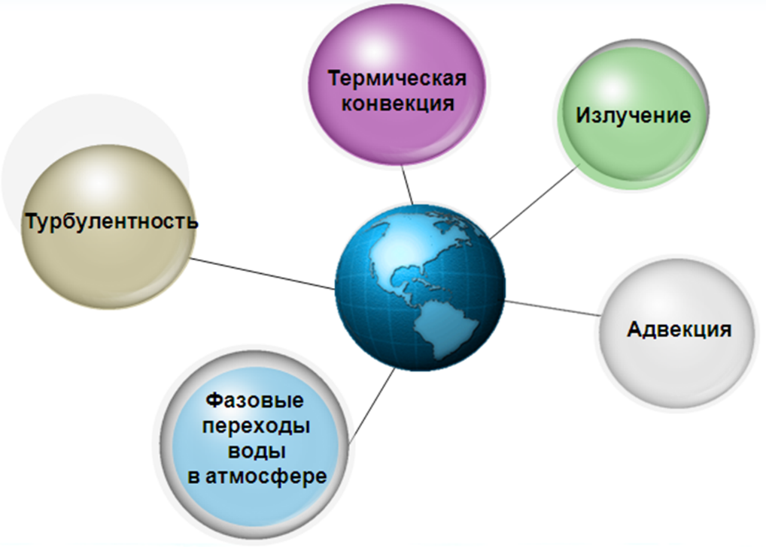

Термическая конвекция

вертикальный подъем воздуха, нагретого над отдельными участками земной поверхности

наиболее сильное развитие наблюдается в послеполуденные часы

может распространяться до верхней границы тропосферы, осуществляя теплообмен во всей толще тропосферного воздуха

Турбулентность

* бесчисленное множество мелких вихрей, возникающих в движущемся воздушном потоке благодаря его трению о земную поверхность и внутреннему трению частиц
* способствует обмену теплом между нижними (нагретыми) и верхними (холодными) слоями воздуха
* турбулентный обмен тепла наблюдается, главным образом в пограничном слое тропосферы до высоты 1-1,5 км

Излучение:

* отдача земной поверхностью тепла, полученного ею в результате притока солнечной радиации
* наблюдается ночью, а зимой может происходить в течение всех суток

Адвекция:

* горизонтальное перемещение воздушных масс из одних районов Земли в другие

Фазовые переходы воды в атмосфере

* Переход водяного пара в жидкое состояние сопровождается выделением энергии в атмосферу в виде тепла - «скрытой теплоты конденсации».

Когда жидкость превращается в водяной пар при одной и той же температуре, она поглощает такое же количество энергии из атмосферы - «скрытую теплоту испарения (парообразования)».

При переходе из жидкого состояния в твердое (ледяное) тепло выделяется в атмосферу, а при переходе из ледяного состояния в жидкое тепло поглощается - в этих случаях тепло, приобретенное или потерянное, называется «скрытой теплотой плавления».

Лед может перейти непосредственно в водяной пар, а последний непосредственно в лед - в обоих случаях процесс называется сублимацией и тепло, потерянное или приобретенное, называется «скрытой теплотой сублимации».

Адиабатический процесс в атмосфере.

воздушная масса, поднимаясь в более разреженные слои атмосферы, расширяется и охлаждается, при опускании в более плотные слои - сжимается и нагревается

если это изменение температуры воздуха, протекает без теплообмена с окружающей средой, только за счет внутренней энергии воздушных масс при их перемещении, то такой процесс называется адиабатическим

внутренняя энергия и температура воздуха изменяются за счет работы сжатия или расширения (при сжатии давление и внутренняя энергия воздуха возрастают, и температура повышается, при расширении давление и внутренняя энергия убывают, и температура падает)

Сухоадиабатический процесс происходит в сухом, или влажном, но ненасыщенном воздухе:

при поднятии на каждые 100 м воздух охлаждается примерно на 1°С, а при опускании нагревается на 1°С

γса ↑↓≈ 1° С / 100 м

Влажноадиабатический процесс происходит во влажном насыщенном воздухе:

при подъеме и охлаждении наступает такой момент, когда температура воздуха становится равной температуре точки росы, и произойдет конденсация, воздух станет влажным насыщенным - при конденсации выделяется скрытая теплота конденсации, уменьшающая охлаждение воздуха

γва ↑ ≈ 0,5 °С / 100 м γва ↓ ≈ 1,0 ° С/ 100 м

60. Атмосферное давление и плотность воздуха, единицы измерения. Барическая ступень. Приведение давления к уровню моря. Влияние давления на работу авиации.

Атмосферное давление – это давление, производимое атмосферой на находящиеся в ней предметы и на земную поверхность.

Плотность воздуха – отношение его массы к объему, который он занимает.

От плотности воздуха зависят режимные характеристики полета самолета – она определяет величину скоростного напора.

Плотность воздуха зависит от давления и температуры: ρ = Р / RT

* **Плотность воздуха увеличивается с повышением давления и понижением температуры** и наоборот.
* С увеличением высоты полета давление уменьшается и температура понижается. Однако давление уменьшается медленнее, чем температура. Понижение температуры несколько замедляет уменьшение плотности.
* **Плотность воздуха с высотой падает медленнее, чем давление.**
* Например, на высоте 5 км плотность воздуха составляет примерно 60% плотности на уровне моря.
* Плотность воздуха увеличивается с повышением давления и понижением температуры и наоборот.

С увеличением высоты полета давление уменьшается и температура понижается. Однако давление уменьшается медленнее, чем температура. Понижение температуры несколько замедляет уменьшение плотности.

Плотность воздуха с высотой падает медленнее, чем давление.

Например, на высоте 5 км плотность воздуха составляет примерно 60% плотности на уровне моря.

(Дополнительно: Весовая плотность – вес в килограммах одного м³ воздуха ρ = 1,225 кг/м³.

Массовая плотность – находится делением весовой плотности на ускорение силы тяжести ρ = 0,125 кг с² / м.

Относительная плотность – это отношение массовой плотности на данном уровне к массовой плотности при нормальных условиях (Р = 760 мм. рт. ст., t = 15°C), которой чаще всего пользуются при аэродинамических расчетах.)

Методы и средства измерения атмосферного давления на АМСГ

* **Метод, базирующийся на измерении веса** - основан на измерении веса столба жидкости, которая уравновешивает вес вертикального столба атмосферы, т. е. давление атмосферы.

На этом принципе работают **ртутные барометры**

Метод, базирующийся на измерении деформации

* Барометр-анероид

преимущества: компактность и портативность

недостатки: нестабильность показаний со временем

Авиационный барометр устанавливается в рабочем помещении метео наблюдателей и предназначен:

для измерения атмосферного давления в месте установки датчика

для вычисления давления на уровне порогов ВПП (QFE), на уровне моря по стандартной атмосфере (QNH), на уровне моря по реальной атмосфере (QFF) и барической тенденции.

Принцип работы датчика атмосферного давления в авиационном барометре основан на принципе действия деформационных барометров, использующих зависимость упругой деформации твердых тел от оказываемого на них давления.

Барическая ступень – это расстояние, на которое нужно подняться или опуститься, чтобы давление изменилось на 1 гПа или 1 мм.рт.ст. Земли в СА барическая ступень составляет 8,25 м/1 гПа (или 11 м на 1 мм.рт.ст.), с высотой величина барической ступени увеличивается

QNH – атмосферное давление, приведенное к уровню моря

Приведение давления к уровню моря осуществляется по фактически наблюдаемому давлению на уровне порога ВПП (QFE) и по температуре воздуха с прибавлением давления, которое создавалось бы столбом воздуха от станции до уровня моря.

Атмосферное давление, эквивалентное давлению ртутного столба высотой 760 мм (76 см) равно силе, с которой масса этой ртути давит на поверхность в 1 см².

Влияние давления на работу авиации.

Ошибка в определении давления на уровне порога ВПП дает неправильные показания высотомера, при этом иногда существенные, угрожающие безопасности посадки.

Так, если на уровне ВПП наблюдается давление 750 мм. рт. ст., а на самолет ошибочно передано давление на уровне ВПП 755 мм. рт. ст., то ошибка в определении высоты достигнет 50 м в сторону завышения, что при сложных метеорологических условиях может привести к столкновению с землей.

61. Ложбина, гребень и седловина. Погода и условия полетов в их зонах в различное время года.(7 вопрос есть с фотками ответ)

Ложбина – это область вытянутых изобар от центра циклона к его периферии.

Гребень – это область вытянутых изобар от центра антициклона к его периферии.

В циклоне и ложбине обычно наблюдаются сложные метеорологические условия - сходимость воздушных потоков создает возможность возникновения фронтальных разделов, с которыми связано формирование облачности, выпадение осадков, ухудшение видимости и усиление ветра.

В антициклоне и гребне обычно наблюдаются простые метеорологические условия - расходимость воздушных потоков вызывает в центре антициклона и на оси гребня нисходящие движения, приводящие к нагреванию опускающегося воздуха, уменьшению относительной влажности и, следовательно, к таянию (испарению) облаков.

Седловина - это промежуточная система, заключенная между двумя циклонами и антициклонами, расположенными накрест. Метеорологические условия в седловине характеризуются:

в теплую половину года развитием кучевых, мощно-кучевых и кучево-дождевых облаков, выпадением ливневых осадков, наличием теплых гроз

в холодную половину года – развитием слоистых и слоисто-кучевых облаков, образованием дымки и тумана; слабыми ветрами неустойчивого направления.

62. Ветер. Характеристики ветра. Истинный, магнитный и градиентный ветер. Силы, определяющие движение воздуха. Влияние ветра на работу авиации.

Ветер - это горизонтальное перемещение воздуха относительно земной поверхности.

Характеристики ветра:

направление ветра - определяется той частью горизонта, откуда дует ветер

скорость ветра – это путь, проходимый воздушным потоком в единицу времени.

направление ветра определяется в градусах или 16 румбах компаса

Ветер оказывает непосредственное влияние на ВС:

составляющие встречного ветра определяют направление взлета и посадки,

сила бокового ветра вынуждает пилота делать поправки на снос,

при планировании строительства новой ВПП учитывается направление преобладающего ветра.

Горизонтальные силы, действующие на ветер

Причина возникновения ветра:

неравномерное распределение атмосферного давления вдоль земной поверхности, которое

является следствием неоднородного распределения температуры.

Перемещение воздуха происходит под действием силы горизонтального барического градиента, которая направлена по кратчайшему расстоянию из области высокого в область низкого давления.

Сила трения R

возникает вследствие трения движущегося воздушного потока о подстилающую поверхность

направлена в сторону, противоположную направлению движения потока

R=KU

Сила трения проявляется в приземных слоях воздуха до высоты 500 – 1000 м, а выше 1 км почти не оказывает влияния на воздушный поток.

Сила барического градиента

Горизонтальный барический градиент

G = (р2 - р1)/ds

Сила барического градиента

Чем больше разность давлений, тем большее ускорение приобретает воздух.

Сила Кориолиса

с ростом воздушной скорости сила Кориолиса увеличивается

на широте экватора она равна нулю sin 0° = 0

на полюсах она максимальна sin 90° = 1

Сила Кориолиса не изменяет скорости движения воздушного потока относительно Земли, а лишь отклоняет направление его движения от первоначального.

Она всегда направлена к направлению движения потока перпендикулярно (под углом 90°) вправо – в северном полушарии, влево – в южном полушарии

Центробежная сила C

возникает при криволиней-ном движении воздушного потока

направлена по радиусу кривизны от центра вращения

С = U²/r

Важной характеристикой ветра является его изменчивость во времени и пространстве.

Ветер представляет собой один из параметров, который очень изменчив во времени (порывы) и пространстве.

Изменчивость во времени обусловливает необходимость определения нескольких параметров, относящихся к ветру: средняя, минимальная и максимальная величины.

Изменчивость в пространстве в основном связана с изменчивостью во времени и может, например, привести к относительному перемещению порывов ветра. Она также может быть связана с воздействием местности аэродрома или его окрестностей, либо с наличием препятствий.

Влияние ветра на взлет и посадку

Взлетая при встречном ветре, самолет достигнет скорости отрыва при меньшей скорости собственного движения:

При взлете и посадке с попутным ветром, наоборот, увеличивается как длина разбега, так и длина пробега самолета.

Боковой ветер создает силу, стремящуюся развернуть самолет носом против ветра.

Посадка самолета при боковом ветре осложняется еще больше, чем взлет, вследствие сильного сноса самолета.

Для каждого типа самолета устанавливаются предельно допустимые значения скорости:

* бокового ветра,
* попутного ветра
* встречного ветра.

Для обеспечения работы авиации требуются:

сведения о фактическом ветре – непосредственно для выполнения текущих операций (взлет, посадка, полеты по кругу, полеты по правилам визуальных полетов – ПВП и др.),

прогноз ветра – для планирования этих операций службами, обеспечивающими полеты - указывается одно наиболее вероятное значение направления и скорости у поверхности Земли (на высоте 10 м), на малых стандартных высотах (100, 200, 300, 400 и 500 м) и на высоте круга

предупреждения о ветре.

Магнитный ветер применяется в условиях взлет а (посадки) воздуш ных судов и при полетах на высот е круга. Истинный ветер передается на борт воздушных судов при полетах ниже 1000…1500 м. Градиентный ветер (установившееся движение воздуха выше слоя трения) исчисляется от географического меридиана и применяется для обеспечения полет ов на маршрут ах.

Истинный ветер – фактический ветер, направление которого отсчитыва-ется от северного направления географического (истинного) меридиана.

Магнитный ветер – ветер, направление которого отсчитывается от се-верного направления магнитного меридиана.

Представляет собой воздушный поток, который дует, пренебрегая силой Кориолиса, центробежной силой или силой трения, только из-за разницы давлений.

63. Струйные течения. Влияние струйных течений на полеты.(дополнительно 2 вопрос)

Струйное течение – это перенос воздуха в виде узкого течения с большими скоростями (100 км/ч и более), обычно в верхней тропосфере и нижней стратосфере с осью вблизи тропопаузы.

Максимальные скорости ветра наблюдаются на оси СТ и могут колебаться от 100 км/ч до 250—350 км/ч и более.

Длина струйного течения — тысячи км, ширина — сотни км, толщина — несколько км.

Слева от оси СТ, если смотреть по потоку, располагается циклоническая (холодная) сторона, справа – антициклоническая (теплая).

Струйное течение может существенно влиять на путевую скорость современных самолётов. На полёте сказывается также сильная турбулентность в области струйного течения.

влияние на полет: Интенсивная турбулентность отмечается в основном на холодной (циклонической) стороне струйного течения, где градиенты температуры и ветра больше.

На оси струйного течения сильная турбулентность бывает значительно реже.

При полетах на высотах, близких к потолку, вертикальные пульсации ветра могут вывести самолет на закритические углы атаки, и, как следствие, - на срыв потока и «проваливание» самолета. Если полет в зоне СТ происходит против ветра, то путевая скорость резко уменьшается, а если по ветру – возрастает.

При полете на большие расстояния можно использовать струйные течения для сокращения времени полета до пункта назначения или для увеличения дальности полета.

64. Системы местных ветров. Приземные сдвиги ветра, их классификация. Метеорологические и синоптические условия их образования. Влияние сильных сдвигов ветра на взлет и посадку ВС.(24 вопрос подробнее)

Местные ветры — ветры, отличающиеся какими-либо особенностями от главного характера общей циркуляции атмосферы, но, как и постоянные ветры, закономерно повторяющиеся и оказывающие заметное влияние на режим погоды в ограниченной части ландшафта или акватории.

К местным ветрам относятся бриз, меняющий своё направление дважды в сутки, горно-долинные ветры, бора, фён, суховей, самум и многие другие.

Сдвиг ветра определяется как векторная разность векторов ветра, измеренная в двух точках пространства, которая отражает изменение как скорости, так и направления ветра при перемещении от одной точки к другой.

Вертикальный сдвиг ветра – разность между векторами ветра в двух точках на одной вертикали или на единицу расстояния по вертикали (м/с на 30 м).

Горизонтальный сдвиг ветра – это изменение ветра в горизонтальном направлении между разными точками измерений ветра (м/с на 600 м).

Влияние сдвига ветра на полет ВС

Сущность влияния сдвига ветра на ВС:

• резкое изменение ветра вдоль траектории полета вызывает временное нарушение равновесия между подъемной силой и весом ВС,

• путевая скорость вследствие инерции временно сохраняется,

• воздушная скорость резко изменяется,

• что незамедлительно вызывает соответствующее изменение подъемной силы.

65. Облака, условия их образования. Морфологическая и генетическая классификация облаков. Влияние облачности на полеты воздушных судов.(29 вопрос)

Облака - это скопление в атмосфере продуктов конденсации и сублимации водяного пара: капель воды, ледяных кристаллов или смеси тех и других, на некотором расстоянии от поверхности Земли.

Облака формируют погоду, поэтому для авиаторов они являются индикаторами процессов, которые происходят в атмосфере.с

Облака образуются в результате подъема воздуха и его дальнейшего охлаждения

если этого охлаждения окажется достаточно для того, чтобы воздух достиг насыщения, водяной пар в результате конденсации превращается в капли воды.

Условия образования облаков:

• достаточная влажность воздуха

• наличие ядер конденсации

• степень устойчивости воздуха

• охлаждение воздуха

Главным механизмом охлаждения воздуха является адиабатическое охлаждение при его подъеме, которое возникает за счет следующих пяти процессов:

❖ конвекция

❖ механическая турбулентность

❖ фронтальный подъем

❖ орографический подъем

конвергенция (сходимость

чем больше разница между температурой воздуха и точкой росы, тем выше нижняя граница облаков

прогрев снизу в этом случае не зависит от дневного прогрева, и поэтому конвекция происходит и днем, и ночью, пока поток неизменный

если поднимающиеся частицы охлаждаются до их точки росы, формируется облачность, и далее подъем будет происходить по влажноадиабатическому закону

наверху слоя перемешивания всегда будет инверсия

При формировании облаков на фронтах нужно учитывать три фактора:

• количество и скорость подъема теплого воздуха

• устойчивость или неустойчивость теплой воздушной массы

• содержание влаги теплой воздушной массы.

Распространение и скорость подъема воздуха за счет орографического подъема зависит от наклона и высоты местности и скорости ветра, которая вызывает подъем вверх по склону:

если воздух влажный и устойчивый, будет формироваться облачность слоистых форм

если воздух влажный и неустойчивый или потенциально неустойчивый, будут формироваться конвективные облака.

Размеры и тип облаков, сформированных конвергенцией, могут значительно варьировать и зависят от:

• влажности воздуха

• устойчивости воздуха

• горизонтальных и вертикальных размеров зоны сходимости

По физическому строению облака могут быть:

• капельножидкими (до -12°С)

• смешанными (от -12 до -40°С)

• кристаллическими (-40°С и ниже)

Водность облаков - количество воды, содержащейся в единице объема (г/м³)

**Международная морфологическая классификация облаков**

облака верхнего яруса (высота основания 6 км и выше):

перистые – Cirrus (Ci)

перисто-слоистые – Cirrostratus (Cs)

перисто-кучевые – Cirrocumulus (Cc)

облака среднего яруса (высота основания 2-6 км):

высокослоистые – Altostratus (As)

высококучевые – Altocumulus (Ac)

облака нижнего яруса (высота основания ниже 2 км):

слоисто-кучевые – Stratocumulus (Sc)

слоистые – Stratus (St)

слоисто-дождевые – Nimbostratus (Ns)

облака вертикального развития (нижняя граница облаков - в нижнем ярусе, а верхняя – в верхнем и среднем ярусах:

кучевые – Cumulus (Cu), башеннообразные кучевые Towering Cumulus

(TCU), кучево-дождевые – Cumulonimbus (Cb)

66. Пыльная и песчаная буря, мгла. Классификация пыльных бурь. Влияние на работу авиации.

пыльная (песчаная) буря – перенос большой массы густой пыли или песка сильным ветром

в сильной пыльной или песчаной буре видимость может понижаться до нескольких сотен метров и мене

Пыльный (песчаный поземок) DRDU, DRSA – пыль (песок) поднимается ветром на высоту до 2-х метров над поверхностью земли

Внутримассовые пыльные (песчаные) бури

причина возникновения - неравномерное нагревание воздушной массы от подстилающей поверхности, приводящее к возникновению значительных местных барических градиентов, вызывающих сильные ветра

в устойчивой ВМ (например, в теплом секторе циклона), то вертикальное распространение пыли ограничено слоем инверсии и достигает высоты только нескольких сотен метров

в неустойчивой воздушной массе с развитой конвекцией пыль может распространяться до высоты 2-3,5 км

Фронтальные пыльные (песчаные) бури

наиболее опасными являются пыльные бури, возникающие при прохождении холодных фронтов

смещаются вместе с фронтом, охватывая полосу шириной до 200-300 км

при сильной жаре (+40°С и выше), раскаленном песке, очень малой влажности воздуха и при полном отсутствии осадков энергия холодного фронта, которая в обычных условиях затрачивается на формирование гроз и ливней, расходуется на образование пыльных бурь

мощный вертикальный подъем теплого воздуха вдоль холодного фронта забрасывает на значительные высоты (до 4-5 км и более) частицы пыли и песка, которые значительно ухудшают видимость с самолета

Основная опасность пыльных (песчаных) бурь для авиации:

• плохая видимость

• сильный ветер

• сильная турбулентность в нижнем слое атмосферы,

что особенно опасно при взлете и посадке воздушных судов, а также при выполнении полетов на малых и предельно малых высотах

67. Орографическая турбулентность, условия образования и ее влияние на выполнение полетов.

Орографическая турбулентность

Повторяемость сильной турбулентности в горных районах при одних и тех же метеорологических условиях значительно выше, чем в равнинной местности.

Условия образования:

воздушный поток направлен перпендикулярно к горному препятствию

скорость ветра у земли 8-10 м/с, и с высотой ветер усиливается

выше горного препятствия наблюдается устойчивая стратификация атмосферы (инверсия, изотермия или слой медленного понижения температуры с высотой).

Встреча с зоной сильной болтанки при любом направлении полета всегда неприятна и опасна.

Особенно опасна встреча с зоной сильной болтанки на высотах, близких к практическому потолку самолета, где устойчивость и управляемость ВС уменьшена, а диапазон возможных скоростей полета и углов атаки ограничен.

68. Устойчивая воздушная масса, условия образования, погода в различное время года.

Устойчивой (УВМ) называют воздушную массу, в которой преобладает устойчивое вертикальное равновесие, т.е. в основной ее толще вертикальный температурный градиент g меньше влажноадиабатического gва.

Термическая конвекция в УВМ не развивается, а динамическая развита слабо. Среднее значение вертикального температурного градиента в УВМ обычно меньше 0.6°/100м. Здесь встречаются слои инверсии и изотермии (задерживающие слои).

В УВМ могут возникать облака динамической конвекции – слоистые и слоисто-кучевые. Если же динамическая конвекция развита незначительно, например, при слабых ветрах, или же уровень конденсации лежит выше верхней границы динамической конвекции, то наблюдается ясная погода.

Значительных осадков в УВМ не наблюдается, из слоистых облаков, достигших значительной вертикальной мощности, в ряде случаев могут выпадать моросящие осадки, а из слоисто-кучевых зимой – слабый снег. Ввиду малого вертикального обмена скорость приземного ветра более или менее слабая. В случае мощных приземных инверсий у земли преобладает штиль. Благодаря слабому вертикальному обмену, в УВМ обычно наблюдаются дымки, а в ряде случаев и туманы.

69. Тропические циклоны. Влияние тропических циклонов на выполнение полетов.

Тропические циклоны зарождаются в штилевой зоне над океанами (преимущественно между широтами 5-20 ° обоих полушарий)

по сравнению с внетропическими вихрями имеют меньшие размеры (десятки и сотни километров), но обладают значительно большими энергетическими ресурсами

в зависимости от района образования тропические циклоны носят следующие названия: в тропической зоне Тихого океана — тайфуны, в Атлантике — ураганы, в Австралии — вилли-вилли

в северном полушарии тропические циклоны образуются преимущественно во второй половине лета и осенью, в южном полушарии — чаще в декабре-марте

давление в центре тропического циклона в среднем составляет 960-970 гПа, но зафиксированы значения до 900 гПа и ниже

градиент давления в тропическом циклоне достигает 20-40 гПа на 100 км, иногда 40-60 гПа на 100 км (в самых крупных внетропических циклонах градиенты редко превышают 5-10 гПа на 100 км)

осадки тропических циклонов можно сравнить с водопадами, низвергающимися с неба

70. Общая циркуляция атмосферы, пассаты, муссоны, внутритропическая зона конвергенции.

Воздушная оболочка Земли, атмосфера, находится в постоянном движении.

Силы, вызывающие движение воздуха, возникают в связи с неодинаковым нагреванием Солнцем земной поверхности и воздуха в различных географических районах, а их действие направлено к установлению равновесия в атмосфере.

Однако в действительности равновесия в атмосфере не бывает - воздух постоянно перемещается из одних районов Земли в другие, создает целую систему циркуляционных областей, опоясывающих весь земной шар.

В каждой такой циркуляционной области преобладают свои ветры и свое распределение давления. Общая циркуляция атмосферы (ОЦА) - это совокупность крупномасштабных, охватывающих большие географические районы, и относительно устойчивых (т.е. постоянно существующих) воздушных течений.

**ОЦА определяется многими** факторами, наиболее важными из которых являются:

лучистая энергия Солнца, вращение Земли вокруг своей оси, неоднородность подстилающей поверхности, трение воздуха о земную поверхность.

**Пассаты**

устойчивые пассатные ветры дуют по периферии субтропических антициклонов к экватору, СВ направления в северном полушарии и ЮВ направления в Южном полушарии со средней скоростью 5-8 м/с, вертикальная мощность пассатов порядка 2-4 км, к экватору она увеличивается

при движении пассата по поверхности океанов, он приобретает неустойчивость, развивается конвекция, образуются кучевые облака, которые не могут подняться выше 1-1,5 км (в результате пассатной инверсии)

**муссоны**

сезонные ветры, дважды в год меняющие свое направление на противоположное

наблюдаются в тех районах, где циклоны и антициклоны обладают достаточной устойчивостью и резким сезонным преобладанием одних над другими

в тех областях Земли, где циклоны и антициклоны быстро сменяют друг друга, и одни мало преобладают над другими, режим ветра изменчив и не похож на муссоны

муссоны бывают тропические и внетропические, особенно резко выраженные и устойчивые муссоны наблюдаются в тропических широтах.

(**Дополнительно: Тропические муссоны** возникают почти над всей северной частью Индийского океана

Образование тропических муссонов

огромный материк Евразия прогревается летом и охлаждается зимой

в связи с этим над Южной Азией происходит сезонная смена низкого давления на высокое давление

в теплое полугодие суша нагревается сильнее, чем вода, поэтому летом возникают устойчивые воздушные потоки с океанов на сушу.

**Внетропические муссоны** хорошо выражены на востоке России, северо-востоке Китая и над прилегающими

зимой над Восточной Азией устанавливается антициклон, а над морем возникают одна за другой серии циклонов

воздушные течения над восточной окраиной Азии имеют направление с севера или северо-запада в соответствии с барическим полем, так называемый зимний муссон (с суши на море)

в холодное полугодие, когда суша сильно остывает, массы воздуха направляются с материков на океаны. летом над Азией преобладает пониженное давление, а над прилегающими морями давление повышено, поэтому устанавливается преобладание южных и юго-восточных течений с моря – летнего муссона

зимний муссон имеет составляющую с суши на море и приносит холодную сухую погоду

летний муссон направлен с моря на сушу и связан с понижением температуры и значительными осадками)

**внутритропическая зона конвергенции (ВЗК**) - достаточно узкая и выраженная зона сходимости между пассатами северного и южного полушария. переходная зона между пассатами Северного и Южного полушарий с неравномерными, часто слабыми, но иногда и довольно сильными шквалистыми ветрами (ITCZ) вследствие сходимости ветра конвекция в этой зоне резко усиливается и развивается до больших высот (до 18 км) по сравнению с зонами пассатов, возникают СВ с довольно интенсивными грозами и ливнями

циклоны здесь не образуются, т. к. отсутствует необходимая для этого отклоняющая сила вращения Земли

ширина ВЗК составляет несколько сотен километров

при небольшой влажности здесь отмечается малооблачная погода с поднятием пыли и песка в зоне фронта

ВЗК меняет свое местоположение, перемещаясь с юга на север и обратно вслед за термическим экватором

71. Приземные синоптические карты, их содержание, назначение и сроки составления.(25 вопрос)

Изучение погодных процессов на большой территории наиболее эффективно производить с помощью специальных карт, на которых условными знаками нанесены результаты одновременных метеорологических и аэрологических наблюдений.

Такие карты получили название синоптических.

Приземная карта погоды – это синоптическая карта с нанесенными данными наземных наблюдений

(Дополнительно: Высотная, аэрологическая карта (карта барической топографии) – это карта с нанесенными данными аэрологических наблюдений.

Кольцевые карты погоды составляются по данным наземных наблюдений и охватывают несколько административных областей.)

По существующему международному соглашению все метеорологические станции производят наблюдения в единые физические моменты времени, начиная с 00 ч Всемирного Скоординированного времени (UТС) и затем через каждые 3 ч.

По специальным соглашениям в целях обслуживания полетов наблюдения производятся более часто, например, ежечасно, или через 30 мин.

Результаты наблюдений метеорологических станций кодируются цифрами с помощью специального международного метеорологического кода КН-01 и отправляются в установленные адреса в виде телеграмм, состоящих из нескольких пятизначных групп.

Эти сведения цифрами и условными знаками (символами) наносят на карту

72. Наблюдения и донесения с бортов воздушных судов. Информация AIREP.

АМО по данным наблюдений с бортов ВС (в комплексе с информацией, получаемой из других источников) обеспечивают:

слежение за изменениями метеорологической обстановки, и

составление коррективов к прогнозам и предупреждений по маршрутам и районам полетов.

Наблюдения с бортов воздушных судов включают:

регулярные наблюдения с борта на этапах набора высоты и полета по маршруту,

специальные и другие нерегулярные наблюдения с борта на любом этапе полета.

Данные наблюдений с борта воздушных судов передаются по линии передачи данных «воздух – земля».

В тех случаях, когда линия передачи данных «воздух – земля» не обеспечивается или ее применение не является целесообразным, данные специальных и других нерегулярных наблюдений с борта воздушных судов в течение полета сообщаются с помощью средств речевой связи.

Данные наблюдений с борта воздушных судов передаются в форме донесений с борта.

Данные наблюдений с борта передаются во время полета в момент осуществления наблюдений или по возможности сразу после их проведения.

При наборе высоты указанные сведения передаются после достижения безопасной высоты, при заходе на посадку после приземления.

При использовании линии передачи данных «воздух - земля» и применении автоматического зависимого наблюдения ADS или режима S вторичного обзорного локатора автоматизированные регулярные наблюдения проводятся:

каждые 15 минут на этапе полета по маршруту, и

каждые 30 секунд на этапе набора высоты в течение первых 10 минут полета.

Экипажи ВС, не оснащенных оборудованием линий передачи данных «воздух-земля», освобождаются от проведения регулярных наблюдений с борта воздушного судна.

Специальные и другие нерегулярные

наблюдения с борта ВС

При отсутствии линии передачи данных «воздух - земля» или, если применение данной линии является нецелесообразным, данные специальных наблюдений с борта воздушных судов в течение полета сообщаются с помощью средств речевой связи.

Специальные наблюдения с борта ВС проводятся, если наблюдаются:

• умеренная и сильная турбулентность

• умеренное и сильное обледенение

• сильная горная волна

• грозы без града (с градом), скрытые, маскированные, обложные или по линии шквала

• сильная пыльная или сильная песчаная буря

• облако вулканического пепла

При наличии прочих метеорологических условий, которые по мнению командира ВС влияют на безопасность полетов или заметно отражаются на эффективности полетов других ВС:

командир ВС уведомляет об этом соответствующий орган ОВД в кратчайшие сроки.

К метеоусловиям, о которых командир ВС сообщает диспетчеру, относятся:

• наличие турбулентности

• наличие обледенения

• сдвиг ветра.

В случае донесений о сдвиге ветра:

необходимо сообщать тип воздушного судна;

пилоты должны в кратчайшие сроки уведомлять соответствующие органы ОВД, если прогнозируемый сдвиг ветра не наблюдается.

При выпуске аэродромным метеорологическим органом предупреждения или сводки о сдвиге ветра в зонах набора высоты или захода на посадку, которые фактически отсутствуют, командир воздушного судна сообщает об этом диспетчеру ОВД.

Наблюдения с борта воздушных судов производятся по запросу аэродромного метеорологического органа.

При использовании линии передачи данных «воздух-земля и автоматического зависимого наблюдения

(ADS) или режима S ВОРЛ регулярные донесения с борта содержат:

указатель типа сообщения

опознавательный индекс ВС

блок данных 1: широта, долгота, уровень, время

блок данных 2: направление ветра, скорость ветра, признак качества данных о ветре, температура воздуха, турбулентность (если имеются данные), влажность (если имеются данные).

При использовании линии передачи данных «воздух-земля» без применения ADS и режима S ВОРЛ регулярные донесения содержат:

указатель типа сообщения

Раздел 1: информация о местоположении (опознавательный индекс ВС, местоположение или широта и долгота, время, эшелон или абсолютная высота полета, следующее местоположение и время пролета, последующая основная точка)

Раздел 2: оперативная информация (расчетное время прибытия, максимальная продолжительность полета)

Раздел 3: метеорологическая информация (температура воздуха, направление ветра, скорость ветра, турбулентность, обледенение ВС, влажность (если имеются данные).

При использовании линии передачи данных «воздух – земля» без применения ADS и режима S ВОРЛ требования в отношении регулярных донесений с борта могут соблюдаться с использованием связи «диспетчер – пилот» по линии передачи данных (CPDLC) («донесение о местоположении»).

Специальные донесения с борта по другому Информация AIREP , с использованием линии передачи данных «воздух –земля» содержат следующие элементы:

указатель типа сообщения;

опознавательный индекс воздушного судна;

блок данных 1: широта, долгота, уровень, время;

блок данных 2: направление ветра, скорость ветра, признак качества данных о ветре,

температура воздуха, турбулентность (если имеются данные), влажность (если имеются данные);

блок данных 3: условия, требующие передачи специального донесения с борта.

При использовании речевой связи специальные донесения с борта содержат следующие элементы:

указатель типа сообщения;

раздел 1 (информация о местоположении): опознавательный индекс воздушного судна, местоположение или широта и долгота, время, эшелон или диапазон эшелонов;

раздел 2 (метеорологическая информация): условия, требующие передачи: SEV TURB; SEV ICE; SEV MTW; TS GR; TS; HVY SS; VA CLD; VA; MOD TURB; MOD ICE.

Обмен донесениями с борта ВС

Аэродромные метеорологические органы осуществляют сбор специальных донесений, полученных с борта ВС с использованием средств речевой связи, и направляют их:

аэродромным метеорологическим органам смежных районов ОВД,

в банки авиаметеорологических данных и

ВЦЗП.

Переданные органам ОВД воздушными судами в полете регулярные и специальные донесения незамедлительно передаются аэродромным метеорологическим органам/органам метеорологического слежения.

В том случае, когда орган метеорологического слежения принимает специальное донесение с борта, однако, по мнению синоптика, явление, послужившее причиной этого донесения, не будет устойчивым и поэтому не требует выпуска сообщения SIGМЕТ, данное специальное донесение с борта рассылается в соответствии с правилами рассылки сообщений SIGМЕТ.

Передача диспетчером органа ОВД специального донесения с борта ВС на борт других воздушных судов прекращается после выпуска аэродромным метеорологическим органом информации SIGMET и (или) AIRMET, составленных на основе этого донесения.

Информация SIGMET и AIRMET передается на борт воздушных судов в течение всего периода их действия.

Специальные донесения с борта воздушных судов и информация SIGMET и AIRMET, направляемые воздушным судам органами ОВД, должны охватывать часть маршрута в пределах 2 часов полетного времени от местонахождения воздушного судна в данный момент по направлению полета воздушного судна.

73. Авиационные прогнозы погоды.

Виды авиационных прогнозов погоды:

• прогнозы для посадки TREND

• прогнозы по аэродрому TAF

• прогнозы для взлета

• прогнозы по маршрутам (районам) полетов

Прогнозы для посадки

• указываются значительные изменения одного или нескольких величин: приземного ветра, видимости, явлений погоды и облачности

• период действия - 2 часа, начиная со времени выпуска сводки

• предназначены для ВС, находящихся в пределах 1 часа полетного времени от аэродрома

• NOSIG (no significant change) - существенные изменения метеоусловий не ожидаются

• UAAA 200330Z 00000MPS 9999 FEW050 BKN100 14/11 Q1019 882/0150 NOSIG

• указатель PROВ (probability) не используется в прогнозах TREND

Указатель изменения BECMG:

используется для описания ожидаемых (устойчивых) изменений, которые достигают или превышают определенные значения либо с регулярной, либо с нерегулярной скоростью

Указатель изменения TEMPO:

используется для описания прогнозируемых временных изменений метеорологических условий, которые достигают или превышают определенные величины

изменения продолжаются в течение периода менее одного часа в каждом случае и вместе охватывают меньше половины прогнозируемого периода

Если начало периода временных/ устойчивых изменений прогнозируется от начала периода прогноза TREND и продолжается в течение оставшейся части этого периода - используются только индикаторы изменения TEMPO/BECMG:

METAR UWKD 130430Z 12005MPS 9999 VCTS SCT033CB BKN070 18/18 Q1009 112/0050 TEMPO VRB20MPS 1000 TSRA RMK QFE747/0997

Период, в течение которого, или время, в которое наступит изменение, указывается посредством использования соответственно сокращений FM, TL или AT:

если прогнозируются изменения, которые должны иметь место в полночь МСВ, то время указывается:

0000, когда это связано с FM и AT

2400, когда это связано с TL.

Прогноз по аэродрому TAF

cоставляется аэродромным метеорологическим органом в кодовой форме TAF (Terminal Aerodrome Forecast)

состоит из краткого сообщения об ожидаемых метеорологических условиях в районе аэродрома в течение определенного периода времени

период действия TAF не менее 6 часов и не более 30 часов

выпускаются регулярные прогнозы TAF с периодом действия:

менее 12 часов - каждые 3 часа

от 12 часов до 30 часов - каждые 6 часов

забла Выпуск каждого нового прогноза означает, что всякий ранее выпущенный однотипный прогноз для того же места и на тот же период действия автоматически аннулируется.

В Казахстане составляют:

24-х часовые прогнозы по аэродромам (UACC, UAKK, UAAA, UATT, UATE) с периодами действия 00 – 24, 06 – 06,12 – 12, 18 – 18

9-часовые прогнозы по аэродромам с периодами действия 01 – 10, 04 – 13, 07 – 16, 10 – 19, 13 – 22, 16 – 01, 19 – 04, 22 - 07

6-часовые прогнозы - по приписным аэродромам.говременность выпуска прогнозов – не менее 1 часа

Прогноз для взлета

предоставляется по запросу в течение 3 часов до ожидаемого времени вылета

относится к определенному периоду времени и содержит информацию об ожидаемых метеорологических условиях в районе комплекса ВПП

содержит информацию о направлении и скорости приземного ветра, о температуре, давлении (QNH) и о любых других элементах, в отношении которых достигнуто соглашение

формат прогноза определяется по соглашению между метеорологическим полномочным органом и соответствующим эксплуатантом

порядок следования элементов, терминология, единицы и шкалы, используемые в прогнозах для взлета, аналогичны соответствующим компонентам сводок по тому же аэродрому

Прогнозы по маршрутам (районам) полетов

Включают информацию: о ветре, температуре воздуха на высотах, особых явлениях погоды, облачности, видимости, а также о других элементах в зависимости от характера полетов и видов выполняемых авиационных работ.

Отражают требования к производству полетов с учетом:

времени, высоты полета и географической протяженности маршрута.

Предоставляются в виде:

прогностических карты особых явлений погоды

карт ветра и температуры воздуха на высотах

для полетов по ПВП – прогнозов в форме таблиц или открытого текста.